Гай Мэдоус

Я не могу уснуть. Уникальная система избавления от бессонницы за 5 недель



«Я не могу уснуть. Уникальная система избавления от бессонницы за 5 недель»: Эксмо; Москва; 2014
ISBN 978-5-699-72713-1

Аннотация

Замечали ли вы, что чем больше вы стараетесь уснуть, тем сложнее вам это дается? Эффективная методика, описанная в книге Гая Мэдоуса, покажет вам, как перестать бороться и начать спать. Используя сочетание техник осознанности и Терапии Принятия и Ответственности (ТПО) доктора Мэдоуса, а также применяя удобно расписанный по неделям курс избавления от бессоницы, вы сможете освободиться от проблем со сном, вне зависимости от того, страдаете ли вы от редких бессонных ночей или же продолжительной бессонницы.
Инновационные методы Гая Мэдоуса имели беспрецедентный успех в США и были рекомендованы абсолютно всеми клиентами семинаров и курсов доктора. По многочисленным просьбам его высокоэффективный и естественный способ лечения бессонницы представлен в виде этой книги и теперь доступен в России.
Внимание! Информация, содержащаяся в книге, не может служить заменой консультации врача. Необходимо проконсультироваться со специалистом перед применением любых рекомендуемых действий.

Мэдоус Гай

Я не могу уснуть. Уникальная система избавления от бессонницы за 5 недель

Выражение благодарности

Яхотел бы выразить благодарность всем своим клиентам, благодаря которым я многому научился за все эти годы. Моему бизнес-партнеру Эйду — за его вдохновляющую работу и душевные силы, вложенные в создание Школы Сна. Поле — за создание всех этих восхитительных иллюстраций и мультипликаций. Орион — за веру в перспективность данной работы; и в особенности — Джейн, Эмме и другим членам команды, столь упорно трудившимся. Жак — за ее редакторскую работу. Каждому из ТПО-сообщества — за инициативную поддержку столь фантастической терапии. Моей матери, всегда поддерживавшей мою работу, и Анджеле — за ее бесконечную корректировку текста. И наконец, я хотел бы сказать огромное спасибо моей жене Катрин за нескончаемую любовь, поддержку и воодушевление, а также моим детям, Лейле и Элфи, которые помогли мне многое узнать о самом себе.

Об авторе

Доктор Гай Мэдоус — основатель Школы Сна — специалист по физиологии сна и доктор наук Королевского колледжа в Лондоне. Занимаясь исследованиями и проблемами сна в течение последних двенадцати лет, он успешно излечил тысячи клиентов и провел около 12 000 часов в работе с людьми, страдающими от бессонницы, в рамках индивидуальных курсов и семинаров. Доктор Гай руководит Школой Сна уже около восьми лет.
Он получил диплом бакалавра естественных наук с отличием в Университете Гламоргана, а также диплом (с отличием) магистра наук в области физиологии человека и прикладной физиологии в Кингс-колледже в Лондоне, после чего завершил работу над своей докторской диссертацией. Во время своей учебы в Имперском колледже Лондона он работал в занимавшихся исследованием сна лабораториях госпиталей Ройал Бромптон (Royal Brompton Hospital) и Чаринг-Кросс (Charing Cross Hospital), где изучал, какое влияние сон оказывает на поведение человеческого мозга.
Доктор Гай Мэдоусс является постоянным экспертом телепрограммы «Bedtime Live» , идущей на канале «Channel 4», и с большим энтузиазмом помогает людям обрести прекрасный сон.

Что говорят о книге авторитетные специалисты и практикующие врачи

Доктор Гай Мэдоус учит революционному методу борьбы с бессонницей. Его невероятно успешный подход не предполагает использования медикаментов. Эта книга изменит жизнь каждого, кто борется за свой сон».
Профессор Таня Байрон
Дипломированный клинический физиолог, писатель и телеведущая

«Проблемы со сном затрагивают 25 % населения Великобритании и приводят к тому что 30 миллионов находящихся во фрустрации людей обращаются за помощью к терапевтам. Эта книга является «спасательным кругом» для каждого, кто борется за свой сон. Новый радикальный метод лечения бессонницы от доктора Гая Мэдоуса невероятно эффективен и, что еще важнее, естественен — не нужно никаких таблеток, никаких настоек, никаких приспособлений».
Доктор Хилари Джонс
Терапевт, специалист-редактор по вопросам здоровья в программе «Daybreak» на канале «ITV», а также автор медицинских книг

«Сон — это не та вещь, которую вы делаете осознанно; вам нужно бодрствовать, чтобы поступать осознанно. Сон — это нечто совершаемое вашим организмом, когда вы перестаете размышлять… То, что вы сейчас держите в своих руках, — по-настоящему новый метод. Эта невероятно хорошо написанная книга открывает вам дверь в ту область, о существовании которой вы не подозревали. Вы узнаете, как оставить размышления в стороне… Отдайте свою борьбу за здоровый сон в руки этого блестящего клинициста и разрешите делу начаться. Научитесь тому, как ничего не делать».
Стивен С. Хэйз, доктор наук
Соразработчик ТПО, ведущий профессор отделения психологии Университета Невады и автор книги «Get Out Of Your Mind and Into Your Life».

Отзывы о школе сна

«После бессонницы, длившейся в течение долгих сорока лет, было восхитительно насладиться хорошим сном, вернувшимся благодаря техникам Школы Сна. Эти техники весьма ненавязчивы, но эффективны. Я убежден, что они станут в конце концов общепризнанной практикой среди специалистов-медиков».
Дэвид (Великобритания)

«Я рекомендовала бы доктора Гая и Школу Сна каждому, кто не может избавиться от бессонницы. Хотя он профессионал и очевидный эксперт, его техники легки для понимания, и я уверена, что они дадут долгосрочный эффект, если вы проявите настойчивость».
Сюзи (Австралия)

«Время, проведенное с вами за последний месяц, были лучшим вложением денег за многие годы! Техника осознанности и принятия, которой вы обучили меня, не просто повысила качество и продолжительность моего сна; она фундаментально изменила мой способ решения жизненных проблем. Теперь, когда я ложусь спать, то засыпаю через несколько минут, и, хотя в течение ночи я могу пару раз проснуться, заснуть обратно получается очень быстро. Спасибо за то, что улучшили мою жизнь!»
Рейчел (Великобритания)

«Начав страдать бессонницей 2 года назад, я думала, что никто не сможет помочь мне избавиться от нее, пока не обратилась в Школу Сна. Техники, которым обучил меня доктор, помогли осознать, что бояться нечего, но, что еще важно, он понял, что я на тот момент чувствовала, хотя казалось, никто не может этого сделать. Теперь я наслаждаюсь гораздо лучшим сном и снова живу полноценной жизнью!»
Мария (Чили)

«На протяжении 3 лет время от времени я страдала бессонницей, но в последние 12 месяцев она стала особенно тяжелой. Сейчас она прошла, и я живу более полной, спокойной и счастливой жизнью. Если вы мучаетесь бессонницей, я настоятельно рекомендую вам доктора Гая, потому что вернуть себе прежнюю жизнь и снова начать ею наслаждаться — это великолепно! Я снова чувствую себя нормальным человеком!»
Хелена (Великобритания)

«Это гениально! Когда я отправлялся к доктору Гаю, то не знал, чего стоит ожидать, но он показал мне совершенно новый способ понимания и разрешения проблемы бессонницы. Это новое видение, поддерживаемое логическими, спокойными методами, чрезвычайно улучшило мой сон».
Сэм (Великобритания)

«Первое, что я должен сделать, это поблагодарить вас за ваше время, усилия и энергию, вы помогли мне вновь войти в нормальную колею, вернули моей жизни цель и смысл. Я сплю почти каждую ночь и теперь иду по жизни, не чувствуя себя обделенным сном. После выхода на новую работу был момент, когда мой сон вновь стал ухудшаться. Но я перечитал все свои записи и начал выполнять упражнения, которым вы обучили меня, более регулярно, и, прежде чем я успел понять это, сон вернулся. Также значительно сократилась моя тревожность, и теперь, когда я начинаю чувствовать небольшое беспокойство, первое, что я делаю, — это обращаю на нее внимание, и, так как больше ее не боюсь, она быстро исчезает, и я могу двигаться вперед без ощущения тяжести».
Генри (Канада)

«Когда я впервые пришла в Школу Сна, то у меня уже не было сил терпеть. Ночью я спала всего 2–3 часа. Теперь большую часть ночей я сплю по 7 или 8 часов. За 6 месяцев у меня не было дня, когда бы я уставала от работы. Программа, вернувшая мне сон, также изменила мои взгляды, а медитация стала частью моей каждодневной жизни. Я рекомендую эту программу всем, кто страдает от бессонницы».
Джессика (Великобритания)

«Страдая от бессонницы большую часть своей жизни, я действительно считал себя пропащим человеком, и Школа Сна была для меня последним шансом. В самом начале особых надежд у меня не было, но спустя три недели я стал спать лучше, чем когда-либо в своей жизни, и все это случилось благодаря очень практичным, простым и доступным техникам. Я ощутил, что наконец-то возвращаю себе контроль над основной частью собственной жизни, и у меня просто нет слов, чтобы выразить степень силы, с которой я рекомендую доктора Гая Мэдоуса».
Саймон (Великобритания)

«Я рекомендовала бы Школу Сна всем, кто страдает от бессонницы, — она действительно способна вернуть вам прежнюю жизнь. Спасибо вам, доктор Гай, вы стали моим спасителем».
Катарина (Великобритания)

«В первую очередь, хочу сказать спасибо за вашу поддержку и помощь. Я дошел до той точки, когда считал, что уже ничего нельзя поделать с моим сном. Сейчас я сплю гораздо лучше, и, хотя у меня иногда бывает бессонница, она не влияет на меня так, как прежде. Упражнения, связанные с осознанностью, дали мне возможность замедлять и принимать момент, вместо того чтобы позволять моим мыслям скакать и создавать несуществующие ситуации в моей голове».
Азиз (Великобритания)

Лечение бессонницы по методу школы сна

Как люди засыпают? Боюсь, я разучилась это делать.
Дороти Паркер

Если вы спросите у крепко спящего человека, что он предпринимает для хорошего сна, он, скорее всего, пожмет плечами и ответит: «Ничего». Такие люди просто кладут голову на по душку; а если и просыпаются посреди ночи, то лишь чтобы перевернуться на другой бок, выпить глоток воды или сходить в туалет, после чего просто засыпают, совершенно не думая о произошедшем.
Задайте такой же вопрос людям, страдающим бессонницей, и они предоставят вам длинный и подробный список произошедшего в течение всего дня, сообщат, чем занимаются перед тем, как идти в кровать, как проводят время на протяжении всей ночи, и, несмотря на все это, ответят, что им не удается уснуть.
Подобный расклад кажется несправедливым, не так ли? По правде говоря, все советы, призванные помочь человеку, страдающему от бессонницы, никогда не подействуют, если будут выполняться по отдельности. Вот почему основным вашим принципом должна стать фокусировка на том, как справиться с бессонницей путем изменения некоторых принципов вашей жизни. Это первое, что человек, страдающий от бессонницы, хочет услышать, так как он желает избавиться от боли и страданий, причиняемых недосыпанием. Пускай некоторые из предлагаемых советов по изменению образа жизни — например, исключить кофеин и алкоголь, не ложиться поздно ночью, использовать техники релаксации перед сном — выглядят весьма правильными, в итоге они могут непреднамеренно возвести вашу бессонницу на пьедестал.
Сон в таком случае становится больше похожим на череду дел, чем на настоящий сон, не требующий от нормальных людей особых усилий. Если, последовав множеству советов по борьбе с бессонницей, вы все еще не можете уснуть или часто просыпаетесь, то, вероятно, чувствуете некоторую растерянность, несостоятельность или беспокойство, и, несомненно, каждое из этих ощущений совсем не способствует нормальному засыпанию.
Вероятно, вам когда-то сказали, что, заблокировав свои мысли, избавившись от чувства тревоги и контролируя сердцебиение, вы расслабитесь и, следовательно, сможете лучше заснуть.

Важно знать!
Причина плохого сна не в вещах, беспокоящих вас. Проблемой является сама борьба, ваши попытки заснуть.

Вспомните те времена, когда вы не спали всю ночь, пытаясь заснуть, и, как только вам наконец удавалось это сделать, раздавался звонок будильника. Спросите людей, страдающих бессонницей, почему они засыпают в определенный момент. Они ответят, что, так как ночь все равно была испорчена, не оставалось больше смысла сопротивляться. Человеку с подобной точкой зрения причина бессонницы может показаться весьма разочаровывающей, хотя и открывающей истинную суть проблемы.
За время интенсивных исследований в клинике сна, а также из личного опыта борьбы с бессонницей — по иронии судьбы, она случилась со мной именно в момент ведения исследования — я понял: всецело подчинив свою жизнь попыткам избавиться от нарушений сна, как это ни парадоксально, вы еще больше застреваете в этом состоянии .
Хороший сон возникает из ничего, вы просто кладете голову на подушку, поэтому для постижения секрета хорошего сна вам придется заново научиться делать это — ничего.
Вооружившись знанием о спонтанности возникновения хорошего сна, мы разработали пятинедельную программу. Она поможет вам радикально улучшить свой сон.
Мы верим: сон не должен вытекать из борьбы . Мы покажем вам, как перестать сопротивляться, встретиться лицом к лицу с тем, что препятствует вашему засыпанию, наслаждаться качественным и регулярным сном и вновь начать радоваться жизни.
Если вы хотите наладить свой сон, то должны начать вести себя как человек, обладающий нормальным сном.
Пятинедельная программа по восстановлению сна научит вас следующим вещам:
ничего не делать — перестать бороться;
оставить попытки уснуть, отпустить ситуацию;
воспринимать и наблюдать свои мысли и чувства без осуждения;
стать внимательней и жить настоящим моментом;
радушно принимать свои беспокойства и страхи, играть с ними;
настроиться на новую систему сна;
оставаться всю ночь в постели и наслаждаться преимуществами ночного отдыха;
стать человеком с нормальным сном;
направить и удержать сон в нужном и правильном русле.

Если все так просто, спросите вы, зачем нам нужна целая программа? Я объясняю в своей книге в дальнейшем, что мы, люди, запрограммированы искать решения выявленных проблем на практическом, эмоциональном и ментальном уровне. Мы не сможем справиться с бессонницей ни одним из вышеперечисленных способов (техники релаксации, контроль сердцебиения и т. д.). Нам нужно понять не только как работает наш разум, но и как он засыпает, благодаря чему мы сможем использовать ментальные и эмоциональные навыки наподобие осознания и принятия, а не создавать идеальную обстановку для сна или полагаться на какой-нибудь релаксационный метод. В конце концов, мы не всегда спим в одной и той же кровати или каждый вечер принимаем ванны с запахом лаванды, хотя и в этом случае сон, конечно же, будет приятным.

Важно знать!
Мы помогли уже тысячам людей, страдающим от бессонницы, наладить качественный сон без использования лекарственных средств, и мы можем помочь вам.
Данная программа помогает снова стать человеком с нормальным сном. Эта книга предназначена для каждого человека, вынужденного бороться за хороший ночной сон, а также для тех, кто испытывает трудности при засыпании, не может заснуть или просыпается слишком рано. Если ваша бессонница связана с определенным клиническим или психологическим состоянием, сопровождающимся нарушениями сна, данный метод предложит вам возможные способы борьбы с ней. Не важно, насколько долго вы уже страдаете от бессонницы — четыре года или сорок лет. В любом случае следование методу Школы Сна поможет вам значительно улучшить качество своего сна.
Вы почувствуете себя лучше и энергичнее уже после первого шага, ведь он поможет вам лучше понять свою бессонницу. В последующие недели программы вы увидите заметное улучшение сна. Важно помнить: речь идет о деликатном процессе, формирующем естественный сон, и стремление форсировать его только отдалит результат.

Когда вы уже погружены в пучину бессонницы, очень сложно выбраться из нее. Школа Сна помогла моему разуму отдохнуть и перестать думать о бессоннице, что стало первым шагом к решению проблемы. Теперь у меня есть стратегия, я знаю особые психологические упражнения, помогающие преодолеть мою бессонницу. У меня до сих пор случаются приступы бессонницы, но управление собственными психическими процессами помогает мне гораздо больше, чем любые другие методики или «традиционный» медицинский подход.
Марк, Орегон, США

Важно знать!
Программа Школы Сна — высокоэффективный и на 100 % естественный метод, благодаря которому всего за пять недель вы станете спать намного лучше.

Новый революционный метод

Один из ключевых инструментов, использующихся в Школе Сна, называется «терапия принятия и ответственности», или ТПО (1). Это инновационный, созданный на базе психологических исследований принцип, признающий, что наше сопротивление или реакция на боль и страдания только ухудшают их. ТПО развивает гибкость ума, открытость и любознательность, поэтому вместо борьбы с негативными мыслями и чувствами мы учимся анализировать их, принимать, а затем отпускать.
Школа Сна впервые использовала данный принцип для лечения хронической бессонницы, ведь именно он учитывает следующее: борьба с отсутствием сна только ухудшает состояние . Такой традиционный подход к лечению бессонницы, как когнитивная поведенческая терапия (или КПТ), сосредоточен на бесполезных попытках устранить симптомы бессонницы. КПТ фокусируется на блокировке или вызывании ваших мыслей, либо на устранении тревожных и пугающих чувств. Однако, когда дело доходит до сна, подобные мысли и чувства только усиливаются, возвращаются в большем объеме и начинают возникать еще чаще. Ваша энергия самопроизвольно тратится на нежелательную для вас борьбу вместо стремления к достижению конечной цели, то есть сна.
Для вас естественным является желание избавиться от боли и страдания, связанных с отсутствием нормального сна, и именно это допускает модель ТПО. Никому не нравится просыпаться всю ночь, а на протяжении следующего дня чувствовать себя вымотанным. Тем не менее существует предположение, что сопротивление, направленное на контроль и избежание бессонницы, в долгосрочной перспективе только усугубляет ее . Если вы, услышав слово «принятие», посчитаете меня заинтересованным в продолжении вашей бессонницы, то будете вполне правы, хотя и в другом смысле.
Обреченная покорность — негативное состояние, ловушка, где вы застряли и не пытаетесь ничего изменить, и это совершенно не то, что предлагаю я.
Прежде чем мы начнем, я хотел бы поделиться своим удивительным открытием насчет бессонницы. С ней я столкнулся после многолетней работы по исследованию сна и долгих лет, в течение которых я был человеком, всегда отличавшимся хорошим сном. Речь шла о непосредственном и болезненном опыте бессонницы, который и привел к созданию революционного метода Школы Сна. Когда я только начинал практику консультирования, я никогда не был на все 100 % доволен традиционными методами и инструментами по восстановлению сна, хотя многие из них являлись результатом значительных и глубоких исследований. Проще говоря, они не помогали всем моим пациентам спать настолько лучше, насколько того хотел я или насколько того хотелось им (последнее еще важнее).

Важно знать!
Принятие является позитивным действием. Вы осознанно принимаете решение ничего не делать, потому что в данный момент времени это будет наиболее эффективным действием или путем выхода из проблемы. Пятинедельная программа Школы Сна поможет вам достичь желаемых результатов.

Стремясь найти новые пути по устранению бессонницы, я решил провести эксперимент над собой и изучить собственный режим сна. Человек с хорошим сном, я посчитал себя идеальным «подопытным кроликом», способным справиться с вещами, которые не под силу страдающим от нарушений сна.
И с того момента вся моя жизнь начала вертеться вокруг сна: она состояла из дней, проходивших за выслушиванием историй клиентов об отсутствии у них сна, и из ночей, тратившихся на сконцентрированность на собственном сне. Все это, по моему мнению, вело к великому озарению, пока однажды ночью в моей голове не возникла мысль: «Вдруг я тоже начну страдать бессонницей?» Впервые в жизни я провел ночь без сна, не в силах отключиться от своих мыслей. Я пытался посмеяться над этим в надежде, что все скоро восстановится, но вместо этого в голове вспыхнула очередная нерадивая мысль: «Я парень, помогающий другим людям спать, но теперь сам не могу этого делать!» По мере появления каждой новой мысли мои мышцы напрягались, дыхание учащалось, тело становилось беспокойнее, и любые признаки сонливости, до этого момента столь явные, просто испарялись.
В итоге я не то что не мог сомкнуть глаз, а еще и ощутил тревогу, усугубив тем самым положение вещей. Я старался сохранить спокойствие и перепробовал всевозможные способы: я глубоко дышал, напрягал и расслаблял мышцы, пытался очистить разум и сказать себе, что все будет хорошо, то есть повторял сам себе свои советы пациентам, но ничего не помогало.
Заснул я ближе к утру, а проснулся со страхом «заполучить» бессонницу. Днем я старался игнорировать ее, погрузившись в дела и надеясь, что бессонница исчезнет сама собой, но она меня не покидала, напротив, когда в ту же ночь я опустил голову на подушку, вспыхнула с большей силой. Я перепробовал все — от теплой ванны до горячего молока, и, по мере того как каждый способ оказывался недейственным, мои мысли становились все мрачнее и мрачнее: «Если я специалист по нарушениям сна, то просто обязан справиться с проблемой!» За короткий промежуток времени я оказался охвачен не только бессонницей, но и боязнью больше не уснуть. Мои многочисленные усилия совершенно не помогали, и тут меня осенило: возможно, я слишком сильно стараюсь . Я мысленно перемотал события назад, ко времени, когда еще спал хорошо, чтобы понять, какие именно действия я для этого предпринимал. Я действительно ничего специально не делал для спокойного сна. Единственное, что мне тогда требовалось — закрыть глаза. Не было никаких особых техник, никаких вставаний с кровати посреди ночи, еды, способствующей сну, и, конечно же, никаких медикаментов. Я осознал, что для восстановления нормального сна я должен научиться поступать как все люди с нормальным сном, то есть ничего не делать. Чувство легкости распространилось по всему телу, будто я позволил ему выйти в отставку и оставить борьбу, и вскоре после этого мой сон вновь стал хорошим.
Собственный опыт оказался чрезвычайно поучительным и дал мне свежий взгляд на проблему. Я смог понять, почему обычные, традиционные методы по борьбе с нарушениями сна были не столь эффективными, и начал работать над развитием методики победы над бессонницей без сопротивления ей.

Важно знать!
Программа, представленная в этой книге, является кульминационным моментом проделанной работы, так как она помогла тысячам людей, страдающих от хронической бессонницы, наладить хороший, естественный, регулярный сон, — поможет она и вам!

Пять недель на пути к прекрасному сну

НЕДЕЛЯ 1: ОТКРЫТИЕ… свободной от сопротивления методики по достижению прекрасного сна

Крепко спящие люди прекрасно себя чувствуют, и все мы способны хорошо спать ночью. На этой неделе мы рассмотрим основные механизмы, запускающие бессонницу, а также ее симптомы и близко подойдем к выводу — ваши попытки справиться с нарушениями сна на самом деле лишь подпитывают бессонницу и впоследствии ее усугубляют. Люди, страдающие бессонницей, могут быть невероятно изобретательными: большинство из них перепробовало практически все доступные средства, но так и не добилось результата. На этом этапе мы просим вас перестать бороться с бессонницей и попробовать эффективный метод Школы Сна.

НЕДЕЛЯ 2: ПРИНЯТИЕ… неизменных вещей

Важно знать!
Самый важный шаг на пути к естественному сну — это принятие своей борьбы с бессонницей. Мы объясним концепцию контроля и принятия и дадим вам мудрое знание, когда стоит использовать контроль и принятие, чтобы сон стал ближе.

Вы выучите первый метод, причем его потребуется практиковать каждый день и применять ночью, если вам не удается заснуть: вы узнаете, как жить в полном осознании настоящего момента времени вместо зацикливания на прошлом или беспокойства по поводу будущего. В течение этой недели мы научим вас быть наблюдателем собственных мыслей, а не погружаться в их водоворот.

НЕДЕЛЯ 3: ПРИВЕТСТВИЕ… всех проявлений в ваших мыслях и теле

На этой неделе вы научитесь встречать и приветствовать все плохие мысли, эмоции, физические проявления и побуждения, возникающие у вас в уме и в теле, когда вы стараетесь заснуть. Вы научитесь обозревать свои мысли и выбирать наиболее важную вместо реакции на все сразу. Также вы узнаете, как преобразовать боль и дискомфорт, появляющиеся в результате отсутствия сна, а не бесплодно бороться против них, усугубляя ваше дальнейшее положение.


Рис. 1. Пять недель на пути к прекрасному сну

НЕДЕЛЯ 4: ЗАКРЕПЛЕНИЕ… вашей новой системы сна

Теперь, начав принимать и отпускать сопротивление бессоннице, на этой неделе вы станете формировать хороший режим сна. Вы точно определите, сколько именно вам нужно спать и когда вам это нужно делать. Вы начнете вести себя как человек с нормальным режимом сна, совершите конструктивные и эффективные изменения в своем образе жизни.

НЕДЕЛЯ 5 И ДАЛЕЕ: ЖИЗНЬ… в течение каждого дня и хороший сон каждую ночь

Эта неделя посвящена вашей новой жизни, такой, какой вам бы хотелось, а не потере времени на бесконечную битву за сон. Вы узнаете, каким образом полноценное проживание жизни помогает вам спать. Вы направите себя в правильное русло, узнаете о подсказках для поддержания хорошего сна, ведь благодаря им вы сможете справиться с бессонницей, если когда-либо она вновь вернется.

Как пользоваться этой книгой

Приведенная ниже анкета поможет определить сильные и слабые стороны вашего сна, а также решить, какие недели являются для вас наиболее актуальными. Одна из целей курса — потратить минимум неделю, чтобы у вас хватило времени подробно ознакомиться с разделами и попробовать на практике предлагаемые упражнения. Какие-то из тренировочных заданий подойдут вам лучше остальных, и так постепенно, неделя за неделей, вы сможете использовать инструменты, приносящие вам наибольшую пользу.
Неделя 4 (ЗАКРЕПЛЕНИЕ), к которой вы можете захотеть приступить сразу же, сконцентрирована на установлении нормального режима сна. Вы уже готовы заглянуть в эту главу, но она преднамеренно отнесена в конец книги, чтобы сначала вы были сфокусированы на изменении своих взаимоотношений со сном, прежде чем попытались бы поменять свой реальный процесс сна.
Чтение всех пяти Недель подряд, как они представлены в книге, показало наилучшие результаты в обучении предыдущих клиентов. Впрочем, если вас интересует какая-то конкретная Неделя, вы можете в первую очередь ознакомиться именно с ней, а затем вернуться к остальным разделам.

Важно знать!
Пятинедельный курс, представленный в данной книге, полностью имитирует работу программы, созданной в клинике «Школа Сна». С каждой неделей ваш мозг будет постепенно перестраиваться и настраиваться на достижение естественного, глубокого, восстанавливающего и регулярного сна.

Мы предлагаем вам понедельную, пошаговую программу, но лучше будет, если вы сами определите, какой темп работы вам подходит, и будете придерживаться его. Если потребуется вновь повторить какую-то Неделю, то повторяйте. Таким образом, вы улучшите свой сон в долгосрочной перспективе.

Опрос от школы сна

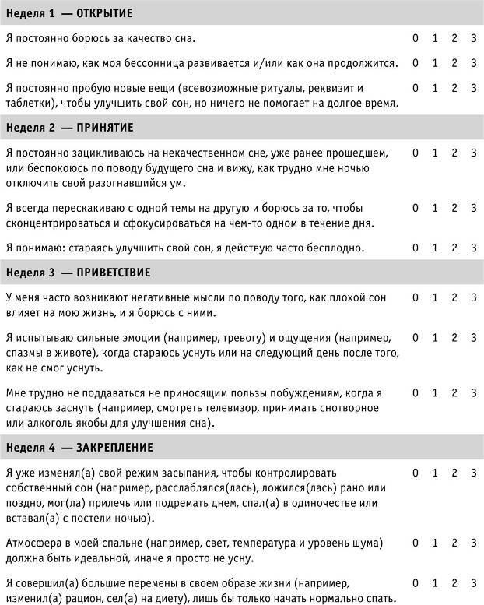

Важно знать!
Определенные детали этой книги будут для вас совершенно новыми, и какие-то рекомендации могут вступить в противоречие с советами, уже хорошо известными вам как на практике, так и из книг, но именно это позволит вам непредвзято идти навстречу каждой новой неделе.

Пожалуйста, прочитайте приведенные в анкете высказывания и, используя шкалу, состоящую из 4 баллов, оцените каждое из представленных высказываний, касающихся режима сна:
1 балл — такого никогда не случается со мной;
2 балла — такое иногда случается со мной;
3 балла — такое часто случается со мной;
4 балла — такое постоянно случается со мной.

Результаты

Сложите свои баллы и запишите их сюда:
…………………….
Сумма баллов дает представление о степени вашего сопротивления и вашей борьбе с бессонницей, поэтому чем сильнее эта борьба, тем больше сумма набранных баллов. Также ваши ответы помогают определить, какая из пяти Недель будет для вас наиболее значимой. Если какая-то Неделя набрала количество баллов, явно превышающее показатели других Недель, то внимательнее сосредоточьтесь на ней.

Важно знать!
Ведение записей поможет вам следить за собственным прогрессом по мере прочтения книги, а также позволит перепроверить себя в конце курса. Если же вам хочется получить персональный анализ состояния своей бессонницы от Школы Сна, то заполните онлайн-анкету на сайте www.thesleepschool.org.[1]

Неделя 1

Открытие… свободной от сопротивления методики по достижению прекрасного сна

Я за все, что держит вас всю ночь, будь то молитва, транквилизаторы или бутылка «Jack Daniel’s».
Фрэнк Синатра

На этой неделе мы будем:
Узнавать, почему Пять Недель не похожи на все испробованное вами ранее и как данная программа восстанавливает ваш сон.
Постигать, как развивалась ваша бессонница, а также определять жизненные события, запустившие ее механизм.
Устанавливать, какие умственные и телесные явления обычно характерны при ее запуске.
Изучать шесть распространенных и бесполезных стратегий контроля, только усугубляющих расстройство сна, и искать причину того, почему все использованное вами ранее могло усилить бессонницу.

Что такое бессонница?

Важно знать!
Попросту говоря, бессонница — это нарушение сна. Каждый из нас испытал на себе ту или иную форму бессонницы, но, скорее всего, это было кратковременное страдание от беспокойного сна, вызванного стрессовым событием в жизни. У большинства из нас, как только стресс проходил, сон вновь становился нормальным. Тем не менее у 30 % людей бессонница могла продолжиться и стать хронической.

Хроническая бессонница

Тип: хроническая бессонница характеризуется трудностями с засыпанием и поддержанием сна, слишком ранним просыпанием и/или отсутствием чувства восстановления после сна.
Влияние на дневное время: при хронической бессоннице у вас могут быть проблемы с концентрацией внимания и/или производительностью труда. Также подобное состояние может сопровождаться напряжением, проявляющимся в виде раздражительности, тревожности, плохого настроения и общей разочарованности в прошедшем дне.
Частота: бессонница классифицируется как «хроническая», если возникает 3 (и более) раза в неделю на протяжении периода, превышающего месяц; обычно она связана с тем, что человеку требуется около 30 (и более) минут на засыпание, либо он вынужден просыпаться определенное количество раз за ночь.
Наиболее распространенной формой бессонницы считается психофизиологическая бессонница, не подразумевающая какого-либо ментального или физического заболевания и не вызванная условиями окружающей среды; она строится на взаимодействии ваших мыслей, чувств и поведения (психология — разум) с системой вашего организма: сердцем, легкими, мозгом и нервной системой (физиология — тело). Раньше это явление в качестве основного расстройства называлось первичной бессонницей.
Если ваше нарушение сна вызвано каким-либо психическим или физическим заболеванием или окружающими условиями, то его часто называют вторичной бессонницей . Она наблюдается у людей, страдающих такими психическими расстройствами, как депрессия или тревожность, и составляющих 40 % от общей массы всех людей, имеющих проблемы со сном. В эту категорию входят и люди с физическими заболеваниями, страдающие от хронической боли, болезней сердца или рака. Вторичная бессонница может возникнуть в результате влияния окружающих условий, например при наличии постоянного шумового загрязнения.
Во многих случаях лечение заболевания или изъятие из неблагоприятной среды может поспособствовать нормализации сна, хотя иногда бессонница может пережить болезнь, послужившую ее причиной (например, хроническая боль, депрессия или шум исчезли, а бессонница осталась). Если при чтении этого раздела возникло ощущение, что ваш плохой сон может быть связан с неким продолжительным заболеванием, в дополнение к чтению данной книги я рекомендую обратиться за медицинской консультацией.

Как развивается бессонница

История Линды, представленная в виде тематического исследования в данной главе, является весьма характерной и показывает, как просто может произойти переход от хорошего сна к невозможности уснуть и растерянности от незнания того, что же с этим делать. Заполнив анкету, касающуюся вашей бессонницы, вы уже имеете о ней некоторое представление.
Теперь давайте поймем, как началась ваша бессонница и, что более важно, почему же она никак не уходит.
Рисунки на следующей странице демонстрируют начало и развитие бессонницы (2).

Предрасположенность

Важно знать!
Истина проста: некоторые из нас больше, чем другие, подвержены риску возникновения бессонницы; это склонность такого же типа, как предрасположенность к заболеваниям сердца или раку.
Вот некоторые факторы, способные увеличить риск возникновения бессонницы.
Старение — по мере старения мы часто приобретаем помехи нормальному сну — например, физическую боль или учащающуюся потребность вставать в туалет в течение ночи.
Женская природа — учитывая эту особенность, возрастает риск потенциальных нарушений сна ввиду менструаций, менопаузы, беременности и материнства. Также женщинам свойственна повышенная тревожность.
Беспокойная и тревожная натура — в этом случае ежедневные события, происходящие в жизни, приводят к чрезмерным размышлениям и анализу, повышенной возбудимости/бодрствованию и нарушению сна.
Депрессия меняет структуру сна, способствуя уменьшению (или увеличению) нужного количества ранних пробуждений и сновидений.
История семьи — бессонница может быть наследственной.

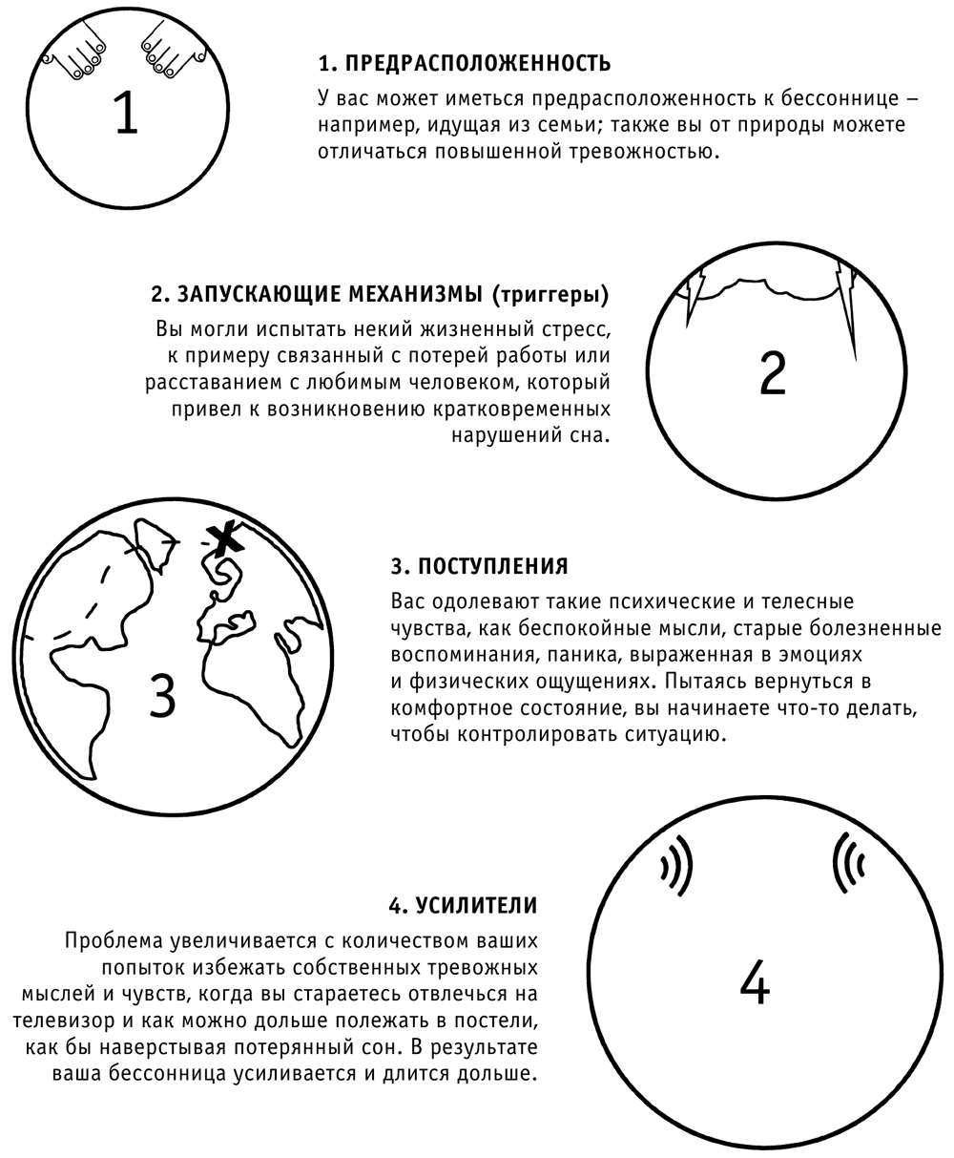
Рис. 1.1. Как развивается бессонница

Повышенный уровень активности — людям, отличающимся гиперактивностью и возбудимостью, находящимся «в приподнятом настроении», намного труднее отключиться.
Генетическая предрасположенность — человек лучше всего функционирует по утрам («жаворонок»)/ поздним вечером («сова») и адаптирует к этому свою жизнь.
Низкий социально-экономический статус — люди, имеющие низкий уровень дохода, образования и плохие жилищные условия, подвергаются постоянному стрессу.
Помните об этих факторах, предрасполагающих вас к бессоннице, но не являющихся ее непосредственной причиной. Так же, как лишний вес совершенно не является гарантией того, что у вас случится сердечный приступ, наличие одного или двух факторов риска не означает автоматического начала бессонницы; они просто повышают риск и делают вас более чувствительным к механизму, запускающему процесс.

Запускающие механизмы (триггеры)

Итак, мы знаем, что некоторые люди отличаются повышенной предрасположенностью к бессоннице; и впоследствии стрессовое жизненное событие запускает нарушение сна.

Важно знать!
Любой стресс может выступить в роли триггера (запускающего механизма) и привести к плохому сну. Им может стать стрессовый рабочий день, либо он может стать кульминацией накапливаемого процесса, например планирования свадьбы. Когда ваш ум чрезмерно стимулирован, он способен создать чувство беспокойства, агрессию и печаль. Он даже может высвободить гормоны стресса и адреналин, а они, в свою очередь, начнут без пользы стимулировать центр пробуждения в мозге, тем самым не давая вам уснуть.
Взгляните на приведенный ниже список самых распространенных триггеров, чтобы определить, знаком ли вам какой-нибудь из них.
Бытовой стресс — беспокойство и страх, связанный с проблемами, рабочими целями, финансовыми сложностями, беременностью, родами, воспитанием или тяжелой утратой.
Заболевания — например, ангина, рак, гипертиреоз, нарушения работы дыхательной системы, миалгический энцефаломиелит, рассеянный склероз, хроническая усталость, артрит, боль в спине или переломы конечностей.
Химические вещества — побочные эффекты от приема лекарственных препаратов, чрезмерное потребление алкоголя или кофеина, чрезмерное курение или резкий отказ от него, употребление таких рекреационных наркотических веществ, как кокаин, экстази и каннабис.
Психологические расстройства — например, общее тревожное расстройство, клиническая депрессия, послеродовая депрессия, посттравматическое стрессовое расстройство, обсессивно-компульсивное расстройство, шизофрения и биполярное расстройство.
Гормоны — сопровождающие менструацию, пред- и послеродовой период, менопаузу.
Окружающая среда — повышенный уровень шума, света или неподходящая температура либо изменение условий сна, например засыпание в комнате отеля, а не в своей спальне.
Суточный режим — любое нарушение сна, связанное со сбоем в биоритме или сменной работой.
Другие расстройства сна — в некоторых случаях бессонница может быть запущена другим существующим нарушением сна, например храпом, беспокойными ногами или плохими сновидениями.
Детство — иногда, по неизвестным причинам, бессонница может возникнуть в детстве.

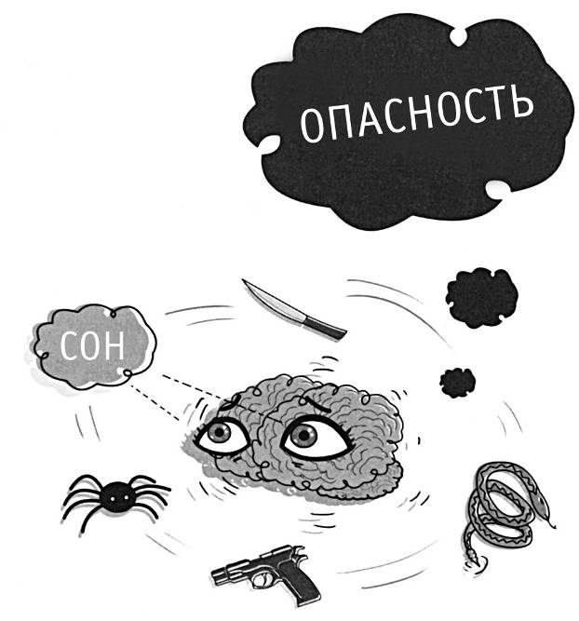
Рис. 1. 2. Амигдала, доисторический центр нашего мозга, регистрирующий угрозу

К счастью, большинство стрессовых ситуаций не длятся вечно, они теряют свою силу, и сон нормализуется. Когда вы приобретаете нарушения сна, происходит следующее: период бессонницы длится дольше, чем сам стресс, поэтому изначальная причина, или триггер, нарушения сна уже больше не является проблемой. Реальный стресс вызывает не триггер, а ваше беспокойство по поводу плохого сна и реакция на него. Хорошо, что Пятинедельная Программа Школы Сна объяснит, как реагировать на тревогу самым полезным способом и вновь начать спать.
Теперь давайте посмотрим, почему стрессовая реакция оказывает столь мощный эффект на наш сон и как наш мозг, руководимый самыми лучшими намерениями, вовлекается в нее, что приводит к столь бесполезному исходу — бессоннице.

СЛУЧАЙ ИЗ ПРАКТИКИ: Линда и ее губная гармошка
Бессонница Линды была запущена после того, как один стрессовый рабочий день поселил множество тревожных мыслей в ее голове. Они могла не спать всю ночь и заснуть прямо перед тем моментом, когда начинал звонить будильник. Прежде с ней никогда такого не случалось, поэтому на следующий день она чувствовала себя изнуренной и беспокоилась из-за возможности повторения подобной ситуации. На самых задворках сознания хранилось знание о том, что ее мать сильно страдала от бессонницы, и Линда переживала, что тоже может иметь к этому предрасположенность. Полная тревоги, она снова не могла уснуть ночью. От прилива адреналина ее сердце стучало так быстро, что она решила, будто сейчас у нее случится сердечный приступ.

Поступления, которые мешают уснуть

Когда мы находимся в состоянии стресса, целый ряд неприятных вещей начинает поступать в наше сознание и тело: сгущаются мысли, воспоминания, эмоции, ощущения и побуждения. Они не просто являются неприятными и некомфортными, но и способны чрезмерно стимулировать ваш мозг, не давая уснуть.

Важно знать!
Лежание в постели в то время, когда мысли бешено скачут в уме, совершенно не помогает уснуть. Отчасти за это несет ответственность наша амигдала. Это примитивный центр в мозге, ответственный за определение уровня стресса и опасности, исходящей от окружающей среды. Она высвобождает гормоны стресса кортизол и адреналин, побуждающие наше тело встать, сражаться или убежать. Также этот механизм называется «борьба или бегство».

Вы испытывали подобные ощущения, если когда-либо попадали в экстренную ситуацию. В такие моменты ваше сознание и тело наполняются новыми ощущениями и реакциями, подготавливая вас к действию. Мыслительный процесс ускоряется, быстро перепрыгивая от одной мысли к другой. Ваше сердцебиение учащается, увеличивая приток крови, а следовательно, и кислорода и питательных веществ к мозгу и мышцам, помогающим вам спастись из экстренной ситуации. Ритм дыхания ускоряется, чтобы тело лучше насыщалось кислородом, а углекислый газ быстрее выходил из него. Кровь отходит от таких не столь важных в данный момент органов, как пищеварительная система, и направляется к более значимым системам, например мышцам, что объясняет возникающие в животе спазмы. Ваши ладони потеют, и это состояние позволяет улучшить хватку, добавляя умение вскарабкаться в безопасное место. Вы чувствуете жар, так как ваше тело пытается регулировать свою основную температуру. Ваше зрение обостряется благодаря увеличению количества света, воспринимаемого зрачками.

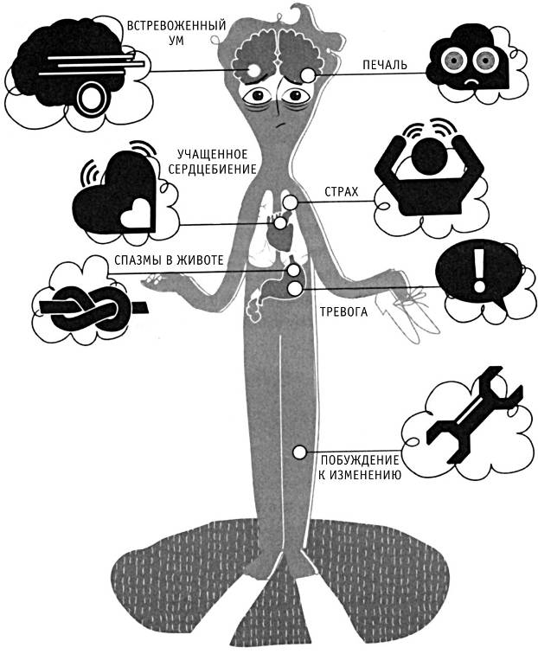
Рис. 1.3. Нежелательные поступления, мешающие уснуть

В таком состоянии вы «гипервозбуждены», то есть прекрасно подходите для участия в схватке или побега от злоумышленника, но все это абсолютно не способствует хорошему сну! В подобном положении очень легко перепутать так называемые поступления — мысли, чувства и телесные ощущения, настигающие вас в момент возникновения проблем со сном, — с реальной проблемой, требующей разрешения, поэтому каждый знает — лучший сон приходит при спокойном сознании и расслабленном теле.
Мы часто слышим, как люди, страдающие от бессонницы, говорят, что вполне могли бы уснуть, «если бы умели просто отключать свой мозг», или «если бы могли заставить свое сердце не биться так сильно», или «если бы были в состоянии избавиться от тревожных чувств», и именно в этом заключена проблема. Столкнувшись с неприятными поступлениями, мы стараемся заблокировать или побороть их.
Для вашей амигдалы не существует разницы между тем, сражаетесь ли вы со львом или боретесь со своей бессонницей. Именно поэтому, когда ваше сознание воспринимает такие ситуации в качестве врага и начинает бороться с ними, вы переходите в режим «борьба или бегство», а он только еще больше пробуждает вас и приносит много новых эмоций!

Важно знать!
В случае затяжной борьбы, что еще хуже, вы рискуете сделать подобные поступления неотъемлемой частью процесса засыпания. Значит, они как по нотам будут возникать каждую ночь, ведь мозг запомнил прежнюю ночную борьбу и «нащупал» способ конкретной подготовки вас (путем помещения в режим «борьба или бегство») к предстоящей ночи. Помимо всего прочего, на данный процесс впустую затрачивается много энергии, в результате чего вы чувствуете себя еще более уставшим, чем если бы просто лежали без сна, не стараясь с этим бороться.

Факты о сне
Русский ученый-физиолог Иван Павлов впервые сформулировал концепцию выработки условного рефлекса, изучил физическую и эмоциональную реакцию на ситуацию и пытался ею управлять. Его эксперименты показали, как происходит автоматический ответ, выраженный в выделении слюны при виде пищи и в сочетании ее с нейтральным стимулом звона колокольчика.
Например, он доказывал, что, если несколько раз подряд звонить в колокольчик, прежде чем покормить собаку, она быстро научится связывать звон колокольчика с едой, начнет выделять слюну, причем вне зависимости от того, прибыла ли еда. В этой ситуации колокольчик играет роль «условного раздражителя», потому что его звон запускает выработанную условную реакцию в виде слюноотделения.
Такие условные рефлексы объясняют, каким образом вырабатываются позитивные и негативные реакции. Например, если вы когда-то пострадали от нападения собаки, то потом вы, скорее всего, будете чувствовать страх и рефлекторно станете активировать врожденный режим «борьба или бегство», чтобы защитить и спасти себя. Если спустя некоторое время после нападения вы увидите ту же или какую-то другую собаку, либо просто посетите место, где произошел упомянутый случай, для вас существует высокий шанс вновь испытать страх. В подобном положении собака или возвращение на то же самое место становятся условными раздражителями, запускающими нежелательную условную реакцию, выраженную в чувстве страха.

Важно знать!
Выработка условного рефлекса частично объясняет, почему вы испытываете страх каждый раз, когда ложитесь спать, только в данном случае вашим «колокольчиком», или условным раздражителем, стало действие — взглянуть на часы, войти в спальню, разостлать постель, опустить голову на подушку или пробудиться посреди ночи.

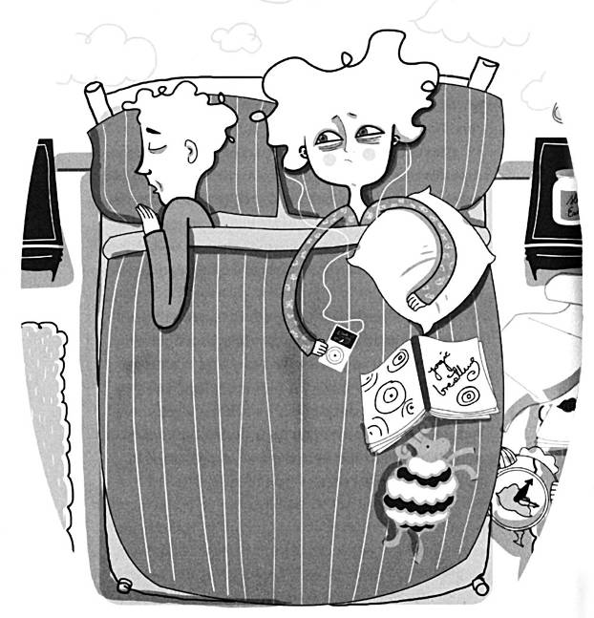
Рис. 1.4. Таблетки, позы, правила и ритуалы

Проблема в том, что все это приводит к условной реакции вашей амигдалы, активирующей режим «борьба или бегство» и приводящей вас в состояние гипервозбуждения или длительного бодрствования каждый раз, когда вы пытаетесь заснуть или проснуться ночью. Естественно, такая реакция является нежелательной, и именно поэтому люди, пытаясь избавиться от нее, заходят так далеко; примеры подобных действий описаны в следующем разделе.

Продолжение случая из практики

В течение последующих нескольких лет Линда перепробовала множество способов, пилюль, микстур, правил и ритуалов в надежде вернуть сон. Она пыталась ложиться раньше, позже и даже спать днем. Линда прочитала все руководства и немедленно установила затемненные шторы, начала использовать беруши, убрала из спальни часы и даже купила новый матрас.
Ее процесс укладывания в постель начал походить на военную операцию: он состоял из ежевечерних теплых ванн, питья молока и упражнений йоги, рассчитанных по минутам, чтобы каждую ночь она всегда в одно и то же время ложилась в кровать. Пациентка исключила кофеин, алкоголь и сахар из своего рациона и начала бегать, надеясь, что утомление поможет ей спать. Линда изучила такие способы релаксации, как глубокое дыхание и расслабление мышц, надеясь нормально уснуть. В конце концов пациентка посетила врача, выписавшего ей снотворное и пообещавшего вернуть ее сон в правильное русло.

Усилители

Используемые в умеренных количествах контролирующие стратегии могут быть действительно полезны для улучшения качества вашего сна, но если они используются чрезмерно, то работают абсолютно противоположным способом, то есть не дают вам уснуть. Существует много стратегий по преодолению этого замкнутого круга, применяемых страдающими от бессонницы людьми, когда они уже совсем отчаянно пытаются вернуть себе сон. Очень легко угодить в ловушку под названием «Я буду делать все, чтобы избавиться от бессонницы». Стратегии преодоления (или копинг-стратегии) подразумевают использование любого инструмента, техники, метода или таблеток, обеспечивающих спасение от бессонницы, вне зависимости от того, приносят ли они пользу или вред. Мы зовем их усилителями , ведь зачастую они не помогают должным образом, а могут иногда и увеличить степень вашего бодрствования.

Важно знать!
Столкнувшись с перспективой очередной бессонной ночи и безграничным побуждением сделать хоть что-то, чтобы заснуть, вы можете недальновидно оценить долгосрочный эффект от выбранной стратегии, не видя в ее осуществлении никакого вреда. Время признать правдивый факт: ваши лучшие намерения могут лишь усугубить бессонницу.
Школа Сна определила 6 распространенных действий, способных усилить вашу бессонницу.

Изменение вашего цикла сна-бодрствования

Эта стратегия может включать в себя:
Слишком долгое лежание в постели, ослабляющее и «разбивающее» на фрагменты ваш сон.
Поддержание неправильного распорядка сна: «разрубание» и изменение вашего режима сна. Иногда слишком много времени проводится в постели, в то время как в другие разы производятся попытки сократить сон.
Чрезмерно строгие требования ко времени сна. Наличие гибких взаимоотношений со своим сном является ядром методики Школы Сна.
Чрезмерное количество короткого дневного сна. Если вы спите не более 20 минут и ложитесь не позднее 3 часов после полудня, то короткий сон может быть вполне полезен, но превышение этой меры способно разрушить ночной сон.

Циклы сна подробно описываются в Неделе 4. Именно тогда вы будете закреплять свою новую систему сна.

Выработка привычек, не приносящих пользы

Подобный подход подразумевает любую активность для контроля вашего сна. В дальнейшем это непреднамеренно приведет к бодрствованию.

Ручная активность

Все нижеописанные вещи могут способствовать сну. Например, чтение книги при приглушенном свете утомит ваши глаза, вызвав желание уснуть. Теплая ванна расслабит мышцы и поможет снизить температуру тела. Чашка теплого молока или травяной напиток помогут успокоиться и окажут определенное снотворное действие. Тем не менее если вы постоянно применяете все это против бессонницы, то попадаете в ловушку, так как начинаете полагаться только на такие средства.

Электрическая активность

Просмотр телевизора, прослушивание радио, «зависание» в Интернете или компьютерные игры на смартфоне только стимулируют ваш мозг, не способствуя сну. Пускай некоторые люди, страдающие от бессонницы, и применяют данные стратегии, чтобы отвлечься, но частое использование телевизора в качестве фактора, отвлекающего сознание, со временем превращается в ночную привычку и теряет свою эффективность. Многие «полуночники» не могут уснуть, если не включат телевизор, причем в итоге смотрят его всю ночь. Очень легко увидеть, как ваши «лекарства» кратковременного действия приводят к затянувшейся проблеме, только отталкивающей от вас сон.

Социальное взаимодействие

В современном мире у нас есть возможность общаться с окружающим миром, даже лежа в постели всю ночь. Благодаря нескольким щелчкам «мышки» вы можете выйти в Twitter, переписываться или общаться в скайпе с такими же страдающими от бессонницы людьми, как и вы. Эта связь вызывает у вас чувство огромного облегчения и является лекарством от ночного одиночества, но, как и в случае электрической активности, происходит стимуляция, возрастает активность работы мозга, дабы ее уровень соответствовал тем действиям, что вы должны выполнять лишь в часы бодрствования, а не когда вы стараетесь уснуть.

Поддержание активной деятельности

Многие люди, страдающие бессонницей, встают, чтобы поработать, проверяют электронную почту, едят, пьют, ходят в туалет, занимаются йогой или другими упражнениями либо просто слоняются по дому. Подъем и включение в деятельность помогают унять ваши мысли и тревогу в течение длинной ночи. Впрочем, как и в случае всех обсуждавшихся нами копинг-стратегий, это не долгосрочное решение проблемы, ведь нежелательные мысли и чувства, стоит лишь лечь в кровать, тут же вернутся к вам. Когда такое случается, вы не находите решения лучше, чем вновь просто встать с постели. Если это становится стандартным вашим поведением, то в результате ваш мозг начинает ассоциировать ночное время со вставанием с кровати и активностью, вместо возможности дать вам отдохнуть в постели и поспать. Умение оставаться в кровати со своими страхами и расставание с потребностью сбежать из спальни — вот пути перехода от бессонницы к нормальному сну на долгосрочной основе.

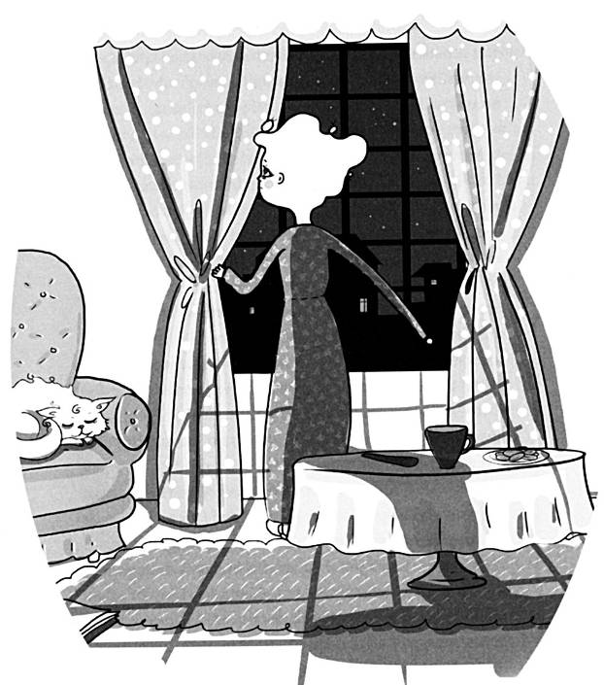
Рис. 1.5. Вставание с постели посреди ночи

Факторы окружающей среды

Важно знать!
Контроль условий сна является другой распространенной стратегией. Лучше всего нам спится в тихом, темном, комфортном окружении, поэтому есть смысл обустраивать свою спальню именно так. Люди, страдающие бессонницей, часто идут еще дальше, используя маски для сна или затемненные шторы, чтобы уменьшить количество света, применяя беруши или подавляющие шум устройства, блокирующие посторонние звуки, или постоянно покупая новые подушки и матрасы для повышения уровня своего комфорта.

Очень легко начать осуществлять подобные стратегии с чрезмерным рвением и возлагать на них свои надежды уснуть. Конечно, по мнению отдельных людей, потребность в использовании ночной маски или затычек для ушей нельзя считать самой худшей необходимостью в мире, но очень часто они являются лишь малой частью от объема всего пускаемого в ход реквизита, приводящего к потере веры в способность уснуть самостоятельно.

Факты о сне
Американский психолог Беррес Фредерик Скиннер описал феномен «оперантного научения» (оперантного обусловливания). По его теории, последствия ваших действий (то есть полученная награда или наказание) определяют ваше последующее поведение.
Существует масса примеров из жизни, подтверждающих этот феномен. Например, вы, скорее всего, будете работать усерднее после получения похвалы, чем если бы не получали ее, или станете дольше придерживаться диеты, если в результате нее уже потеряли какое-то количество веса.
Таким образом, последствия ваших действий влияют на способ обучения и выбор будущей жизни. Ранее, на этой же Неделе, вы узнали об условном рефлексе, открытом Павловым. При этом сила изначального триггера определила ваше будущее рефлекторное поведение, выраженное в ощущении страха при виде собаки, так как из предыдущего столкновения с ней вы вынесли определенный урок.
Конкретно ваше поведение при встрече с собакой после данного события также определяется силой и продолжительностью реакции, а также объясняет роль оперантного обусловливания в процессе вашего обучения. Например, если в будущем вы решили избегать всех собак, то приобрели краткосрочное преимущество, выраженное в отсутствии сегодняшнего страха перед этими животными, но попали под риск долгосрочных последствий от постоянной боязни собак. И наоборот, если вы решили пойти на контакт с собаками и убедились, что не все из них могут причинить вред, страх может уменьшиться.
В таком же ключе развитие и сохранение бессонницы зависит от последствий ваших действий. Например, если просмотр ТВ или принятие снотворного помогают вам уснуть на короткий срок (то есть убрать нежелательную бессонницу), происходит лишь усиление потенциально бесполезного поведения. Значит, вероятнее всего, вы вновь примените подобные средства и начнете полагаться на них; подобный расклад ослабит ваше доверие по отношению к самому себе и оттолкнет естественный, возникающий без посторонней помощи сон еще дальше от вас. Как видно из этого рассуждения, решения становятся частью проблемы. Ваша задача — выглянуть за рамки краткосрочных преимуществ, предоставляемых бесполезными копинг-стратегиями, и предпринять более эффективные, долгосрочные меры.

Игры разума

Считать овец в уме — это одна из самых известных и базовых техник, используемых для засыпания. Она строится на обеспечении ума монотонной, не стимулирующей задачей, и за счет нее он может сфокусироваться, отвлекшись от беспокойства, не дающего уснуть.
Подобный метод предполагает ведение обратного отсчета, начиная с 300, благодаря ему ваше воображение создает увлекательную фантазию. Такие техники могут быть действительно эффективны для человека с нормальным сном, легко поддающегося отвлечению и легко погружающегося в сон. Однако, если они используются чрезмерно, повышенное усердие в засыпании и избегание непосредственно ночного сна делают такие техники неэффективными и проблематичными.

Наблюдение за часами

Отслеживание времени — распространенная копинг-стратегия, и она еще больше усугубляет и без того плохой сон. В то время как днем вы используете часы для самоорганизации, проверка часов по ночам может превратиться в попытку контролировать свой сон. Многие люди, страдающие бессонницей, используют время в качестве меры, определяющей, насколько хорошей или плохой окажется ночь, а следовательно, в качестве индикатора того, развертывается ли копинг-стратегия. Многие создают не приносящие пользы правила наподобие «Если я не засну в течение ближайшего часа, то приму еще одну таблетку», или «Если пройдет еще два часа, я встану с кровати», или «Если я не буду спать всю ночь, то позвоню на работу и скажусь больным, после чего отключу будильник». Непрерывный расчет времени не помогает вам уснуть, а только вызывает повышение уровня тревожности и бодрствования.

Прием пилюль и микстуры

Таблетки и настойки, а также любые другие вещества для контроля вашего сна непреднамеренно становятся частью проблемы. К ним относятся выписанные по рецепту медикаменты и такие вещества, как алкоголь и нелегальные наркотики. Я сгруппировал эти вещества вместе, в категорию «пилюли и микстуры», потому что они способны нанести вред вашему организму, если используются в течение долгого периода времени. В самом деле, если вы обратите внимание на возможные побочные эффекты от таких средств, представленные на следующих страницах, то поймете, что они могут нанести вред и за достаточно короткие сроки. Я должен особо подчеркнуть, что, если в настоящий момент вы используете одно из этих средств и подумываете о его замене, вам необходимо всегда заранее консультироваться со своим врачом.
Целью контроля является нахождение самого быстрого и простого метода решения проблемы. Любая «волшебная» пилюля или зелье, обещающие избавление от боли и страдания без приложения усилий, всегда кажутся привлекательными, и особенно сложно устоять против них в период полного отчаяния. Это объясняет, почему подавляющая масса людей, страдающих от бессонницы и пришедших ко мне на прием, принимали вредоносные средства, одно или более, для контроля своего сна. Эти средства не только вам не помогают, а в большинстве случаев даже становятся частью проблемы и могут на долгий срок навредить вашему сну и здоровью. Сейчас я объясню, каким образом.
Потеря доверия. Таблетки и настойки первоначально дают снотворный эффект. Если процесс становится повторяющимся, может появиться привыкание к средству, и в какой-то момент вы начнете верить, что вообще не уснете, если не примете средство. Пилюли не являются долгосрочно работающим решением, именно поэтому цель программы — научиться засыпать естественным путем.
Негативные побочные эффекты. Пилюли и настойки, как правило, влекут за собой ряд нежелательных последствий, например ощущение на следующий день чувства опьянения, похмелья, потерю памяти, головокружение, спутанность сознания. Еще хуже, если они проявляются, когда вы совсем не спали, в результате чего затраченные усилия пересиливают любые преимущества. Помимо нежелания получить зависимость от таблеток и микстур, большинство клиентов беспокоится по поводу влияния медикаментов на их здоровье. Каждый осведомлен о последствиях долгого употребления алкоголя или курения каннабиса, но не каждый знает, что большинство снотворных препаратов предназначены для применения лишь в течение короткого отрезка времени. Также существует незначительное количество данных о потенциальных долгосрочных эффектах, то есть целиком положительном влиянии на человека. Однако это факт, что многие страдающие от бессонницы люди принимают такие медикаменты каждую ночь, а иногда и в течение долгих лет. Только сейчас начали проводиться исследования, касающиеся этой темы, и собранные сведения дают понять — долгосрочный прием медикаментов оказывает в перспективе вредоносный эффект на ваше здоровье.
Эффективность. Качество сна после приема медикаментов отличается от характера естественного сна, включая сокращение эффективности как в глубокой, так и в быстрой фазах сна. Вот почему после приема снотворного вы не чувствуете себя по-настоящему отдохнувшим и полностью восстановившимся. В лучшем случае оно помогает вам заснуть чуть быстрее или предлагает в среднем 4–5 часов скудного сна. Тем не менее при регулярном приеме вы обнаружите, что спите всего 2 или 3 часа, так как ваше тело выработало иммунитет к лекарству. Когда такое происходит, многие увеличивают дозы или начинают комбинировать медикаменты, пытаясь достичь прежнего результата. Нужный эффект не достигается, а очевидно приводит лишь к значительным побочным эффектам и зависимости.

Важно знать!
Рецидив. Одним из самых нежелательных результатов от приема подобных медикаментов является быстрое возвращение бессонницы при прекращении приема препаратов. Людям с бессонницей становится все труднее прекратить прием лекарств, но при таком раскладе тяжесть бессонницы возрастет и она примет более серьезную форму.

Как отказаться от приема медикаментов

Насколько мы сейчас видим, когда дело доходит до приема пилюль и всевозможных настоек для контроля сна, цена этих действий значительно превышает гипотетические преимущества. Если на данный момент вы принимаете снотворное, вам стоит в дальнейшем отказаться от него. Более 90 % людей, приходивших ко мне на прием, принимали в той или иной форме выписанные им лекарства, и одной из причин их прихода в клинику было желание бросить прием и вернуться к естественному, нормальному сну. Отказ от снотворных может протекать тяжело, и поэтому к нему нужно подготовиться. Первым делом требуется связаться со своим семейным врачом и обсудить с ним стратегию выхода из ситуации. Он должен предоставить вам наилучший план прекращения приема лекарств. Обычно в подобных случаях лучше действовать не спеша. Как правило, врачи рекомендуют постепенно, равномерно снижать дозы каждую пару недель. Этот подход дает телу возможность адаптироваться к сокращению количества химических веществ в вашей крови и минимизирует риск возникновения нежелательных побочных эффектов. Прием таблеток в течение еще нескольких недель не принесет особого вреда здоровью и, если они еще дают вам возможность поспать, научит вас эффективно и с умом использовать все инструменты для создания хорошего сна. Если же ваши снотворные уже совсем не помогают или даже усугубляют положение своими побочными эффектами, проявляющимися в течение дня, вы можете решить, что с ними нужно заканчивать как можно скорее. В любом случае вам необходимо обсуждать с врачом все изменения, вносимые в схему приема лекарств. Замечу, что практика постепенного отказа касается любых лекарственных препаратов и относится ко всем видам пилюль и зелий, обсуждавшимся ранее.
По моему опыту, успешный подход заключен в постепенном отказе от медикаментов. У вас появляется время для практики всех инструментов, предлагаемых Пятинедельной Программой, вы закрепляете систему естественного сна. Такой способ считается полезным, ведь он подготавливает вас к потенциальному дискомфорту, связанному с отказом от снотворных, и увеличивает вашу готовность к подобному опыту. Клиенты, решающие резко завязать с медикаментами в самом начале, подвергаются серьезному риску возникновения рецидивирующей бессонницы, в результате чего их состояние ухудшится. В состоянии рецидива сложно справиться с предстоящим днем и принимать во внимание очередную группу навыков.

Ведение внутреннего диалога

Под внутренним диалогом мы понимаем любой внутренний голос, используемый вами для контроля сна, но случайно действующий обратным образом. Вы можете осознавать или не осознавать обсуждения, даже аргументы, вспыхивающие у вас в голове, но это свойственно каждому из нас. Кто-то за счет внутренней болтовни начинает ощущать себя комфортнее и увереннее, и для людей с нормальным сном внутренний диалог, собственно, предшествует самому сну, но, если подсознательной задачей является заставить себя уснуть при помощи такого внутреннего разговора, дело в итоге заканчивается неудачей. Например, в начале ночи вы боретесь за возможность погрузиться в сон и говорите себе: «Все будет хорошо» или «Я справился с этим на прошлой неделе, смогу и сейчас». Вы применяете эти выражения с целью успокоить себя и вернуть сон. К сожалению, сам факт произнесения подобных фраз как раз свидетельствует об обратной ситуации, и, даже если вам удалось справиться с бессонницей на прошлой неделе, совершенно необязательно, что у вас получится решить проблему завтра. Позитивное переосмысление ситуации (рефрейминг) в таком контексте может оказаться бесполезным, вы стремитесь прикрыть им реальность, приходя к еще большей неудаче. Многие клиенты склонны вести битвы внутри своего сознания, но они заканчиваются возникновением противоречия в мыслях и, в конечном счете, пробуждением.
Столь же неэффективными являются стратегии усыпления заявлениями типа «Я чувствую себя сонным» или воззвания к мозгу из серии «Меня больше ничего не волнует» в надежде на эффективность подобного фальшивого смирения. Снова внутри каждого утверждения лежит стремление контролировать сон, мешающее вам спать.
Внутренний диалог часто заканчивается анализом ваших противоречивых мыслей и следующими вопросами: «Да что с тобой не так? Почему ты не спишь, в отличие от нормальных людей?!» Либо, что еще хуже, словами: «Неудачник! Избавься же от этого». Наказание и осуждение лишь повышают уровень возбуждения и продлевают период бодрствования. Если вам знакомы подобные чувства, то позднее из книги вы узнаете новые способы справиться по ночам со своим бесполезным внутренним диалогом.

Практика вынужденной релаксации

Под вынужденной (или форсированной) релаксацией понимается любой метод релаксации, используемый для расслабления и последующего засыпания. В этом есть некий смысл, ведь каждый знает, насколько важную роль играет расслабленность тела и сознания в попытках погрузиться в сон. Отправьте меня на занятия йогой, и я гарантирую, что буду единственным в зале, кто борется со сном или просто храпит в углу. Если человек с нормальным сном выполняет какие-то расслабляющие упражнения, то, вероятнее всего, он почувствует себя очень расслабленным и сонным. Раздражающий парадокс заключен в следующем: когда вы не стараетесь заснуть, сон быстро вас настигает, — следовательно, проблема заключается не в упражнениях, а в намерении, стоящем за ними.
Например, если вы выполняете расслабляющие упражнения, желая быстро уснуть, есть шансы, что этого не случится , так как повышение уровня самосознания означает комментирование (или его отсутствие) в вашем подсознании: «Я не чувствую себя расслабленным», или «Мое сердце бьется еще быстрее, чем до этого», или «Почему я все еще не сплю? Это не работает», и, наконец, «Со мной, видимо, что-то не так». Результатом, естественно, становится беспокойство.
В конечном счете, чего бы вы ни хотели достичь в своей жизни, напрямую ваш мозг в этом помочь не может, но хочет измерить, насколько близко вы приблизились к желаемой цели. К сожалению, когда дело касается сна, простая оценка прогресса может вас пробудить. Больше всего разочаровывает мысль «Я, кажется, начинаю засыпать», — ведь именно она впоследствии будит вас! Помните, именно нежелание испытывать разнообразные поступления и борьба с ними держат нас в состоянии бодрствования гораздо больше, чем поступления сами по себе.

Жизненные изменения

Жизненные изменения включают в себя любые изменения в вашем образе жизни, произведенные вами для осуществления контроля над собственным сном. Самым простым способом, позволяющим контролировать сон, является избегание любой ситуации, способной ухудшить его посредством чрезмерной стимуляции или беспокойства. В то время как ограничение своей жизни подобным способом кажется возможным решением, проблемы по-настоящему оно не решает, а в перспективе даже может усугубить бессонницу. Многие из людей, страдающих бессонницей, настолько сузили границы жизни, что буквально находятся на грани угасания и даже в такой ситуации обнаружили свою неспособность нормально спать. Далее мы рассмотрим некоторые типичные изменения, совершаемые моими пациентами.

Личностный рост и забота о здоровье

Лидерами в списке изменений, касающихся здоровья, можно назвать отказ от кофеина, курения и повышение физических нагрузок. Пускай все эти изменения могут оказать положительный эффект на ваше здоровье и помочь вам улучшить сон, но они рискуют стать очередным источником тревожности.
Отказ от кофеина. Кофеин является стимулирующим веществом, и употребление его в больших количествах способствует плохому сну, поэтому людям, страдающим бессонницей, советуют отказаться от него. С другой стороны, в употреблении напитков с кофеином с точки зрения физиологии есть смысл. В реальной жизни вы можете любить свою чашечку кофе или чая по утрам, и запрет на них может привести к возникновению чувства тревоги и даже спровоцировать чрезмерное потребление кофеина.
Выполнение физических упражнений, безусловно, увеличит вашу естественную потребность в отдыхе и сне, но если вы делаете их специально, исключительно для борьбы с бессонницей, то можете попасть в ситуацию абсолютной физической вымотанности. Вы будете лежать в кровати, чувствуя себя при этом психологически заведенным или даже раздраженным из-за того, что упражнения не помогли.
Отказ от курения. Сигареты вредны для вашего здоровья, и, хотя курение в середине ночи успокаивает вас, на самом деле оно гораздо больше пробуждает вас ото сна. Тем не менее решение бросить курить только по причине бессонницы часто ухудшает положение вещей, особенно учитывая то, как отказ от никотина стимулирует бодрствование.

Все эти изменения полезны для здоровья, но отказ от всех «слабостей» в столь радикальной форме и решение вести монашеский образ жизни могут возвести ваш сон на пьедестал, лишь продлив дальнейшее бодрствование. Очень легко держать свою жизнь в рамках, пока не пройдет ваша бессонница.

Важно знать!
Люди, страдающие бессонницей, посвящают все свое время, ведя здоровый образ жизни или выполняя упражнения, бессоннице, потому что у них не остается энергии на другие занятия. Секрет успеха заключается в правильном образе жизни, способствующем повышению личностного роста, причем не усугубляющем, а преодолевающем бессонницу.

Сокращение количества свободного времени

Вечерняя активность в виде ужина с друзьями или похода в кино обыкновенно избегается, так как считается слишком стимулирующей. Многие люди, страдающие от бессонницы, вообще перестают ходить куда-либо, беспокоясь, что будут весь вечер поглядывать на часы и переживать, поэтому все равно не смогут насладиться отдыхом. Многие люди с нарушениями сна готовы пожертвовать своим отпуском или временем, проведенным с друзьями и семьей, боясь провести ночь в незнакомой и новой обстановке, не имея возможности произвести все необходимые для засыпания ритуалы. Некоторые даже отказываются от любимого хобби и спорта, пытаясь избежать опыта или обострения чувства усталости и болезни, характерных для бессонницы. Опять же, зажимание жизни в столь тесные рамки не является долгоиграющим решением, а зачастую лишь добавляет обиды в отношение к бессоннице, замыкая вас в пределах порочного круга.

Отношения

Отношения — еще одна сторона жизни, страдающая от попыток контролировать сон. Некоторые люди, страдающие бессонницей, спят отдельно от партнеров, пытаясь не нарушать атмосферу, способствующую сну. Этот радикальный шаг может помочь на некоторое время, но на самом деле не укрепляет отношения и увеличивает ваш страх разделить постель с кем-либо.
Нельзя забывать еще и вот о чем: нежелание выходить на улицу и встречаться с друзьями, заниматься спортом или уезжать в отпуск вмешивается в вашу способность поддерживать отношения с друзьями или близким человеком. Мучаясь бессонницей, очень легко стать затворником, особенно учитывая, что для сохранения дружбы требуется энергия, а ее у многих часто может не быть. Некоторые вообще отказываются от отношений из-за страха делить с кем бы то ни было постель.
В прошлом я лечил клиентов, отказывавшихся иметь детей, так как они сомневались в собственной родительской компетенции и боялись и дальше не спать, следовательно, не справляться должным образом с родительскими обязанностями. Подобные истории выявляют реальную цену вашей бессонницы, влияющую на жизнь, поэтому очень важно справиться с представленной в этой книге программой полностью.

Работа и учеба

Стресс от работы или беспокойство по поводу неспособности справиться с работой часто связаны с бессонницей.
Многие люди, страдающие от бессонницы, пытаются контролировать процесс путем избегания. Подобное поведение может выражаться в звонках на работу с целью притвориться больным из-за бессонной ночи, после чего вполне может появиться глубокий сон, так как напряжение снимается.
Другие же опасаются усиления бессонницы, и так причиняющей неимоверный стресс, поэтому они отказываются от продвижения по службе, поступления на учебу или сдачи экзаменов.
Самое печальное то, что страх не уснуть в конечном счете буквально предопределяет вашу жизнь и отодвигает от вас действительно важные вещи.
Многие люди, страдающие бессонницей, непреднамеренно руководствуются своим плохим сном при выборе работы. Они выбирают работу с гибким графиком или становятся предпринимателями, так как именно эти виды деятельности позволяют им самостоятельно распределять свое рабочее время и избегать утренних встреч.
Подобный контроль позволяет избегать нежелательного стресса, но, надеюсь, вы понимаете, насколько он бесполезен в качестве решения проблемы на долгий период.

УПРАЖНЕНИЕ: КАК БЕССОННИЦА ВЛИЯЕТ НА ВАШУ ЖИЗНЬ?
Запишите, какие вещи вы изменили с тех пор, как начали страдать бессонницей, особенно те, что явно ограничивают вашу жизнь. Держите эти записи в качестве справки во время работы по программе. Если вдруг надумаете сдаться, обратитесь к ним и напомните сами себе о плюсах здорового, естественного сна.

ПРОДОЛЖЕНИЕ СЛУЧАЯ ИЗ ПРАКТИКИ
В отчаянии Линда была готова попробовать почти любое средство и в результате слепо не замечала очевидного разрастающегося эффекта от своего чрезмерного старания!
Это длилось до тех пор, пока однажды ночью пациентка внезапно не уснула и не проспала подряд восемь часов, сумев связать подобную радость лишь с игрой на губной гармошке в доме своего друга накануне вечером.
На следующее утро Линда тут же купила губную гармошку и заказала несколько обучающих пособий по игре на ней, но — и это не удивительно — на следующую ночь ее сон опять стал плохим. К счастью, в тот момент она поняла, что зашла слишком далеко и настала пора обратиться за профессиональной помощью!

Почему мы хотим контролировать свой сон

Надеюсь, переходя к этой странице, вы поняли, насколько бесполезна адаптация к набирающей силу привычке, ведь она еще больше замыкает вас в порочном кругу бессонницы. Как и в случае всех техник или изменений образа жизни, главное ваше беспокойство заключено в том, работают ли они или нет. Если ухищрения работают, давая хоть пару часов прекрасного сна, такие привычки могут восприниматься вашим мозгом в качестве возможного исцеления от бессонницы. В итоге вы явно пристраститесь к этой «помощи», ошибочно веря в невозможность самостоятельного сна без какой-либо дополнительной поддержки, или, что тоже плохо, приобретете химическую зависимость, если речь идет о снотворных препаратах. Сделан первый шаг к восприятию вашим мозгом сна в качестве проблемы, а не чего-то естественного и безопасного.

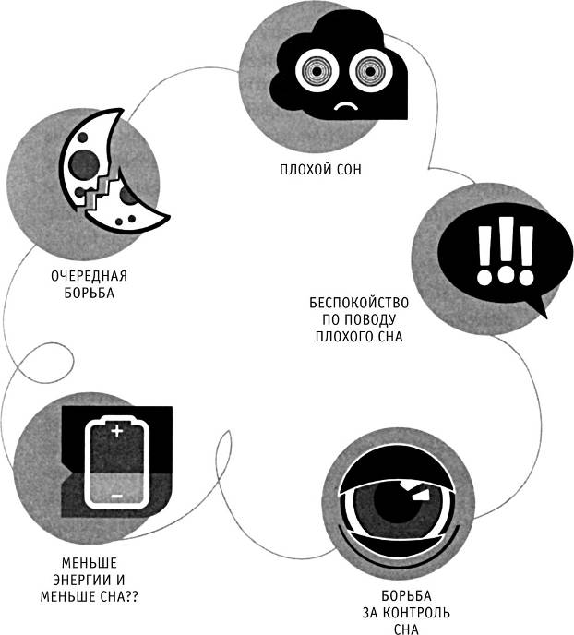
Рис. 1.6. Порочный круг бессонницы

Вы видите, как легко попасть в ловушку. Кажется глупым намеренно ухудшать собственное состояние, но в реальности вы это и делаете.
Эволюционный успех человека основан на следующем принципе: чем лучше вы контролируете окружающие условия, тем больше у вас шансов выжить. До тех пор, пока вы в состоянии построить дом, найти пищу, удачно продолжить род и самостоятельно защитить себя, средняя продолжительность жизни растет. Ваш мозг выступает в качестве справочного бюро и позволяет использовать весь собранный жизненный опыт для решения настоящих или будущих проблем. Например, если вам надо построить дом, мозг подскажет, какие материалы и инструменты потребуются для данной работы. Удивительно, но он начнет делать то же самое, даже если у вас нет никаких знаний и представлений о строительстве домов.
Способность мозга к быстрой обработке и организации информации поместила человека на самую верхушку пищевой цепи.
В наше время все базовые потребности, как правило, считаются удовлетворенными, но этот факт не препятствует нашему мозгу постоянно прогнозировать и устранять затруднения в какой бы то ни было сфере жизни, включая качество сна. Например, если кровать покажется вам неудобной, то вы, возможно, приобретете новый матрас. Если вам помешает шум в отеле, то вы избавитесь от шума при помощи затычек для ушей либо переберетесь в комнату потише. Ваш мозг принимает какие-то решения и рассматривает изменения, если вы бываете чем-то недовольны.
Раз уж работа мозга настолько эффективна, то потренируемся контролировать и наш внутренний мир, управляя нежелательными мыслями, чувствами и даже бессонницей. К примеру, если вы приходите с работы раздраженным или подавленным, часто полезно отвлечься от стресса, выполняя зарядку или смотря фильм. Скорее всего, после такого «переключения» внимания вы почувствуете себя спокойнее. Если же вы идете спать, погрузившись в невеселые мысли, то тогда подсчет овец или размышление о прошедшем отпуске станут безвредными способами отвлечения сознания, помогающими уснуть.
Стратегии, контролирующие сон и использующиеся в умеренном ключе, ослабляют гонку мыслей или утихомиривают агрессивные чувства, способствуя вашему засыпанию.
Тем не менее вы не можете избавиться от стресса простым сопротивлением или игнорированием проблемы, и фактически подобное напряжение сил часто приводит только к ухудшению самочувствия. Просто часть мозга, помогающая вам строить дом, с тем же успехом позволяет развиваться хроническому нарушению сна. Сталкиваясь с бессонницей, ваш мозг быстро ищет самые лучшие материалы и инструменты. Он хочет справиться с этой работой (например: «Какую пилюлю, настойку, ритуал или прием мне использовать, чтобы справиться с затруднением?»). Мозг сравнивает нынешнее состояние вашего сна с прежним, а то и проецирует его на ваше будущее (например: «Если мой сон становится только хуже, тогда как же я справлюсь с чем-либо?»). Также мозг пытается выставить некоторые временные рамки вашим действиям (например: «Если я не засну в течение часа, то приму еще одну таблетку»).

Важно знать!
Ваш мозг невероятно искусен в борьбе с бессонницей; однако подобный уровень активности совершенно не сочетается с нормальным сном. Пытаясь склонить вас ко сну, мозг достигает обратного эффекта!
Хорошая новость — есть способы достигать состояния нормального, естественного, глубокого, регулярного и освежающего сна, не прибегая к методике контроля.
Ранее я изложил 6 основных стратегий, осуществлявшихся моими потерявшими сон клиентами. Еще раз ознакомьтесь с этими действиями и определите, какие из привычек могут быть бесполезными, не прибавляющими вам сна. Удивительно, но такие полезные, по всеобщему мнению, стратегии, как «релаксация», в некоторых случаях лишь отдаляют желаемый сон.

ПРОДОЛЖЕНИЕ СЛУЧАЯ ИЗ ПРАКТИКИ…
Линда тратила по-настоящему много усилий, энергии, решимости и даже денег, пытаясь справиться с бессонницей. Женщину никак нельзя было упрекнуть в равнодушии к своему болезненному состоянию, хотя как раз в этом заключалась вся суть проблемы. Намерение контролировать бессонницу приводило к обратным результатам, и она стала спать гораздо хуже. Весь процесс засыпания стал сложной комбинацией из таблеток, реквизита, правил и ритуалов, причем большая часть из них вообще не помогала, и женщина оставалась в недоумении, не понимая, чего же еще она не сделала. К моменту прихода в Школу Сна Линда зависела от снотворных, но те давали ей всего пару часов некачественного сна. Помимо этого, ей требовалось производить определенный ряд действий, чтобы войти в правильное для сна настроение, а в комнате обязательно должны были сохраняться темнота, тишина и идеальная температура! После заполнения анкеты Школы Сна стало ясно, насколько действия Линды не помогали, а возводили сон на недосягаемый пьедестал. Ее мозг привык к постоянной борьбе за сон и, к сожалению, уже мешал нормальному засыпанию. Линда разозлилась, осознав всю запущенность ситуации, но также почувствовала облегчение, ведь теперь отпала необходимость в борьбе с бессонницей и в бесполезном реквизите. Через месяц она начала ощущать себя человеком с нормальным сном, больше не зависящим от таблеток и всевозможных приспособлений. Наконец она начала доверять сон собственному телу и продолжает успешно это делать.

УПРАЖНЕНИЕ: ПОЗНАКОМЬТЕСЬ СО СВОЕЙ БЕССОННИЦЕЙ
Ваше неверное представление о собственной бессоннице мешает достичь хорошего сна и превратно определяет чувства и реакции по отношению к ней. Если вы все еще боретесь с бессонницей, то направьте свою энергию на появление естественного сна и возвращение к нормальной жизни. Для многих страдающих бессонницей отсутствие сна является худшей вещью в мире. Такого кошмара они не пожелали бы и своим врагам. Многие описывают бессонницу с отвращением и ненавистью, рассказывая мрачные истории, как она разрушила их жизнь. Запишите свои мысли по поводу бессонницы и ее значения для вас на данный момент. Как прямо сейчас она влияет на вашу жизнь? Перечитайте записи после прохождения всей Пятинедельной Программы, и вы найдете в них много интересного.

Когда решение становится проблемой

Достаточно всего одной бессонной ночи, и в вашем уме поселяется сомнение в способности хорошо спать вообще. С этого момента мозг имеет право прогнозировать, решать затруднения и паниковать, подводя вас иногда к хронической бессоннице. Подумайте, каким вы были до появления бессонницы; вы, вероятно, никогда и не размышляли о сне, а теперь уже не можете вовремя остановиться.

Важно знать!
Проблемы возникают, когда вы начинаете непреднамеренно усиливать бессонницу. Ваши действия помогут избавиться от нежелательных мыслей, ощущений и побуждений лишь на короткий срок, но в конечном счете еще больше мешают сну.
Например, вы можете поспать в течение дня для улучшения самочувствия, но если вы будете спать днем постоянно, возникнут проблемы при рабочем графике, предположим, с девяти до пяти. Точно так же строгая и продолжительная подготовка ко сну теоретически поможет вам в расслаблении и засыпании, но также ограничит возможность общения с друзьями и семьей.
Другая сложность подобных контролирующих стратегий в их непродолжительном эффекте. Скажем, вы можете отвлекать себя от нежелательных мыслей, слушая радио. Если вы станете делать это каждую ночь, то постепенно для достижения того же самого результата вам понадобится слушать радио все дольше и дольше. Со временем такое ухищрение вообще перестанет работать, но вы не остановитесь из-за боязни потерять контроль. Когда одна техника не помогает, ваш мозг уже замещает ее десятком других методов, и вот вы лежите в кровати, в отчаянии пробуя их все сразу. В этом заключается серьезная проблема. Сон — естественный физиологический процесс, не требующий для возникновения сознательных усилий или энергии. Он напоминает дыхание, биение сердца. Попытки чрезмерно контролировать сон подобны борьбе с зыбучими песками: вы тратите массу энергии, но только ухудшаете свое положение.

Цена вашей бессонницы

Теперь на секунду задумайтесь, сколько усилий вы прилагаете для управления бессонницей и какую цену платите за бесполезные усилия. Если вы похожи на Линду, то цена, вероятно, высока и складывается из разных вещей, что следует из нижеприведенных тезисов.
Эмоции. Когда вы боретесь за повышение качества сна, в этом участвует множество эмоций, настроений и чувств.

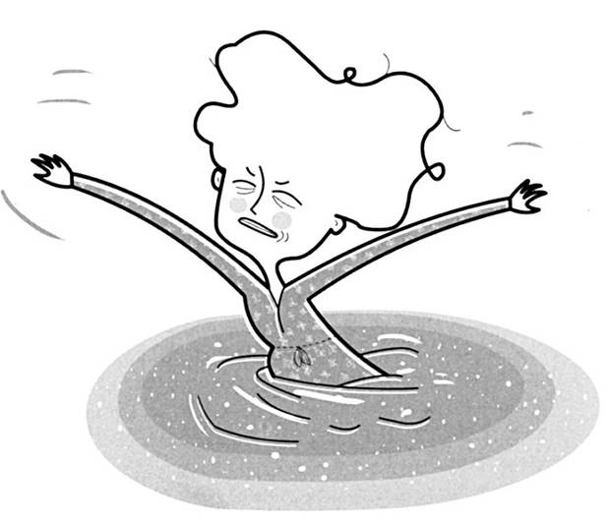
Рис. 1.7. Борьба с бессонницей

Энергия. На постоянную борьбу с плохим сном расходуется ваша энергия, необходимая для нормальной жизни.
Жизнь. Вы попусту теряете ее, пытаясь контролировать собственный сон.
Здоровье. Борьба за сон и против его отсутствия не лучшим образом отражается на вашем здоровье.
Финансы. Вы платите определенные суммы за каждое устройство, технику, услугу, книгу, терапию или вещество, необходимое вам для улучшения сна.

Путь вперед

Надеюсь, теперь вы начинаете понимать, насколько слаб ваш контроль над сном. Вы прилагали бесконечные усилия для руководства бессонницей и вдруг обнаружили бесполезность всех ваших стараний. В вас могут заговорить отчаяние, жалость к себе, депрессия, беспомощность, безнадежность, злость или даже опустошение.

Важно знать!
Такая реакция естественна. Просто уважайте собственные чувства и в дальнейшем не пытайтесь избавиться от них. Настало время разорвать порочный круг!

Если вы родились в семье, где бессонница является наследственной чертой, то этот фактор повышает риск возникновения бессонницы, но никак не способен на него повлиять. Также вы не в состоянии отменить события (триггеры), запустившие процесс бессонницы, предсказать мысли и эмоции, появляющиеся у вас в голове, не говоря уже о контроле над ними. Единственная вещь, подходящая для пристального наблюдения — ваше поведение, поступки, и вы должны будете убедиться в их пользе. Ваше поведение по отношению к собственной бессоннице крайне важно. Действуя, вы освободитесь из ловушки и направите сон в правильное русло. По мере чтения книги вы узнаете о долгосрочных и продолжительных копинг-стратегиях, помогающих преодолеть бессонницу и способствующих формированию крепкого и надежного режима сна. Настало время перейти к Неделе 2: ПРИНЯТИЕ. Она поможет улучшить ваш сон.

Неделя 2

Принятие… неизменяемых вещей

Почему в нашей жизни, полной забот, не найдется минуты остановиться и оглядеться вокруг?
Уильям Генри Дэйвис

На этой неделе мы будем:
Выяснять секрет прекрасного сна. Он состоит в отказе от напряженной борьбы с бессонницей.
Осознавать барьеры, стоящие на пути к прекрасному сну.
Узнавать, как с наибольшей пользой использовать определенные методики в течение дня и ночью, когда вы не можете уснуть.

Потерять контроль и обрести сон

Итак, мы не можем полностью контролировать сон, и все эксперименты в этой области обречены на провал. Впрочем, вы можете иногда пытаться управлять сном, но в других жизненных ситуациях.

Важно знать!
Под принятием подразумевается согласие с собственным плохим сном, болью и страданиями, его сопровождающими.
Как же это поможет вам нормально спать? В краткосрочной перспективе вы перестанете ворочаться в постели с боку на бок, беспокоиться, заниматься чрезмерным анализом и тратить много бесполезной энергии. Все эти действия сохраняют ваш мозг в состоянии бодрствования и мешают вам погрузиться в безмятежный сон. В долгосрочной перспективе принятие станет ассоциироваться у вас с намерением отправиться в кровать, чтобы крепко спать. Вы засыпаете, как только ваша голова касается подушки, и спокойно спите до тех пор, пока не просыпаетесь утром. Дополнительное преимущество подобного подхода — сохранение энергии для предстоящего дня. Вы сможете прожить его интересно и полноценно, наполнить смыслом. Такой успокоительный эффект увеличит вероятность возникновения нормального сна и в последующую ночь, ведь нет ничего лучше непринужденного сна!

СЛУЧАЙ ИЗ ПРАКТИКИ: Карлос и его нежелание

Карлос пришел ко мне в Школу Сна, пребывая в отчаянии. Он искал способ справиться с плохим сном, преследовавшим его чуть менее года. Как и большинство людей, страдающих от бессонницы, он испробовал практически все способы восстановления хорошего ночного сна и готовился к битве с бессонницей.
Я предложил ему вместо борьбы принять проблему, поскольку борьба стала чересчур сильной. Такой вариант развития событий вызвал у Карлоса настоящий шок.
Я также посоветовал ему провести несколько бессонных ночей в ожидании «демонов» бессонницы. Пациент почувствовал опустошение и уныние, так как надеялся получить некое оружие для битвы с бессонницей.
Ночью он использовал несколько предложенных мною инструментов воздействия на бессонницу, и самые худшие опасения Карлоса подтвердились, когда те «не сработали».
Способы достижения спокойствия не смогли остановить «наплыва» нежелательных тревожных мыслей. На следующий день он позвонил мне, чтобы рассказать о бессонной ночи и об укреплении тревоги в его сознании. Карлос не был готов принять бессонницу и решил прибегнуть к помощи других методов.

Так что же стоит между вами и хорошим сном?

Итак, теперь мы дошли до принципиально важной части программы. Вы, надеюсь, понимаете, как ваши действия могут усилить бессонницу и что ее принятие — залог успешного лечения.
Вопрос в том, будете ли вы продолжать действовать прежним способом или хотите что-то изменить?

Важно знать!
К счастью, основное препятствие на пути к хорошему сну — это вы сами, и у вас же есть силы изменить положение дел!

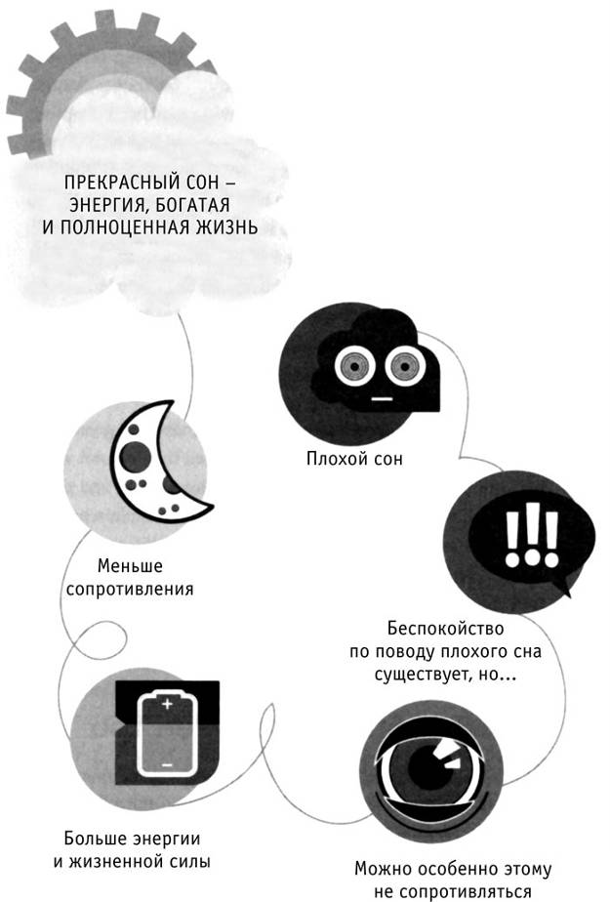
Рис. 2.1. Выход из порочного круга

Вот ваши возможные мысли. Они достаточно характерны и должны быть преодолены.
У меня не получится. Страх неудачи значительно затрудняет борьбу с бессонницей. Также вы можете опасаться не справиться с ней на следующий день, бояться потенциальных вредных последствий или бояться не быть похожим на других людей, мучаясь бессонницей. Пятинедельная Программа Школы Сна парадоксальным образом учит вас ждать проигрыша, и только тогда вы сможете принять поражение и уснуть.
Я почувствую боль. Если вы не спите всю ночь, то на следующий день будете плохо себя чувствовать. Это логично. Чрезмерная усталость, напряжение и боль, а также перепады настроения являются типичными признаками бессонной ночи. В реальности некомфортные ощущения не вызывают настоящей физической боли, хотя ваш мозг и говорит об обратном. Лучше быть готовым к возможному дискомфорту, чем попросту тратить энергию на борьбу с последствиями бессонницы.
Я не могу спать без таблеток и всяческого реквизита. Потеря веры в собственные природные умения и желание положиться на медикаменты способны возвести барьер между многими людьми, страдающими бессонницей, и здоровым сном. В ближайшей перспективе, во время перестройки на режим естественного сна, им предстоит ощущать абстинентный синдром и возможное ухудшение сна. Скоро вы избавитесь от зависимости, начнете крепко спать. Как было замечено еще в предыдущей главе, очень важно одновременно с практическим применением программы получать помощь и советы от своего семейного врача.
Я неисправимый человек. Сомнения в собственных способностях являются очень распространенными мыслями. Бесчисленные неудачи и следующий за ними плохой сон могут сломить даже самую оптимистичную личность. Примите бессонницу, если хотите двигаться дальше.
Мой разум не пересилить. Часто люди жалуются на излишнее проявление собственной воли в борьбе с бессонницей. Если даже это так, подобные заявления делает ваш разум, а вы уже выбираете, верить этому или нет.
Почему я? Погружаясь в панику бессонной ночи, очень легко представить себя единственным лежащим без сна человеком, якобы определенным для подобного рода пытки. На самом деле вы не одиноки, и более 30 % населения планеты страдает от той же самой проблемы. Поэтому только вы решаете, поддаваться этой мысли или расстаться с ней.
Сейчас не самое подходящее время. Многие клиенты тормозят собственный прогресс. Они считают актуальный момент неподходящим временем для выздоровления (например, сейчас на работе очень стрессовая обстановка, маленький ребенок или отпуск). Если же быть честным с самим собой, то становится ясно — «идеального» времени для программы по внесению изменений не наступит никогда, и откладывание часто является лишь одной из форм избегания проблемы.
Я слишком устал. Усталость может стать реальным препятствием вашему прогрессу, ведь она снижает мотивацию и повышает желание испытывать дискомфорт. Например, большая усталость наблюдается в первые несколько бессонных ночей после отказа от снотворных. Этого бывает достаточно, чтобы человек сдался и вернулся к нескольким часам медикаментозного сна, после чего наступает день, полный ощущения сильного опьянения. Нежелание испытывать усталость в течение небольшого промежутка времени всегда будет препятствовать возможности долгосрочного восстановления здоровья.
Преодоление подобных препятствий сродни марафону или бегу на любую дистанцию, когда вы оказываетесь выброшенными за пределы зоны комфорта. Вначале вы, вероятно, почувствуете прилив сил и массу энергии, желание достичь финиша. Однако спустя какое-то время ваши ноги начнут болеть, появится одышка, градом польет пот. Внезапно ваш разум начинает выстраивать барьеры, блокирующие путь, так как все становится гораздо менее комфортным, чем вы того ожидали. В этот момент вы сталкиваетесь с выбором, решая, остановиться или продолжать бег. Если вы решаете продолжить путь, то делаете это не по причине пристрастия к боли, дискомфорту, не из желания увеличить их, а потому, что считаете такие последствия плохого сна неотъемлемой частью всего путешествия. Вы решаете продолжить бег и поэтому принимаете связанный с ним дискомфорт. В то же самое время, работая по данной программе, вы можете поддаться старым тревожным мыслям по поводу завтрашнего дня, столь знакомым и вызванным страхом спазмам в животе, а также побуждению посмотреть телевизор. Вы проводите время без сна, но уже не желаете полагаться на привычный арсенал средств и таблеток. В этот момент вы сталкиваетесь с выбором — возвращаться к привычному арсеналу средств или продолжать идти по новому пути. Если решаете продолжать, то выбираете действие, наиболее полезное и эффективное для достижения прекрасного сна и полноценной жизни в долгосрочной перспективе.

Я чувствую себя так, будто заново вернула себе жизнь. Я больше не боюсь ложиться спать, и, хотя иногда случаются ночи не очень хорошего сна, я не борюсь с ними. Эта программа показала мне, как правильное принятие таких ночей позволяет получить пусть и небольшой, но настоящий отдых.
Карен, Лондон

Настоящая или преувеличенная боль

Важно знать!
Преимущества от принятия и столкновения лицом к лицу с нашими страхами несомненны. Многие из нас боятся контро лировать процесс засыпания, даже если мы часто поступаем так в повседневной жизни. Вам, вероятно, уже доводилось принимать определенный уровень дискомфорта как составляющую решения проблемы и движения вперед.

Например, вы сели на диету, чтобы сбросить вес, но быстро почувствовали голод или тягу к вредной пище. Вы начали заниматься в спортивном зале, желая приобрести лучшую физическую форму, и, следовательно, подготовились к физической боли, логично возникающей после занятий. Теоретически вы готовы были принять и симптомы отмены никотина, когда бросали курить. Если вам когда-либо доводилось разрывать отношения, вы знаете, как важно сначала принять боль от расставания, прежде чем прийти в себя, а потом двигаться дальше и найти нового возлюбленного. То же самое происходит, когда вы теряете работу: только готовность к боли позволяет вам идти дальше. Наконец, я уверен, некоторые из вас сталкивались со смертью любимого, близкого человека и знают, что желание жить появляется заново лишь тогда, когда вы позволяете себе по-настоящему почувствовать боль утраты.
В подобной ситуации вам полезно попробовать ТПО (терапию принятия и ответственности). Она поможет определить степень «оригинальности» и «преувеличенности» боли и страдания. Настоящая боль появляется естественно и напрямую связана с вашими предрасположенностями, триггерами и поступлениями. Преувеличенная же боль относится к дополнительным страданиям и контрастна настоящей. Она возникает каждый раз, когда вы безнадежно пытаетесь избегать настоящей боли.

Важно знать!
Принятие бессонницы требует желания существовать, опереться, освободить пространство или открыться для боли и страдания, хотя вы столь отчаянно и пытались их контролировать. Соглашаясь на такой расклад, вы позволяете себе спать естественным путем и двигаться дальше.

К примеру, если вы — личность с повышенной тревожностью, это обстоятельство часто ведет к бессоннице. Также вы не можете повернуть время назад, отменив какой-то спор с близким человеком. Раздумья не дают вам заснуть, провоцируя бессонницу. Ваш мозг также способен ассоциировать ночное время с бодрствованием, привыкнув однажды поступать подобным образом. Вы не можете «заблокировать» мысли вроде «Если я не засну, то не справлюсь с завтрашним днем» или «Я умру, если не посплю в ближайшее время». Вы не можете прервать ощущение одиночества или злость, возникающие по ночам, равно как и депрессию, отчаяние, приходящие в течение дня.
Вы не можете остановить физические спазмы в вашем животе, возникающие при мысли о бессоннице. Вы не способны отказаться от снотворного, надеясь поспать хоть пару часов или справиться с ощущением невероятной усталости. Наконец, вы непременно обращаете внимание на то, какое влияние оказали нарушения сна на вашу жизнь: отсутствие нормальных взаимоотношений, сложности с работой или даже плохое состояние здоровья.
Действительно, тяжело испытывать все описанные мною мучения. Ключевым и решающим моментом является принятие дискомфорта, связанного с вашей бессонницей. Как сказал Карл Роджерс: «Только приняв себя таким, какой я есть, я смог измениться». Принятие прошлой и текущей ситуации (например, настоящей боли) — первое крупное препятствие, стоящее на вашем пути.
К счастью, именно вы контролируете уровень преувеличения испытываемой боли, ведь она является лишь продуктом вашего нежелания испытывать настоящую боль. Основная часть вашей бессонницы образовалась из-за постоянного перенапряжения, вызванного борьбой за хороший сон, а не от плохого сна как такового. Например, когда вы страдаете от бессонницы, совершенно нормально думать: «Если я не буду спать, то у меня закончатся силы на завтрашний день». Не мысль сама по себе, а именно желание блокировать или переделать ее в нечто более позитивное мешает вам уснуть.
Задумайтесь на минуту о боли и дискомфорте, насколько они настоящие и не преувеличены ли ваши страдания. В случае многих людей, страдающих от бессонницы, в основном их боль связана с игнорированием истинной боли. Можно сказать, вы подошли к дорожной развилке, и самое время определяться с дальнейшим планом действий против бессонницы! Или вы продолжаете избегать бессонницы, увеличивая бессонные ночи и их влияние на свою жизнь, или вы способны выбрать настоящую боль и открыть путь естественному, глубокому, освежающему сну наряду с новой, полной энергии жизнью.

ПРОДОЛЖЕНИЕ СЛУЧАЯ ИЗ ПРАКТИКИ…
Шесть месяцев спустя мне позвонил Карлос. Он согласился принять мой метод. Карлос описал, как за прошедшее время испробовал бесконечное множество различных способов избавиться от бессонницы. Ни один до сих пор не подействовал. Он потратил уйму времени, денег и энергии. Карлос остался благодарен всем испытаниям, выпавшим на его долю. Оказывается, не существует быстрых способов и волшебных таблеток, помогающих излечиться от бессонницы. Лечение бессонницы, насколько понял Карлос, требует встречи лицом к лицу с дискомфортом от недосыпания, хотя он сознательно избегал этой темы. Также Карлос узнал, что принять дискомфорт лучше, чем сражаться с бессонницей всю оставшуюся жизнь.


Рис. 2.2. Дорожная развилка

Разве «принять» не то же самое, что «сдаться»?

Многие люди часто путают слово «принятие» с отрицательным понятием, связанным с безропотным смирением или уходом в отставку. Вы сдались перед бессонницей, если сомневаетесь в излечении от этого недуга или перепробовали все возможное, но ничего не помогло. В результате ваш мозг позабыл о сне, и вы привыкли к снотворным таблеткам, не желая попробовать другой метод.
В состоянии стресса вы не готовы двигаться вперед, и возможны лишь две вещи: застой или ухудшение. В случае принятия вы признаете свое болезненное состояние, причем это осознание не сложнее других вещей из вашей жизни. Вы не сдаетесь и не признаете слабость, а скорее проявляете настоящую силу. Желание испытать настоящую боль, возникающую посреди ночи, требует немалой храбрости. Гораздо проще выпить вина, принять таблетку или смотреть телевизор всю ночь напролет, избегая бессонницы. Глубоко внутри мы понимаем всю беспреспективность этих решений при всем их скоротечном эффекте.
Как и в случае моего клиента Карлоса, наступит время, когда вам потребуется встретиться лицом к лицу со всеми страхами, и, хотя правда окажется страшной и некомфортной, такая встреча принесет чувство огромного облегчения. После мыслей о возможном прекращении борьбы с бессонницей люди часто будто ощущают свет, они способны свободно слиться с проблемами, а не мучиться от них. Умение принять бессонницу не является слабостью или какой-то формой мазохизма. Более того, речь идет об оправданной и полезной реакции на долгие месяцы или годы борьбы, потраченной энергии и пропущенных возможностей в жизни.

Извлекая максимум пользы из эффективной реакции

Вашей конечной целью является достижение естественного, качественного и регулярного сна. Пятинедельная Программа поможет вам достичь этого. С течением времени вы начнете принимать наиболее эффективные решения, связанные со сном. Чтобы приблизиться к желаемому качеству сна, а не отодвинуть его, вам нужно очень аккуратно выбирать между естественной человеческой склонностью к управлению и мягким процессом принятия. Очень ясно о подобном выборе говорят слова одной из молитв:

Боже, дай мне мудрости смириться с тем, чего я не могу изменить; дай мне мужества изменить то, что я могу изменить; дай мне ума отличить одно от другого.

Большинство из нас довольно-таки просто адаптируются к отрицательным изменениям в жизни. Пятинедельная Программа сфокусирована на принятии определенных вещей, изменить которые мы не в состоянии. Если вы все еще не уверены, попробуйте следующее. Представьте, что живете с очень шумным соседом, постоянно нарушающим ваш сон громкой музыкой. В этом случае вы вполне можете отправиться к нему домой и попросить выключить музыку. Однако, если шум происходит в вашей голове, в сознании носятся различные мысли, попытка утихомирить свой разум приведет лишь к усилению потока мыслей. В таком положении умение менять характер отношения к мыслям, в отличие от борьбы с ними, будет гораздо полезнее.
Тысячи людей полностью оценили преимущества данной программы и сейчас наслаждаются качественным и регулярным сном. Вы тоже можете достигнуть аналогичных результатов, следуя практическим рекомендациям, приведенным в следующем разделе.

Сейчас, даже если я не могу заснуть, я чувствую, что буду в порядке на следующий день. Я этого не ощущал до начала программы. Раньше я бы боролся с бессонницей всю ночь и на следующий день чувствовал себя абсолютно вымотанным. Новая для меня истина — по-настоящему ранит борьба с отсутствием сна, а не сама бессонница как таковая.
Ричард, Лондон

Бодрость и сон

Ваши новые знания — революционный способ преодоления бессонницы. Они не заставляют вас спать, и в этом уникальность методики. Как именно они помогают вам, станет очевидным на дневной и ночной практиках.

Важно знать!
Первый шаг к принятию бессонницы — возможность изначально заметить борьбу с ней. Вы не можете избавиться от невидимого препятствия. Вроде бы все очевидно, но очень легко попасть в ловушку бессмысленного размышления, когда вы находитесь в полном неведении относительно происходящих вокруг вещей или относительно собственного поведения.

Очень часто мы делаем что-то или разговариваем о чем-то, но наше сознание в это время находится где-то далеко. Тогда у нас не возникает сосредоточенности на актуальной задаче или мы даже не можем вспомнить слов собеседника! Подобные реакции напоминают мне ситуацию, когда мы закрываем дверь дома и уходим, а затем задаемся вопросом, закрыли ли мы дверь или нет. На начальном уровне такая безалаберность может быть относительно безвредной, и именно такое состояние наступает во время ваших грез. Однако возьмем другую ситуацию — в моменты стресса, к примеру, вы не можете уснуть, и недостаточная осведомленность о происходящем в данную минуту, непонимание своих действий могут застопорить вас. Вы можете либо провести день в беспокойстве из-за своего плохого ночного сна, либо представлять, каким ужасным будет завтрашний день, если вам не удастся поспать. Таким образом, ночь проходит в попытках преодолеть бессонницу. Конечно же, столь безостановочный процесс обдумывания буквально заставляет вас бодрствовать. Не так ли?
К счастью, вы уже обладаете всеми нужными навыками, чтобы увидеть, как сами тянете за веревку, но ее-то лучше отпустить. Что же такое осознанность или «полнота ума»? Дайте моей маленькой дочери изюминку, и она с радостью и любопытством рассмотрит каждую ее часть. Прежде чем попасть в рот, изюминка, вероятно, побывает в ухе или в носу. Моя дочь могла бы просто размять ее пальцами или рассматривать изюминку целую вечность, к неудовольствию своих нетерпеливых родителей, подталкивающих ее к съедению сухофрукта. Проживание момента данным способом — медленный процесс исследования всего, находящегося за пределами нормальной жизни. Он свободен от осуждения и называется «сознанием начинающего». Для моей дочери это означает исследование в конкретный момент каждой части изюминки, а не раздумывание о том, как эта изюминка связана с ранее съеденными изюминками, или мысли о других изюминках. Она предпочитает жить сейчас , и вы тоже способны на это!
К сожалению, взрослея, вы вырабатываете определенный опыт, судите и сравниваете те или иные вещи. Окружение становится для вас все более привычным и знакомым, жизнь ускоряется, в результате чего вы меньше времени проводите в настоящем моменте. Вы находитесь под влиянием иллюзии, будто, если вам удастся сделать чуть больше, вы сможете отдохнуть, а ведь такое мышление рискует стать ловушкой, заставляющей вас вертеться все быстрее и быстрее. В этом случае у вас «нет времени, чтобы остановиться, почувствовать аромат роз». Становится очень легко застрять в капкане собственного сознания и перейти на автопилот.

Факты о сне
Не только буддисты способны извлекать преимущества из полноты мышления, это ценное свойство мозга фигурирует практически во всех мировых культурах и религиях. От вас требуется лишь обращать внимание на настоящий момент времени. Осознанию сейчас учатся люди по всему миру, и за последние годы провели большое количество исследований, показывающих эффективность лечения осознанием всевозможных психических и физических расстройств, включая обсессивно-компульсивное расстройство, хронические боли, депрессию, наркотическую зависимость и бессонницу.

Важно знать!

Как и в случае бессонницы, многие вышеперечисленные состояния усугубляются нашими бесполезными попытками управлять болью здесь и сейчас. Такие попытки возникают в процессе поиска выхода из ситуации. Осознанность, полнота мышления предлагает мягкий способ переживания, уважения дискомфорта, а не борьбу и избегание. Полнота мышления — важная часть ТПО и незаменимый инструмент Пятинедельной Программы.


Рис. 2.3. Нет времени, чтобы почувствовать аромат роз

Сейчас я почти каждый день использую практику полноты мышления. Мой сон стал лучше, чем когда-либо, и я применяю ваши практики — например, фокусировку на дыхании и сосредоточение на своих ощущениях — в таких сферах своей жизни, как бизнес или воспитание двух маленьких детей. Очень легко впасть в изматывающее чрезмерное размышление, но столь ценные техники постоянно помогают мне вернуться к настоящему, остановиться и наслаждаться моментами, проходящими так быстро!
Никки, Лондон

ПРОДОЛЖЕНИЕ…
Карлосу потребовалось подловить самого себя на состоянии бессонницы, чтобы отказаться от сражения с бессонницей. Для этого я предложил ему концепцию полноты мышления в конкретный момент времени. Ему не нужно круглосуточно переживать по поводу плохого сна или дня, следующего за бессонной ночью. Он слышал о моей концепции и до этого, но считал ее ерундой, так как мышление Карлоса вращалось вокруг сотни разных вещей. В течение всего сеанса я учил его обращать внимание на собственные чувства ночью и днем, чтобы связать их с определенным моментом времени. Пускай Карлос не может остановить ум, но он всегда способен мягко отпустить отвлекающие мысли и перейти к настоящему моменту. После недели практики Карлос описал, как ночью чувство прикосновения его тела к кровати помогло ему отделить себя от тревожных мыслей. Пациент поразился, в какой степени процесс наблюдения за возникновением мыслей и последующим ослаблением контроля помогает унять разогнавшийся разум, делает его более расслабленным, даже если Карлос бодрствует ночью.

Начните обращать внимание

Вовлеченность или фокусировка внимания на месте вашего нахождения сегодня, на чувствах, возникающих прямо сейчас, подразумевает под собой четкое понимание происходящего.
Вы следите за событиями, происходящими и в голове, и в теле, когда вы не можете уснуть. Значит, вы можете по-новому взглянуть на бессонницу, будто до этого вы не встречались с ней, а не воспринимать ее сквозь пелену привычных осуждений. Подобное поведение позволяет вам действовать эффективным и полезным способом.

Жить в данный момент,
Сознательно замечать то, что происходит,
Выбирать способ реагирования на свои ощущения
Вместо неукоснительного следования безусловным реакциям… (3)

Я люблю эту цитату, так как она подчеркивает ключевой аспект вовлеченности в бытие. Вы всегда индивидуально реагируете на ощущения, и пускай вы до сих пор углубляетесь в бесполезные размышления или принимаете снотворное для контроля сна, все еще можно изменить, стоит вам увидеть себя в ином свете.
Вы замечаете вещи, на самом деле происходящие здесь и сейчас.
Вы знаете, насколько проще видеть проблемы других людей и предложить им полезный совет, нежели увидеть собственные недуги? Вовлеченность, или полнота мышления, предлагает сторонний взгляд на проблемы, позволяя вам адекватно реагировать на происходящие в жизни стрессы.
Новые умения означают способность оказать самому себе участливую поддержку, как другу, попавшему в беду.
Существует пять инструментов полноты мышления (вовлеченности) для достижения наилучшего результата. Каждый из них разработан с целью укрепления вашей способности к полноте мышления и складывается из ряда эффективных методов для применения в течение ночи или дня. На них потребуется всего несколько минут вашего времени. Прежде чем приступать, прочтите три приведенных ниже комментария, способных расширить ваши практические занятия.
Полнота мышления (или осознанность) не предназначена для «отбивания» у вас охоты ко сну. Полнота мышления крайне полезна для разума и тела, ведь вы начинаете обращать внимание на момент за моментом. Такое поведение приводит к расслаблению или даже началу сна. Вот вы уже начинаете зевать! Это очень хороший признак. Важно не путать осознанность с вовлеченностью и сосредоточением. Если же начать использовать подобный метод для управления сном, то вы лишь оттолкнете желаемую цель от себя.
Витание в облаках допустимо. Полнота мышления не связана с пустотой ума. Совершенно нормально, если во время практики ваши мысли блуждают, возникают воспоминания или что-то другое. Вы способны сказать: «Разум, спасибо тебе», тут же возвращаясь к объекту размышлений. Витайте в облаках, но всегда возвращайтесь назад.
Время пришло. Практикуйтесь несколько раз в день: по дороге на работу, сидя на скамейке в парке, в очереди в супермаркете, во время приготовления ужина, лежа в кровати.

УПРАЖНЕНИЕ: ОБРАЩАЙТЕ ВНИМАНИЕ НА СВОИ ОЩУЩЕНИЯ

Цель упражнения — настроиться на свои ощущения, чувства, на их появление от момента к моменту.
Для начала найдите удобное место, где можно сесть или стоять, закройте глаза и дайте себе минуту, чтобы обустроиться.
Когда будете готовы, аккуратно направьте свое сознание на собственные ощущения: то, что можете слышать, чувствовать, обонять, ощущать на вкус; если ваши глаза открыты, обратитесь к вашему текущему окружению. Просто перечисляйте все вслух или про себя. Например: «Я слышу птицу» или «Я чувствую спинку кресла под спиной».
По 10 секунд фокусируйтесь на каждом ощущении, прежде чем переходить к другому ощущению. Если не можете почувствовать что-то — например, нет объекта, издающего запах, просто сообщите об этом факте и переходите к следующему чувству.
Если вам разум витает в облаках и полон мыслей, то поблагодарите его за это и верните сознание к ощущениям.
Когда использовать?
Упражнение можно выполнять в любое время и в любом месте, днем или ночью — чем больше практики, тем лучше! Вы можете гулять по улице, сидеть дома или лежать в постели ночью. Вы можете делать это с открытыми или закрытыми глазами, а если вам нравится бросать самому себе вызов, то посмотрите, сможете ли заметить как минимум три ощущения, прежде чем идти дальше.

Замечайте своего мыслителя

Мы умеем одновременно сосредотачиваться и думать о разных вещах. Тем не менее вы могли отметить, что раздумья занимают гораздо больше времени, чем сосредоточение. На прошедших выходных мне довелось наблюдать удивительной красоты закат. К сожалению, как только я его увидел, то тут же решил обязательно сфотографировать его и позже разместить фотографию на Facebook.
Пока я искал камеру, мой мозг погрузился в мечтания. Я думал, сколько приятных комментариев оставят мои друзья, когда увидят фото. На поиски камеры у меня ушло целых пять минут, я пропустил великолепнейший закат и даже не запечатлел его на фото! Этот опыт помог мне осознать важные вещи. Оказывается, я не в силах остановить подобные размышления, но я могу по-другому реагировать на них. Оглядываясь назад, я думаю: если бы тогда я осознавал каждую возникающую мысль, а затем решил обратить внимание на красоту заката в тот момент, когда солнце постепенно садится к горизонту, то цель могла быть достигнута.

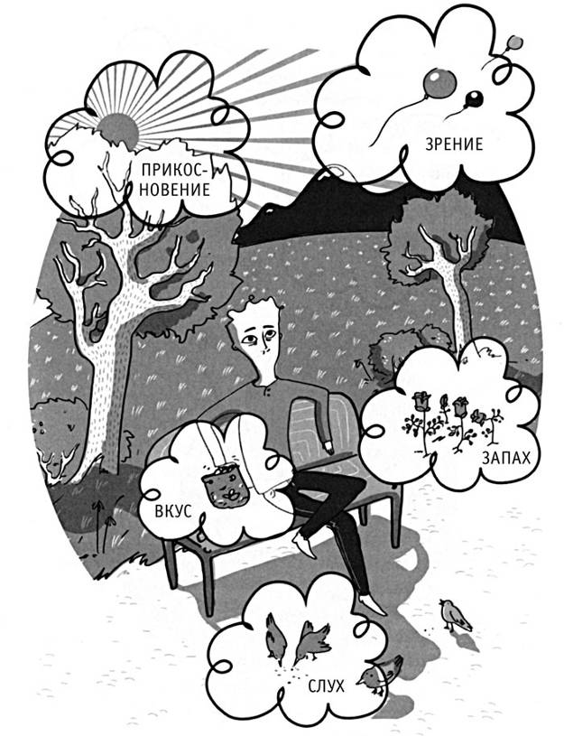
Рис. 2.4. Замечайте свои ощущения

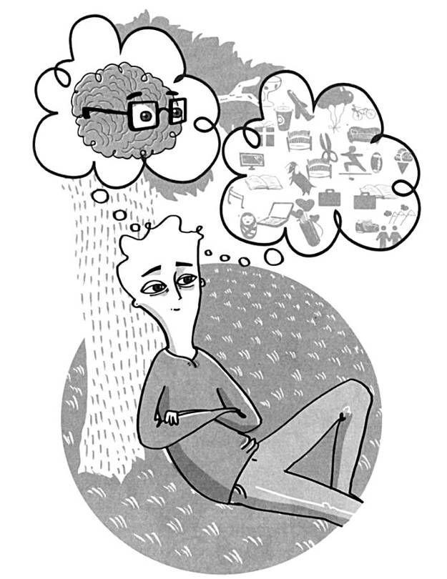
Рис. 2.5. Замечайте своего мыслителя

Важно знать!
Ваши мысли могут переходить в поступки; тем не менее жизненно необходимо помнить — не нужно определять собственное поведение. У вас всегда есть выбор! Разница между вами как личностью, замечающей слова на странице, и вами как думающим разумом, осмысляющим слова на странице, невероятно важна. Умение замечать мыслителя помогает вам ощущать себя отдельно от мыслей. Попытайтесь повторить следующее упражнение, иллюстрирующее данное высказывание.

УПРАЖНЕНИЕ: ЗАМЕТЬТЕ СВОЕГО МЫСЛИТЕЛЯ
Закройте на 30 секунд глаза и обратите внимание на каждую мысль или образ, возникающие у вас в голове.
Как только увидите мысль или образ, скажите громко или себе под нос слово «мысль», а затем мягко попробуйте понять, возникнет ли еще одна.
Если хотите, можете называть мысли описательным образом, например «работа», «обед», «отношения» и тому подобное. Если не возникает никаких мыслей (такое иногда бывает), вы обнаружите, что отсутствие мысли также является мыслью.
Привыкайте рассматривать мысли таким способом, и вы снизите риск автоматической идентификации себя с мыслями, благодаря чему не будете застревать в них.

Замечайте оценочные мысли

Итак, мы рассмотрели возникновение умения одновременно замечать и думать о вещах. Теперь мы посмотрим, насколько полезным и неполезным это бывает. Когда вы ведете наблюдение, то просто описываете сырые факты словами реальности. Следовательно, занимаетесь этим объективно и без осуждения. Например, если я стою и наблюдаю закат, то буду обращать внимание на различные оттенки и формы, появляющиеся по мере захода солнца. Я буду просто отмечать и перечислять все возникающее в зоне видимости. Все происходит здесь и сейчас, и, если вы спросите другого человека об увиденном или услышанном в тот же самый момент времени, он, скорее всего, повторит вас.
В противоположность вышеописанному, думаете вы субъективно и строите оценку на основе прошлого опыта, а, следовательно, не на основании реальности. Например, когда я вижу закат, то оцениваю его относительно каждого виденного в жизни заката, определяю его как один из лучших, начинаю искать свою камеру. Эта мысль основана не на реальности, а на целой коллекции закатов, собранных в моей голове. Вот его видит другой человек, и у него складывается иное мнение, основанное на его личном опыте. Интересно, что первая мысль, побудившая меня к остальным, — сделать фото и поделиться снимком с другими людьми. Затем ход раздумий повернул меня к реакции друзей на мое фото. Я все больше уходил от реальности в сторону мышления.
Понимание различия между описанием и оценкой очень важно. Если вы лежите в кровати без сна и чувствуете, как громко бьется сердце, что тут же возникает в голове? У большинства людей, страдающих бессонницей, появляется оценочная мысль типа: «Если мое сердце не начнет стучать медленнее, я не смогу спать или у меня будет сердечный приступ!» Очевидно, подобная оценка вредна, ведь далее она приведет к выбросу адреналина и повышению сердечного ритма!
Также субъективные ощущения запускают бесполезный шаблон поведения, например неэффективные попытки расслабиться. Последние способны привести к разочарованию, еще большему выбросу адреналина, повышению сердечного ритма и даже паническим атакам. Умение объективно описывать свои ощущения при помощи предложения: «Я могу чувствовать, как быстро сердце бьется в грудной клетке» означает трезвый взгляд на происходящее, без оценочных размышлений о будущем или «выброса» эмоций.

Важно знать!
Парадоксально, но, не пытаясь изменить сердечный ритм, вы не ускоряете его, так как не способствуете высвобождению очередной порции адреналина. Ключевой момент программы — ответственная реакция на любой дискомфорт, связанный с отсутствием сна, как в течение дня, так и по ночам, а также соблюдение принципов осознанного и объективного метода! Возможно, вам потребуется некоторая практика, но результаты превзойдут все ожидания, и улучшится не только сон.

Одним из величайших удовольствий для меня являются частые прогулки, дающие прекрасную возможность попрактиковаться в полноте мышления, осознанности. Раньше, в зависимости от настроения, я просто шагала вперед, потерявшись в своих мыслях (как правило, тревожных), и практически не замечала окружающих условий. Иногда я прерывала свой путь, чтобы полюбоваться видом. Теперь же я замечаю актуальные составляющие путешествия, слышу свои шаги и чувствую взмахи рук. Я лучше чувствую дыхание и осознанно принимаю любую погоду. Речь идет об обостренном осознании всех видов и звуков, окружающих меня, и теперь я всегда, выходя из дома, с нетерпением жду очередной прогулочной медитации.
Дженнифер, Лондон

Замечайте свое дыхание

Наше дыхание отлично фиксирует текущий момент, приспособлено для полноты мышления и осознанности. Это одно из самых наглядных телесных ощущений, именно поэтому люди, практикующие медитацию, начинающие или опытные, крайне внимательно относятся к дыханию.

УПРАЖНЕНИЕ: ЗАМЕЧАЙТЕ ДЫХАНИЕ

Данное упражнение предназначено для использования дыхания в качестве фиксатора настоящего момента.
Найдите удобный стул в тихом месте, сядьте, примите расслабленную позу, закройте глаза или смотрите в пол.
Сфокусируйте сознание на собственном дыхании, наблюдая любые ощущения, возникающие от вдоха и выдоха. Например, вы можете заметить движение в груди или брюшной стенке, либо почувствуете, как воздух входит и выходит через нос. Ваша задача — настроиться на какую-то одну область. Вы также можете считать вдохи-выдохи, говоря «один» на вдохе и «два» на выдохе, и так до десяти, после чего начните заново.
Не «заморачивайтесь», желая быстро изменить свое дыхание, дышать глубоко или следить за тем, насколько долго вы можете фокусироваться на дыхании. Не это является целью.
Когда будете обращать внимание на дыхание, то обнаружите, как ваши мысли блуждают где-то далеко, возникают отвлекающие образы или воспоминания. В таком случае просто говорите: «Привет, мысль» или «Спасибо тебе, разум», а затем медленно возвращайте сознание к дыханию.
Каждый раз, когда мысли начинают блуждать, просто возвращайте их назад. Создавайте нежные взаимоотношения с вашим сознанием, даже если это действительно пустые мысли, появляющиеся посреди ночи.
Когда использовать?
Хотя практика может проходить где угодно и длиться в течение любого промежутка времени, в самом начале лучше делать ее в три периода по 3 минуты в день: один раз утром, в середине дня и вечером. Прогрессируя, вы сможете увеличить длительность одного сеанса практики до 10 минут и даже больше, но только если пожелаете. Вы можете практиковаться и ночью, лежа в кровати без сна.

Полезные подсказки
Держитесь правильного русла. Напишите себе записку и приклейте ее куда-нибудь, где точно увидите, либо поставьте будильник, создайте напоминание в телефоне и пр. Также можете скачать приложение для смартфона, напоминающее о наших занятиях. Не надо сравнивать. Не стоит сравнивать сеансы. Это бесполезно. Если ваше сознание начинает оценивать сессии (например, «Утром у меня получилось гораздо лучше»; «Сегодня я справился действительно хорошо, потому что ни о чем не думал»), тогда поблагодарите разум за эти мысли, а затем сосредоточьтесь на дыхании. Самобичевание. Во время первых попыток ваш «оценивающий разум» может сказать: «Ты все делаешь неправильно, надо чувствовать больше». Значит, вы все делаете правильно, обращая внимание на дыхание. Вы не стараетесь дышать особым образом, чтобы расслабиться и погрузиться в сон!

Чистый лист. Некоторые пациенты пытаются создать подобие чистого листа или пустого ума для остановки сознания. Идея неплоха, но это также очередная разновидность контролирующей ловушки, лишь усугубляющей появление новых мыслей. Вы должны достичь противоположного: открыть сознание, разрешить мыслям поступать в него, приветствовать их, а затем аккуратно отпустить и сосредоточиться на дыхании.

Отпустите. Слово «отпустить» часто интерпретируется неверно и связывается с избавлением от мыслей. «Отпустить» означает в данном контексте «позволить», то есть разрешить им занять столько же места, сколько есть у вас, не бороться с ними, не фокусироваться. Вот почему вы должны «отпустить» их, а затем уже аккуратно вернуться к сосредоточению на дыхании.

Лучшие намерения. Перед началом каждой практики на минутку обратите внимание на любые намерения, таящиеся в мышлении, например: «Я хочу расслабиться и уснуть. Я пытаюсь вернуть жизнь в прежнее, нормальное русло». Если такие намерения возникают в сознании, мягко распознайте их, а затем отпустите и сфокусируйтесь на дыхании. Ваш оценочный разум может легко начать воспринимать осознанность в качестве инструмента, помогающего уснуть, но осознанность таковой не является.

Панические ощущения. Некоторых из вас один только призыв сосредоточиться на дыхании может заставить задыхаться. Бесконечные бессонные ночи связаны в вашем сознании с тревогой и страхом! Если это так, то на время практики я рекомендую вам сосредотачивать внимание на какой-либо части тела, например на сердце. Позднее вы узнаете, как лучше справляться со страхом и начать нормально дышать.

ПРОДОЛЖЕНИЕ СЛУЧАЯ ИЗ ПРАКТИКИ…

В рамках программы я решил обучить Карлоса осознанному дыханию, но каждый раз, когда он сосредотачивал внимание на дыхании, он беспокоился и порывался прекратить занятия. Оказывается, он провел множество ночей, дыша глубоко в надежде уснуть, и постоянно испытывал разочарование, ведь новый метод не помогал, а только мешал. В результате у него развилось нежелание использовать какие-либо инструменты, связанные с дыханием, ведь он знал об их бесполезности.
Я рассказал Карлосу о распространенности его ощущений. Пытаясь с помощью глубокого дыхания подталкивать себя ко сну и переживая из-за неудач, он развил в себе негативизм.
Осознанностью мы считаем использование части мозга, замечающей происходящее в данный момент, как я напомнил пациенту. Я не собирался менять дыхание, а сосредотачивался на движении дыхания.
Я предложил ему на некоторое время сфокусировать внимание на чем-то конкретном, а уже потом практиковаться с дыханием.

Замечайте свои ощущения и побуждения

Важно знать!
Каждый момент и каждый день тело посылает вам миллионы сообщений в форме эмоций, ощущений и побуждений, касающихся вашего состояния. Биение сердца, подергивание мышцы или чувство голода, усталости, возбуждения, печали — все это часть человеческого опыта. Ощущения и побуждения в режиме реального времени дают представление о происходящем в вашем теле и склоняют к наилучшему на данный момент способу поведения. Например, наевшись, большинство из нас прекращает принимать пищу.

К сожалению, многие из нас разучились прислушиваться к своим ощущениям или решили блокировать их, надеясь избежать телесных сигналов, хотя время лишь увеличивает их число.
Бессонные ночи обычно сопровождаются огромным числом нежелательных телесных ощущений, вот почему многие люди, страдающие от бессонницы, идут на крайние меры, лишь бы избежать пугающих или некомфортных чувств. Употребление алкоголя и наркотиков предлагает кратковременное перемирие, ведь чаще всего ощущения не просто возвращаются, а значительно усугубляются. В конце концов может возникнуть ощущение, будто вы воюете с собственным телом. Желание прислушаться, принять и освободить пространство для ощущений и побуждений, относящихся к данному времени, и положительная оценка ситуации являются ключевым моментом в сознании.

УПРАЖНЕНИЕ: ЗАМЕЧАЙТЕ ОЩУЩЕНИЯ И ПОБУЖДЕНИЯ
Найдите тихое место, сядьте, встаньте или лягте и прикройте глаза, направив взгляд вперед. На протяжении 10–30 секунд обращайте внимание на ощущения от контакта тела с тем, на чем вы сидите, стоите или лежите.
Направьте сознание внутрь тела и попробуйте заметить какие-либо эмоции, физические ощущения или побуждения. Начните с пальцев ног и постепенно просканируйте всю поверхность своего тела (с обеих сторон), пока не достигнете макушки. Итак, обратите сознание к пальцам ног, ступням, лодыжкам, нижним и верхним частям ног, тазу, животу, груди, рукам, плечам, шее и, наконец, голове.
Потратьте 10–30 секунд на сканирование каждой области, замечая все, включая подергивание мышцы, стук сердца, дрожание век, звуки в животе, напряжение в грудной клетке, чувства тревоги и разочарования, желание сдвинуть тело или даже отсутствие движения в теле. Упражнение рассчитано на 5–10 минут, хотя временной период можно увеличить или сократить.
Это упражнение дает вам прекрасную возможность по-настоящему узнать свое тело и протекающую в нем жизнь. Обращайте внимание на любое побуждение к борьбе или избегание появляющихся чувств. Будьте открыты и приветствуйте окружающее, принимайте даже дискомфортные для вас или отталкивающие вещи: «Привет, быстро бьющееся сердце. Заходите, тревожные чувства. Спасибо тебе, желание изменить положение тела».
Если вредные мысли мешают вам испытать какие-то ощущения, то аналогичным способом обратите на них внимание, поблагодарите, а потом мягко переходите к той же самой части тела.

Когда использовать?

Практика предназначена для использования и отдельно, и в сочетании с работой над чувствами, дыханием. Поначалу ее полезно применять, наблюдая за возникающими ощущениями, происходящими в тихой, расслабляющей и безопасной обстановке. Когда у вас появится больше практики, вы выполните группу упражнений, научитесь комфортно закрывать глаза. Разные ситуации способны повысить универсальность, гибкость практики, и вы научитесь достигать полноты мышления не только дома. Также наша практика полезна, если ночью вы не спите.

Полезные подсказки

Сроки. По мере прогресса вы захотите увеличить время сессии с 10 до 20 минут. Для сеанса большей длительности выбирайте комфортное место, где можно прилечь, причем если начнете чувствовать себя сонным, то откройте глаза и посмотрите на потолок. Вы также способны следить за отдельными частями тела в течение нескольких секунд. В это время вы сверитесь с телесными ощущениями — например, почувствуете ритм сердца, пока ждете закипания чайника. Ночное время. Слишком легко чересчур близко воспринять нежелательные ощущения и немедленно стараться изменить их или избегать, когда вы уже устали бороться с бессонницей. Игриво относитесь к проблемам, причем обратите внимание на то, как они меняют ваше сознание.

Факты о сне
Исследования показали, насколько полнота мышления и осознанность полезны для преодоления хронической бессонницы. Если регулярно выполнять упражнения, описанные в этой книге, значительно увеличится количество часов, проводимых во сне, и сократится время засыпания (4).
Осознанность, как показали исследования, помогает людям, страдающим от бессонницы, снизить уровень возбуждения, обращая внимание главным образом на вредные мысли и болезненные эмоции. Данный подход, в свою очередь, создает лучшие условия для возникновения естественного сна. Дополнительное изучение процесса бессонницы показало, как восьминедельная тренировка полноты мышления среди новичков совместилась с анатомическими изменениями в участках мозга, отвечающих за эмоциональную и когнитивную регуляцию (5).
Осознанность предназначена не для погружения в сон, а для укрепления вашего желания испытать дискомфорт, связанный со сном. Если вы воспринимаете происходящее среди ночи должным образом, то, скорее всего, нормально прореагируете и на события утра.

Осознанность в повседневной жизни

Учитывая всю насыщенность нашей жизни, полнота мышления способна принести чувство удовлетворения. Поэтому-то осознанность помогает не просто справиться с бессонницей, но и делает жизнь богаче, ярче. Чем больше фокусироваться на происходящей жизни, тем крепче будет сон. Полнота мышления улучшает и другие сферы вашей жизни. Когда я играю с дочерью, мой разум, быть может, находится где-то в другом месте, думая о произошедших за день вещах или о завтрашних событиях, но вот я вовлечен в игру, и проявляется все лучшее во мне. Я вижу, насколько дочка счастлива, чувствую ее нежные прикосновения и слышу ее голос. Оказывается, она знает, что я нахожусь с ней в настоящем, а не на Планете Рассеянности!
Прекрасно выделять время в течение дня для подобной практики, но также вы можете выполнять упражнения и в повседневной жизни, например во время внимательной прогулки или сосредоточенного обеда.

УПРАЖНЕНИЕ: ЕЖЕДНЕВНАЯ ОСОЗНАННОСТЬ

Выберите какое-нибудь дело из числа совершаемых вами каждый день и сфокусируйте внимание на каждом этапе и моменте, будто совершаете данное действие первый раз в жизни. Если ваша мысль начнет блуждать, а это не исключено, то просто верните ее обратно и продолжите внимательно выполнять дело. Задержите внимание на какой-то одной деятельности в течение нескольких дней, прежде чем фокусироваться на другой.

Когда использовать?
Когда угодно и где угодно. Для этих целей хорошо подойдет любая повседневная деятельность — чистка зубов, прием душа, еда или мытье посуды. Прекрасно подходят и скучные занятия. Во время них ваш разум чаще всего отвлекается.

Полезные подсказки
Напоминания о практике. Многие повседневные дела стали настолько привычными, что зачастую трудно даже вспомнить о практике. Прикрепите в ванной к зеркалу записку с напоминанием о занятиях. Когда будете чистить зубы, обратите внимание на вашу памятку. Застревание. В стрессовый период, в состоянии подавленности очень легко вернуться к прежним привычкам. Они выражаются в застревании и путанице мыслей, а также в попытках одновременно делать несколько вещей. Обращайте внимание на проблему и возвращайтесь к сосредоточению на одном занятии.

Подход Школы Сна к бессоннице абсолютно изменил мое восприятие сна. Удивительно, но согласно этой концепции я должен прекратить «чинить» проблему и принять бессонницу. Новое знание перевернуло мои былые представления. Мысли — всего лишь мысли, и я могу обозревать их, а не останавливать. Такая идея кажется мне весьма ободряющей и дарит мне свободу. Практика полноты сознания предоставила мне совсем другую перспективу, помогла не только лучше спать, но и улучшить жизнь в целом.
Дэннис, Ванкувер

Использование практики ночью

Подобное решение требует много храбрости и воли. Вы словно снимаете невидимые шоры и видите демонов. Для многих лучше провести ночь в постели, чем встать и начать что-то делать. Тем не менее многие пациенты уже поняли, насколько же мы зависимы от собственного разума.

УПРАЖНЕНИЕ: ОТМЕЧАЙТЕ НОЧНЫЕ ОЩУЩЕНИЯ
Когда вы ложитесь в кровать или просыпаетесь ночью, полезно в течение нескольких минут воспользоваться вашей способностью осязать. Обратите внимание на подушку, касающуюся вашего лица, одеяло на пальцах ног или место соединения тела с матрасом. Если ваша мысль где-то витает, вы способны аккуратно вернуть ее к этим ощущениям. Обращайте внимание на все текстуры — жесткие, мягкие, гладкие, шероховатые, горячие или холодные. Осязание — самое лучшее ощущение, и ночью остальные чувства «проявляются» после этой группы ощущений.
Теперь несколько минут последите за дыханием, как рекомендовано выше. Вы можете обращать внимание на дыхание, находясь в любом положении, поэтому не надо ради этого вставать с кровати. Наконец, обратите внимание на ощущения, появляющиеся момент за моментом в вашем теле.

Когда использовать?
Практикуйте каждое из упражнений на осознанность на протяжении нескольких минут, ложась в кровать или в течение ночи. Используйте эти навыки в качестве полезного метода избавления от ненужной борьбы, погружения в правильное для сна состояние, а не как способ заставить себя уснуть. Помните, человек с нормальным сном делает глоток воды, идет в туалет, меняет положение тела и, возможно, задумывается о чем-то случайном, когда просыпается, и снова засыпает. Люди не тратят часы на внимательное отслеживание происходящего.

Полезные подсказки
Лежите. Вы можете выполнять упражнения на осознанность и полноту мышления, лежа в кровати и находясь в комфортном положении. Если все слишком затягивается, на пару минут сядьте в кровати или на краю кровати.
Сохраняйте энергию. Наслаждайтесь покоем и отдыхом в постели, подумайте, как важно именно таким образом сохранить энергию для предстоящего дня.
Абсолютная бодрость. Во время первого опыта полноты мышления вы можете почувствовать себя еще бодрее, чем до эксперимента. В конце концов, вы решились встретиться с множеством демонов, мучивших тело и разум многие годы, поэтому прилив беспокойства вполне естественен! Практикуясь, вы станете замечать, что все эти жуткие и страшные демоны не могут причинить вам настоящего вреда, и скоро вы начнете расслабляться и вновь наслаждаться отдыхом в постели.

Важно знать!
Осознанность мышления помогает вам переходить в правильное состояние, но не предназначена для погружения в сон. Она помогает увидеть собственную бесполезную борьбу с бессонницей и отпустить ее, пребывать в настоящем и желать испытывать происходящее без осуждения и оценки. Это полезная реакция на плохой сон, так как, выбирая спокойствие и аккуратность, а не бесполезное сражение, вы информируете мозг о нейтрализации бессонницы. Также вы сохраняете массу энергии, позволяющей вам лучше себя чувствовать в течение следующего дня.

Двигаться вперед

За эту неделю вы научились обращать внимание на то, что происходит в вашем уме и теле в конкретный момент времени. Вам больше не надо бороться с собственной бессонницей, и вы можете получать пользу от улучшенного сна. Если такое случилось, я попрошу вас продолжать курс, потому что вы можете достичь еще большего; это не быстрая починка, а решение проблемы бессонницы на всю длинную оставшуюся жизнь. Если у вас противоположные чувства, то не беспокойтесь, это вполне естественное ощущение для данной ступени программы. Осознанность — это открытость к любому опыту, и это может означать, что боль из прошлого не имеет отношения к вашей бессоннице. На данном этапе вы можете ощущать себя так, будто открыли банку с червями, которую совсем не хотели открывать. Совершенно нормально чувствовать себя подавленным и разбитым и, возможно, еще более далеким от будущего прекрасного сна, чем это было ранее. Продолжая практику, вы начнете замечать потепление в своих отношениях с бессонницей, сопровождающееся улучшением вашего сна. На следующем этапе вы научитесь пользоваться мощными инструментами, позволяющими принимать любую сильную боль, стоящую на вашем пути к хорошему сну, и, как следствие, станете ближе к достижению глубокого, освежающего регулярного сна.

ПРОДОЛЖЕНИЕ СЛУЧАЯ ИЗ ПРАКТИКИ…
Спустя пару недель Карлос сообщил, что чувствует себя более спокойно по отношению к своей бессоннице и даже справляется с делами в течение дня, хотя его сон еще не окончательно улучшился. Главным изменением в пациенте стало приобретение огромного количества энергии, укрепившее нежелание в дальнейшем бороться с бессонницей, обычно длящейся всю ночь. Это было прекрасно, потому что он начал наслаждаться такими важными в жизни вещами, как общение со своим близким человеком и любимыми детьми. Решение не принимать участия в ночной борьбе с бессонницей послало его мозгу сообщение, что сон больше не является угрозой, что в итоге за пару ближайших месяцев и вернуло его к нормальному режиму сна.

Неделя 3

Приветствие… всего, что появляется в ваших мыслях и вашем теле

Здравствуй, Мрак, мой старый друг. Я вновь пришел поговорить с тобой.
Пол Саймон

На этой неделе мы будем:
Учиться тому, как приветствие всего происходящего делает вас ближе к естественному, глубокому и освежающему сну
Понимать, почему ваше мышление и ваше тело реагируют на происходящие события плохим сном и как вы можете себе помочь.
Знакомиться с нежелательными мыслями, эмоциями, физическими ощущениями и побуждениями, возникающими в ответ на плохой сон.
Узнавать, как выпутываться из любой нежелательной мысли, возникающей в голове.
Начинать чувствовать, создавать пространство и играть с физическими ощущениями и побуждениями, возникающими и пропадающими в теле, реагирующем на плохой сон.

СЛУЧАЙ ИЗ ПРАКТИКИ: Мэри и ее скоростной разум
До того как Мэри посетила меня в Школе Сна, она в течение нескольких лет страдала от бессонницы. Девушка описала, что чувствует, будто подвергается мучениям со стороны целой банды монстров, осаждающих ее ум и тело. В ночное время они будто говорят ей, что она не сможет уснуть и ужасно будет себя чувствовать утром и днем. На следующий день они говорили Мэри, что все видят, как отвратительно она стала выглядеть и как она не справляется с работой. Такие мысли сопровождались неприятным чувством страха и печали, а также усталостью и тошнотой. Мэри рассказала, что стала верить во все, что они говорят, и, как только монстры возникали, она сразу же принимала тот факт, что и ночь будет испорчена, и она будет выглядеть ужасно и не справится со своей работой. С ее точки зрения, единственным решением было прогнать их, потому что Мэри знала, что в тех редких случаях, когда монстры не показывались, она могла заснуть и на следующий день чувствовать себя гораздо лучше.

Приветствуйте незваных гостей

На этой неделе я хочу познакомить вас с очередным революционным методом ответа на вашу бессонницу, подразумевающим освоение скрытой силы, стоящей за вашей приветливой реакцией. Вы научитесь устно выражать приветствие, двигаться навстречу, обнимать, облегать, освобождать пространство и даже играть со всем, что возникает в вашем уме и вашем теле на протяжении ночи или дня.
Я осознаю, что моя просьба приветствовать бессонницу выглядит сумасшедшей, чересчур далеко зашедшей или даже невозможной! Совершенно нормально чувствовать обиду от мысли, что надо поддаться и сдаться тому, что делает вашу жизнь такой сложной! Однако я уверен, что если вы продолжите чтение, то поймете, как приветствие собственной бессонницы поможет вам вернуться к нормальному сну.

Важно знать!
Повторю — вы уже обладаете всеми нужными инструментами, потому что приветствие является естественной частью повседневной жизни. Единственное, что вам потребуется, это лишь научиться применять их в отношении своей бессонницы для продолжения нашего путешествия с целью достижения качественного, регулярного сна.
Когда вы приветствуете друзей, приходящих к вам в гости, вы идете им навстречу и устанавливаете зрительный контакт, совершаете некий дружеский жест — рукопожатие, поцелуй. Эти простые действия закреплены в вашем эволюционном наследии и информируют ваш мозг о том, что вы в безопасности! В этот момент вы чувствуете психическую и физическую расслабленность. Ваша точка зрения становится более позитивной, настроение поднимается, и вы испытываете побуждение остаться и насладиться происходящим. Хотя вы не знаете этого, но ваш уровень беспокойства и бдительности также понижается, что оказывает огромное влияние на вашу способность уснуть. Подумайте о том, как вы отвечаете своей бессоннице, какой тип сообщения, по вашему мнению, посылается вашему мозгу.

Ночные битвы

Если вы похожи на моих клиентов, то акт засыпания у вас больше напоминает на отправление на войну с уже известным плохим исходом. К сожалению, что посеешь, то и пожнешь, и сон не является исключением из этого правила!

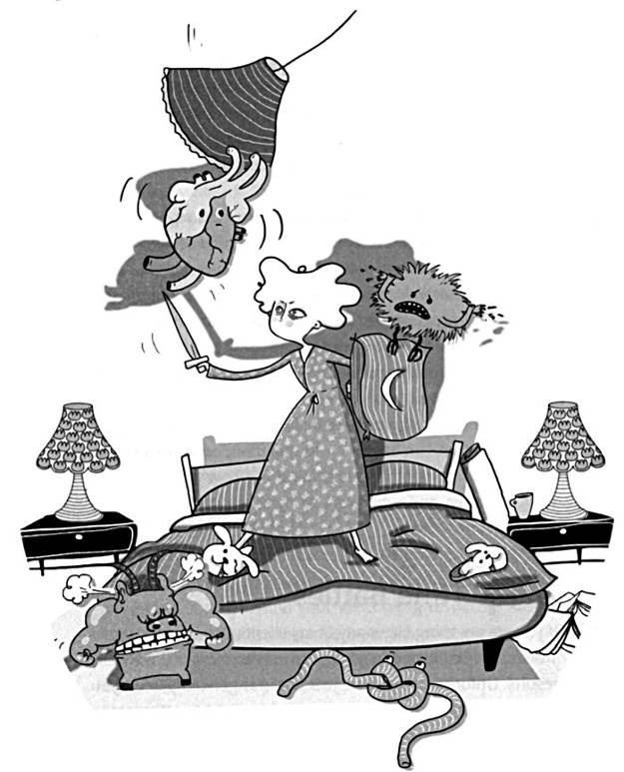
Рис. 3.1. Ночные битвы

Любые попытки бороться, избегать, менять или отсекать опыт своей бессонницы говорят вашему мозгу, что вы под угрозой, запуская ваш внутренний механизм выживания. В этот же момент вы становитесь бдительным психически и физически, потому что ваш мозг начинает готовить вас к осуществлению схемы «борьба или бегство». В вашем уме начинают кружиться мысли, настроение мрачнеет, мышцы напрягаются, тело сжимается, и вы абсолютно просыпаетесь. Такое решение реагировать на бессонницу определяет вашу бессонницу, и, лишь умея ее приветствовать, вы сможете натренировать свой мозг на глубокий сон.

ПРОДОЛЖЕНИЕ СЛУЧАЯ ИЗ ПРАКТИКИ…
Мэри попросила меня показать ей, как можно прогнать монстров, потому что все перепробованные способы не помогли. Я сказал, что с удовольствием помог бы сделать так, чтобы все ее мысли и чувства ушли, но так либо не бывает, либо это только укрепляет и умножает их! Вместо этого я предложил концепцию, приветствующую их и разрешающую им существовать. Если поступать так, то со временем ее мозг начнет понимать, что такие мысли и чувства не являются врагами, которых нужно атаковать, что они не представляют опасности для ее сна. Подобное реагирование также означает, что данные мысли и чувства больше не являются центром ее внимания, преследуя денно и нощно.
Со временем Мэри поняла, что, хотя она и не может контролировать их появление и проявления, она способна управлять своей реакцией на них, и в сложившемся случае приветствие будет наиболее полезной реакцией.
Самое важное, она поняла, что монстрам необязательно уходить, чтобы она смогла расслабленно лежать в кровати, спать, а на следующий день справиться со своими делами.
Следующий раздел научит вас ряду уникальных методов, предназначенных для приветствия всех нежелательных мыслей, возникающих ночью или днем в качестве реакции на отсутствие сна. Поступая так, вы присоединитесь к множеству клиентов, которые успешно используют приветствие как способ успокоения разогнавшихся мыслей и тревожных ощущений, помогающего достигать прекрасного сна каждую ночь.

Методом проб и ошибок я открыла для себя, что самым эффективным является самый простой из методов. Поэтому, начав замечать у себя неполезные мысли, я просто говорила: «У меня возникла мысль о том, чтобы снова уснуть»; «У меня возникла мысль обо всей предстоящей жизни». Те, что были наиболее распространенными, я начала самостоятельно сокращать: «У меня возникла моя мысль о сне»; «моя постоянная мысль». Также я приветствовала их: «Привет, мысль о сне. Ты снова тут». По мере восстановления и практики я поняла, что совершенно не нужно уделять своим мыслям столько внимания, если мне того не хочется. Сейчас, когда я замечаю за собой размышления по поводу чего бы то ни было (необязательно связанного со сном), я осознаю это и могу просто сказать: «О, я снова размышляю». И даже знаю, что это совсем не по-настоящему. Потом я возвращаюсь к настоящему моменту моей жизни, обычно сосредотачиваясь на актуальных физических ощущениях, которые могу испытывать, на том, что слышу и вижу.
Алиса, Лондон

Монстры в вашей голове

Когда вы пытаетесь заснуть, нет ничего более раздражающего, чем носящиеся в голове мысли, не дающие вам этого сделать. Как и Мэри, вы чувствуете, будто ваш разум становится домом для целой банды мелких монстров, приходящих из ниоткуда, как только голова касается подушки. Не давая вам уснуть, они перепрыгивают с проблем в вашей жизни к старым воспоминаниям, затем пробегают по событиям прошедшего дня, забивают голову недавними разговорами или просто отрывками услышанных мелодий! Также они могут выступать в роли катастрофических аналитиков, неустанно задавая вопросы, постоянно держащие вас в состоянии бодрствования: «Почему я начал так плохо спать? Как я собираюсь с этим справляться? А что будет, если я так и не усну?»
Слушая такие мысли ночь за ночью, трудно не начать в них верить. Точно так же, как и в процессе увлечения хорошей книгой, фильмом или мечтой, вы впадаете в некий транс, возникающий в вашем сознании. С той лишь разницей, что истории, разворачивающиеся в вашей голове, обычно нельзя просто выбросить или выключить! В такой момент борьба, избегание или попытка изменения мыслей могут показаться единственно возможным решением, но это в итоге лишь укрепляет и умножает их! Приветствие же действует обратным способом, но, прежде чем научиться ему, вы должны понять, почему ваш разум сначала поступает иначе. Трудно в это поверить, но ваш разум на самом деле пытается вас защитить!

Наша жизнеобеспечивающая реакция

С точки зрения эволюции у вас больше шансов на выживание, если мозг находится в постоянной активности и старается предсказать, что может пойти не так. Этим объясняется факт, что большая часть 50 000 (или около того) ваших мыслей в день имеет отрицательный заряд. Ваш мозг постоянно сканирует происходящее в данный момент времени и связывает это с похожей информацией из вашего прошлого с целью использовать в будущем.

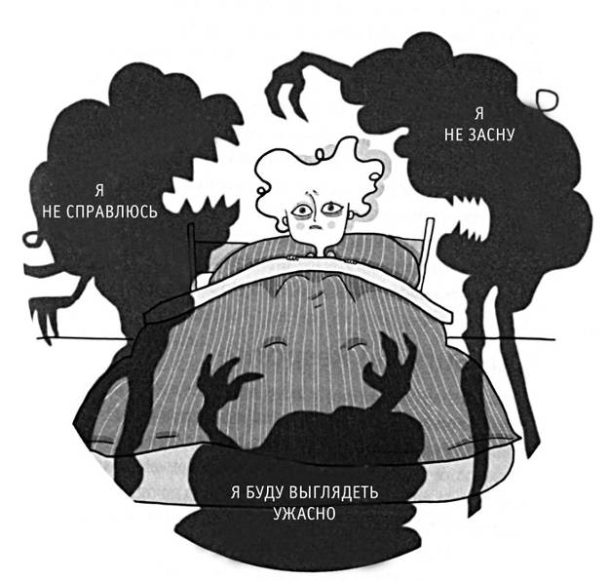
Рис. 3.2. Монстры в вашей голове

У вас, вероятно, бывало такое: услышав по радио значимую для вас песню, вы мысленно отправлялись в то время, когда услышали ее в первый раз. На меня подобным образом действует запах свежескошенной травы — я вспоминаю, как, будучи ребенком, проводил жаркие летние дни за игрой в саду.
С точки зрения выживания, это невероятно эффективный процесс, позволяющий использовать прошлый опыт, чтобы предсказать потенциальную угрозу в будущем. Когда вы сталкиваетесь с чем-то, связанным со сном, укладываетесь в постель, не спите всю ночь, чувствуете беспокойство или просто читаете в газете статью про сон, ваш мозг не может помочь, но отправляет вас к вашим же воспоминаниям о бессонных ночах и соответствующим образом экстраполирует их.
Вот почему, обнаружив себя в бодром состоянии посреди ночи, ваш разум наполняется воспоминаниями о прошлом плохом сне и катастрофическими прогнозами насчет будущей ночи. Обычно это начинается с общих вопросов вроде: «Почему я не сплю?» Потом следуют такие мысли: «Что мне сделать, чтобы начать снова спать? Должен ли я принять снотворное? Нужно ли мне встать и чем-то заняться?». Если ваши действия не помогают, то появляется такая мысль: «Сколько часов я уже потерял? Что со мной не так?».

Важно знать!
С ходом часов ваши мысли начинают еще усиленнее предсказывать будущее, например: «Я не справлюсь с завтрашним днем. Я буду выглядеть ужасно». Если бессонница продолжается, то нормально, что ваш ум ищет пути избавиться от боли и страданий, а у людей, давно страдающих бессонницей, могут даже возникать суицидальные мысли.

Факты о сне
Вызов, бросаемый мыслям, — это широко известный принцип борьбы с негативным мышлением. Например, отправляясь спать и замечая за собой мысль типа «Я не усну сегодня ночью», вы можете решить оспорить ее, основываясь на предыдущем опыте, и заместить ее более позитивной мыслью, например: «На этой неделе у меня была пара хороших ночей, поэтому есть шанс, что сегодня я тоже смогу поспать». На первый взгляд придание своим мыслям более рационального и сбалансированного оттенка имеет смысл и должно поспособствовать снижению уровня тревожности, обеспечивая более качественный сон. Однако моя работа показала, что это не всегда так. Одна из главных проблем заключается в том, что большинство людей просто не верят в рациональные обоснования, внушаемые самим себе, особенно посреди ночи. Многие также сравнивают этот процесс с бесконечным перетягиванием каната, когда их разум создает мысль, а потом они бросают ей вызов, как бы дергая канат то в одну сторону, то в другую.
Другая потенциальная проблема состоит в том, что оспаривание мысли наделяет слишком большой значимостью вещь, являющуюся, по сути, всего лишь шумом в вашей голове. В результате акт вызова придает пышность и значимость этой бесполезной мысли, которую вам следует принять в первозданном виде. К тому же многие люди, страдающие от бессонницы, жалуются, что оспаривание только усугубляет и без того огромное количество мыслей, вертящихся в их голове.
Иной аспект — это то, что мысль-вызов часто использует прошлый опыт, чтобы прогнозировать будущее в положительном ключе. Например: «У меня было две хороших ночи из четырех, поэтому есть шанс, что я буду хорошо спать этой ночью». Хотя наличие позитивной истории про сон может быть полезным как факт, что вы все-таки сможете заснуть, равным образом вы не можете действительно предсказывать будущее, поэтому подобные убеждения могут быть не такой уж и хорошей вещью. Вы можете испытать разочарование, если прогнозы не сбудутся так, как вам бы того хотелось, и в итоге вы почувствуете, что все вернулось на круги своя. В конце концов, важно помнить, что прошлое есть прошлое, а будущее еще только впереди и неизвестно. Сфокусируйтесь на том, что происходит в данный момент, выберите мысль, за которой следует пойти, и отпустите мешающие. Исследования показывают, что попытка подавления влечет за собой подпитку мыслей, которых вы стараетесь избегать, вызывая эмоциональную реакцию на них (6).

Приветствуйте свои незваные мысли

Когда вы приветствуете собственные мысли, то можете взглянуть на них и поместить в контекст. Вы уважаете тот факт, что они являются продуктом вашего мышления, но обладаете ясностью сознания, чтобы не принимать их буквально, в качестве истины. Вам больше не надо бороться, чтобы избавиться от них или трансформировать их в нечто позитивное, ведь лучше принимать их в качестве шума или событий, существующих на данный момент в вашей голове. Самое главное, что приветствие позволяет вам реагировать на нежелательные мысли способом, не приводящим к их последующему увеличению или отсутствию сна.
Умение приветствовать свои нежелательные мысли, во-первых, помогает вам понять, что происходит. Это может быть простым процессом, если вы видите их появление каждый день, но после нескольких лет постоянных повторений они могут стать автоматическими, и вы можете узнавать об их присутствии лишь по чувству возникающей тревоги или увеличению сердечного ритма.
Далее приведен список распространенных мыслей о бессоннице, которые бывают у людей, страдающих от нее, а также от эффекта, оказываемого ею на их жизни. Каждой из них я дал описательное прозвище, или «ярлык». Это простой способ сверяться с ними, вы станете пользоваться им позднее. Сейчас же просмотрите их и определите, какие из них вам знакомы, после чего начните делать собственный список, давая мыслям короткие названия.
Подумайте об историях, комментариях и напутствиях, которые вы повторяете себе ночью или днем. Если это образы, то сделайте пару зарисовок или опишите, как они выглядят. Вы можете попробовать записать свои мысли, что позволит высвободить их из головы и создаст физическое разделение между ними и вами. Пишите только в течение дня, потому что ночью люди с нормальным сном не станут составлять длинные списки своих мыслей. Сделав такой список, вы, возможно, сохраните его для того, чтобы помнить, что перечисленные мысли теперь отделены от вас.

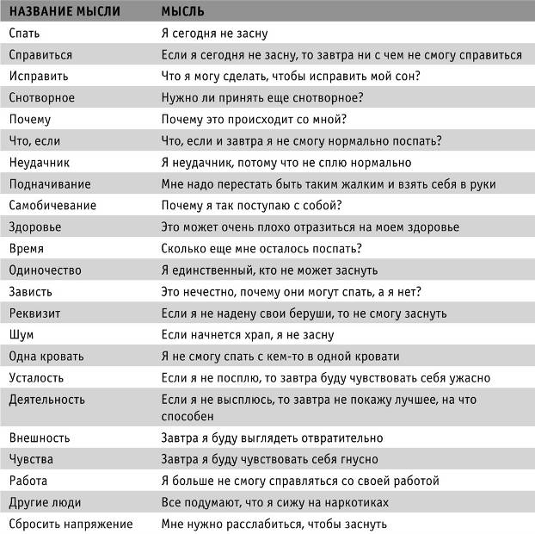

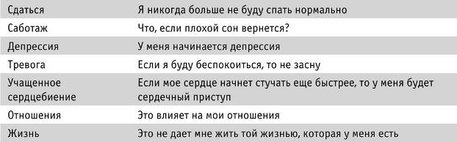

ПРОДОЛЖЕНИЕ СЛУЧАЯ ИЗ ПРАКТИКИ…

Чтобы объяснить Мэри, каким образом она оживляет своих вымышленных монстров, я использовал распространенную метафору, применяющуюся в ТПО и известную под названием «Молоко, молоко, молоко». Для этого я попросил девушку подумать о слове «молоко» и описать то, что ей в этот момент представляется: оно было холодное, белое, сливочное и получалось благодаря коровам, как это было изображено на упаковке. Я объяснил, что это те ассоциации, которые Мэри развила со временем, а для других это слово может быть связано с другими представлениями. Потом я попросил ее в течение минуты быстро и громко повторять это слово и наблюдать, что из-за этого происходит. Пациентка заметила, что слово потеряло свое значение и в конце концов стало просто странным шумом, который был совершенно не похож на первоначальные ассоциации. Она была поражена тем, как быстро продолжительная вера во что-то может стать обычным шумом, и начала понимать, что, возможно, совершенно нет необходимости избавляться от своих монстров.

УПРАЖНЕНИЕ: ПОПРИВЕТСТВУЙТЕ СВОИ МЫСЛИ

Есть несколько способов практиковать приветствие своих мыслей. Приветствие. Какая бы неприятная мысль ни появлялась в вашей голове, дружественно приветствуйте: «Добро пожаловать! Заходи! Рад тебя видеть!» Затем возвращайте свое внимание к тому, чем занимались до прихода этой мысли (например, лежали в кровати). Описание. Если приветствовать мысль для вас — это слишком, тогда можете знакомиться со своими «гостями» в нейтральной манере. Когда они приходят, предваряйте это описательным предложением, например: «У меня есть мысль, что если я не засну, то завтра ни с чем не справлюсь». Также вы можете описывать то, чем занимается ваш ум, например: «Опять начинается моя мысленная болтовня». Это создает необходимую дистанцию между вами и вашими мыслями. Благодарность. Еще одним простым, эффективным и мягким способом выпутать себя из собственных мыслей является фраза: «Спасибо, Разум, за эту мысль». Это отделяет вас от мыслей и дает вашему мозгу понять, что вы находитесь в безопасности.
Называние. Как только вы лучше познакомитесь с собственными мыслями, то сможете называть их короткими именами и игриво использовать свой метод: «Стоит только лечь в постель, как я наблюдаю появление классических мыслей: «Спать», «Снотворное», «Справиться» и «Внешность»! Как погляжу, вы привели с собой «Тревогу» и «Разочарование»! Приветствую всех».
Игра со своими мыслями. Некоторые мысли звучат очень убедительно и трудно бывает отделить себя от них, особенно ночью. В таком случае я предлагаю, чтобы вы спели им песенку (например, «Happy Birthday») или использовали бы смешной голос (например, Гомера Симпсона) либо про себя, либо вслух. Это сделает их несколько глупее и менее вероятными. Либо вы можете менять темп и шаг своих мыслей. Все, что искажает их звучание в вашей голове, поможет сломать ассоциации, из-за которых вы оказываетесь впутанными в них.

Когда использовать?

Практикуйте днем и ночью тогда, когда такие мысли возникают. Чем больше дневной практики у вас будет, тем проще будет справиться с ночными мыслями.

Полезные подсказки

Цель. Приветствие мыслей необходимо не для того, чтобы избавиться от них или изменить их содержание, а чтобы выпутаться. Вы можете перестать цепляться за них своим сознанием, обращая внимание на то, чем занимаетесь в данный момент. Ночью это может быть пребывание в кровати в спокойном и тихом состоянии и ощущение того, как подушка касается вашего лица.
Образы. Если ваши мысли появляются большей частью в виде образов, например, если вы представляете себя лежащим всю ночь в кровати и паникующим, что не справитесь с предстоящим днем, тогда игра с функциональными качествами образов также поможет разбить сложившиеся ассоциации. К примеру, попробуйте поместить образ на экран кинотеатра или изменить размер, цвет, форму и скорость изображений, проходящих в вашей голове.
Создание дистанции. Вы можете заметить, что, предваряя мысли коротким описательным предложением, вы создаете дистанцию между собой и ними. Это также помогает замедлить мысль, что позволяет получить доступ к рациональной части вашего мозга, которая знает, что только вы выбираете, стоит ли сосредотачиваться на данной мысли или нет.

В следующем разделе вы узнаете способы приветствовать все нежелательные эмоции, физические ощущения и побуждения, возникающие ночью и днем в качестве реакции на отсутствие нормального сна.

Боязнь чувств

Важно знать!

Ваши эмоции и физические ощущения — это эволюционный механизм, который помогает подготовить вас к побегу от опасности и поиску безопасного укрытия. Они могут быть краткосрочными и интенсивными (чувство страха, учащенное сердцебиение и желание убежать, когда кто-то выпрыгивает и пугает вас) или это может быть чувство тепла, расслабление и желание обнять, будто вы воссоединяетесь со старым другом.

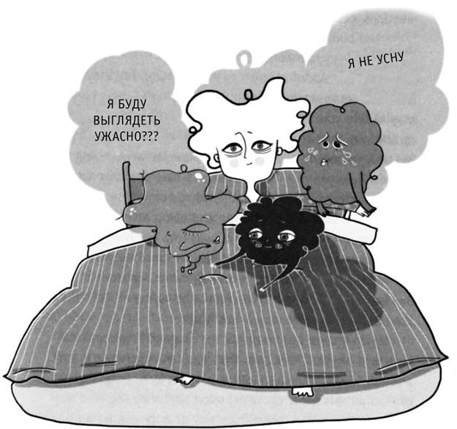
Рис. 3.3. Приветствие нежелательных мыслей

Чувства могут длиться долго, как это бывает в любви или печали. Мы испытываем приливы и отливы этих ощущений, так как они являются круглосуточной реакцией на жизненные события. Этот факт объясняет, как можно из состояния счастья и ликования перейти в состояние гнева и тревоги всего за пару секунд. Одна грустная весть или даже печальная мысль, вспыхивающая в голове, может абсолютно поменять ваше эмоциональное и физическое состояние. Это последствия химических реакций, происходящих в вашем мозге и теле и не поддающихся контролю. Однако этот недостаток контроля взаимен, потому что, побуждая вас к определенному действию, они совсем не управляют вашим поведением. Например, готовясь к собеседованию, вы можете чувствовать страх или даже желание убежать, но только вы решаете, поступать так или нет. Связь между плохим сном и возможностью регулировать эмоции нашла отражение в наших повседневных фразах. Вот почему мы можем шутливо заметить: «Похоже, что кто-то сегодня утром встал не с той ноги», говоря о человеке, пребывающем в плохом настроении.

Бессонница влияет как на ваши эмоциональные и физические ощущения, так и на ваше поведение.

Что касается бессонницы, то количество эмоций и физических ощущений, ею вызываемых, зависит от индивидуальности. Если мой сон нарушается хотя бы на одну ночь, на следующий день множество проявлений возникает в моем уме и теле. Чувство раздражения и досады, ворчливость, голод, тяга к сладкому и усталость приходят одновременно. Другие люди могут чувствовать печаль, тревогу, нервозность и беспокойство. Самыми распространенными являются чувство тревоги или спазмы в животе, когда вы представляете, что настало время идти спать. Вы можете заметить, как учащается ваш сердечный ритм, особенно если вы не засыпаете в нужное время. Часто возникает чувство разочарования, беспомощности или безнадежности, если такое происходит регулярно. В этот момент вы чувствуете, как вами овладевает желание ворочаться с боку на бок или желание встать и поделать что-нибудь, вместо того чтобы оставаться в кровати без сна.
По прошествии времени может появиться гнев, который будет направлен на что угодно и на кого угодно. Бремя вашей ярости возьмут на себя все окружающие люди и предметы — любимый человек, подушки, шумные соседи, коллеги по работе и т. д. Также очень распространена зависть, особенно если вам доводится засыпать с кем-то, кто засыпает, как только его голова касается подушки! Со временем появятся печаль, безнадежность, одиночество и депрессия, которые могут сломить ваш интерес к жизни. У некоторых такие чувства могут быть лишь верхушкой айсберга и скрывать еще более глубокие, темные эмоции, связанные с прошлым опытом.
В моем случае бессонные ночи могут сделать прошлый страх неудачи столь ощущаемым в настоящий момент времени, будто он никуда и не уходил. В случае других людей они словно открывают дверь в старые чувства депрессии, неприятия, тревоги и вины, и это лишь некоторые из возможных ощущений. Таким образом, бессонница может связать вас с вашими нежелательными эмоциями из прошлого, поэтому неудивительно, что вы готовы сделать все, чтобы избавиться от нее. Однако, как и в случае мыслей, вы можете слабо контролировать то, что чувствуете, и попытка управлять своими чувствами только усугубляет их. В противовес этому, умение приветствовать нежелательные эмоции предлагает способ регулировать ваш эмоциональный термостат, позволяя хорошо спать ночью.

Важно знать!
Усталость также влияет на ход ваших воспоминаний, и исследования подтверждают, что люди, лишенные нормального сна, скорее склонны вспоминать неприятные, нежели счастливые моменты (7).

Факты о сне
Проведенные недавно исследования выявили связь между усталостью и эмоциональной регуляцией. Было установлено, что недосыпание препятствует способности регулировать настроение и справляться с ежедневными эмоциональными вызовами. Возвращая вас в более примитивное состояние, ваша амигдала работает с удвоенной скоростью, усугубляя ваши эмоциональные реакции, уровень которых становится не соответствующим ситуации (8). Это объясняет, почему многие мои клиенты проявляют чрезмерную эмоциональную реакцию в середине ночи или на следующий день, когда даже мельчайшее событие способно вызвать неудержимые слезы или агрессию.

Неспособностью регулировать свою эмоциональную систему объясняется и частое сопровождение плохого сна другими психологическими расстройствами, например тревожностью и депрессией. Традиционно бессонница рассматривалась в качестве симптома депрессии, поэтому многие мои клиенты все еще утверждают, что находятся в депрессии и пытаются справиться с ней, а не с бессонницей. Тем не менее исследования показывают, что бессонница может быть как симптомом, так и причиной депрессии (9). И это объяснимо: если вы недосыпаете, ваше настроение падает, и вы чувствуете себя более подавленно. Также этим объясняется, почему многие из моих клиентов после ночи хорошего сна замечают значительное улучшение настроения.
Умение осознанно воспринимать и приветствовать свои эмоции и ощущения, вызволять самого себя из них в середине ночи или на следующий день — это залог устранения дисбаланса, вызываемого потерей сна.

ПРОДОЛЖЕНИЕ СЛУЧАЯ ИЗ ПРАКТИКИ…
После месяца практики Мэри упомянула, что теперь, ложась в кровать, она представляет себя классным руководителем в начальной школе, а монстров — своими учениками. Девушка описала, как берет воображаемый классный журнал для проверки присутствующих и находит это весьма полезным, потому что больше не боится этих монстров и фактически даже ждет встречи с ними. Она была поражена, что после начала практики, когда Мэри оставила попытки избавиться от монстров, их посещаемость на самом деле упала. Однако она также заметила, что, если на следующий день ей требуется быть особенно собранной, класс вновь заполняется. Но в то же самое время она хотела отмечать каждого, кто посещал ее «ночную школу», и поняла, что может уснуть, даже если класс полон до отказа. После всего Мэри даже решила не описывать их при помощи слова «монстры» и больше не представляла в таком виде.

Приветствуйте свои незваные эмоции, физические ощущения и побуждения

Как и в случае ваших мыслей, первый шаг к освобождению от ненужных эмоций и ощущений — это знакомство с ними. Самая распространенная эмоция, овладевающая большинством пациентов ночью, это беспокойство, которое чаще выражается в учащенном сердцебиении и подбивает человека к желанию релаксации. Точно так же, как ощущение страха, вы можете испытывать напряжение в мышцах и побуждение принять снотворное. Чувство отчаяния может вызвать тяжесть в груди и поспособствовать стремлению принять алкоголь. Либо если вы чувствуете скуку, то можете захотеть встать и что-нибудь поделать.
Теперь подумайте о своей бессоннице и составьте собственный список. Например, вы можете написать: «Одиночество — спазмы в животе — разбудить партнера; разочарование — адреналин — кричать». Можете добавлять абсолютно все, что я не упоминал: это ваш метод ознакомления с собственной бессонницей. Начав это делать, вы можете почувствовать себя слегка некомфортно, напуганно и даже ощутить желание остановиться. Это совершенно нормально. Вы, вероятно, ощущали подобное в свой первый учебный день или в первый день на новой работе. Если такое происходит, обратите внимание на всё, что проявляется в вашем теле в данный момент, дружелюбно поприветствуйте это и далее займитесь работой. Важно помнить, что, хотя вы не в состоянии контролировать появление эмоций и ощущений ночью, вы всегда отвечаете за реакцию на них. Следующий раздел научит вас тому, какие техники необходимо использовать для возвращения нормального сна.

УПРАЖНЕНИЕ: ПРИВЕТСТВУЙТЕ СВОИ НЕЗВАНЫЕ ЭМОЦИИ, ФИЗИЧЕСКИЕ ОЩУЩЕНИЯ И ПОБУЖДЕНИЯ
Вот несколько способов приветствия нежелательных эмоций, физических ощущений и побуждений, возникающих ночью и в течение дня: Встречать и приветствовать. Как и в случае нежелательных мыслей, если вы замечаете поступление каких-либо эмоций, физических ощущений или побуждений, приветствуйте их дружелюбным образом: «Привет, Разочарование, рад тебя видеть в сегодняшний вечер»; «Приветствую тебя, Желание принять снотворное»; «Привет, Усталость. Вижу, ты решила присоединиться ко мне сегодня». Будучи беззаботным в этом смысле, вы не стараетесь ухватить их и усилить. Опишите. Опишите непредвзято и без осуждения все эмоции, физические ощущения и побуждения, появляющиеся в вашем теле. Представьте, что они объекты и вы «рассматриваете» их. Чтобы помочь себе быть объективнее, просканируйте свое тело при помощи таких вопросов:
Какие эмоции проявляются? Например: «Я могу ощущать тревогу и панику».
Какие физические ощущения проявляются? Например: «Я могу ощутить биение своего сердца и спазмы в животе».
В какой части своего тела вы чувствуете их сильнее всего и слабее всего? Например: «Сильнее всего оно в глубине моего живота, а слабее всего — в пальцах ног».
Они на поверхности или глубоко внутри вас? Например: «Они глубоко в центре моего живота».
Что они делают? Например: «Они очень быстро крутятся».
Они обладают какой-нибудь формой или цветом? Например: «Они похожи на большой, крепкий, круглый, горящий моток веревки».
Обладают ли они весом, текстурой или температурой? Например: «Они кажутся очень тяжелыми, жесткими и горячими».

Освободите пространство. Позвольте эмоциям, физическим ощущениям и побуждениям существовать в рамках созданного для них пространства жизни. Используя свои ответы на предыдущие вопросы (например, «Они похожи на большой, крепкий, круглый, горящий моток веревки»), при помощи воображения создайте большой участок пространства (настолько большой, насколько хотите) вокруг них и себя. По желанию можете использовать свое дыхание, чтобы создать ощущение простора и свободы, и смягчите свое отношение к ним. Временно понаблюдайте, как они движутся в пространстве, и обращайте внимание, каково это — позволять им существовать рядом с вами, вместо постоянной борьбы с ними и их вытеснения. Играйте. Познакомившись с эмоциями, физическими ощущениями и побуждениями и осознав их отдельно от себя, вы можете мысленно поиграть с ними. Придайте им физический облик. Представьте, что сидите в театральном зале и смотрите, как они друг за другом появляются на сцене. Нарядите их в забавные костюмы и позвольте им разыгрывать свои характеры — например, представьте, будто по сцене носится разъяренный бык, у которого из ушей валит пар. Плавайте. Временно покачайтесь на поверхности своих побуждений, наблюдая, как они поднимаются и опускаются в течение ночи или дня. Мысленно проходите сквозь каждую деталь испытываемого и будьте максимально объективны, например: «Я чувствую желание встать и принять еще одну таблетку снотворного»; «Мое тело становится напряженным»; «Я чувствую растущий уровень беспокойства в своем теле». Обратите внимание на то, что, невзирая на неприятные чувства, вы можете учитывать все эти побуждения и ощущения и выбирать манеру поведения, вместо того чтобы поглощаться ими.

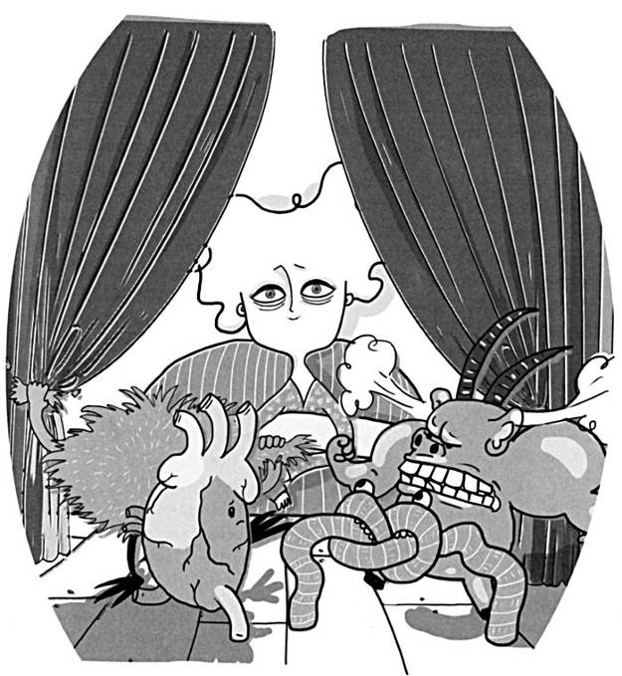
Рис. 3.4. Играйте со своими эмоциями, ощущениями и побуждениями

Когда использовать?

Вы можете практиковаться в приветствии своих эмоций, физических ощущений и побуждений в любое время их появления: днем или ночью. Если они проявляются только ночью, то вы можете начать практику днем, вспоминая последнюю бессонную ночь и приветствуя все ощущения по памяти.

Полезные подсказки

Ощущайте собственные чувства. Целью этого упражнения является восприятие своих эмоций, физических ощущений и побуждений такими, какими они реально существуют, без боязни того, чем они вовсе не являются. Это снижает риск преувеличения и усиления их в будущем и позволяет вам уснуть раньше и быстрее, чем прежде. Нужно отметить, что данный метод не предназначен для избавления от них, ослабления или изменения их, но такое вполне может произойти, когда вы откроетесь с целью испытать все это. Если ваши ощущения быстро исчезли, пусть будет так, но помните, что не это является целью метода, и, если он используется с таким намерением, в будущем он не будет оказывать такого же эффекта.
Ночью сильнее. Большинство клиентов замечают, что ощущения сильнее всего проявляются, когда люди идут спать или уже в середине ночи. Если такое случается, лучше практиковать упражнение днем для подготовки себя к ночным ощущениям. Часто ощущения сильнее ночью, потому что в это время нет отвлекающих факторов, присутствующих днем.
Приветствуйте мысли. Как только начнете применять данный инструмент, ваш думающий разум будет посылать мысли наподобие: «Это ужасно!», «Что мне сделать, чтобы они ушли?». Приветствие таких мыслей поможет вам сохранять верное направление, а не искать быстрых путей и решений!
Сохранение энергии. Записывайте, сколько энергии вы тратите на избавление от нежелательных ощущений, вместо того чтобы позволять им оставаться. Вы можете обнаружить, что тратите на это практически 100 % своих сил, даже не замечая того.
Описывайте степень оценки. Как показывает данное упражнение, очень легко перестараться и из описательного режима перейти в режим оценки. Пожалуйста, учтите, что «описывать» означает «давать объективный, не осуждающий отчет о том, что происходит в данный момент». Например: «Я чувствую, как быстро сердце бьется у меня в груди». Слово «оценивать» означает «выражать субъективное и оценивающее мнение по поводу ощущений». Например: «Мое сердце бьется так быстро, что кажется, будто у меня сердечный приступ!» Умение осознанно описывать свои переживания помогает вам увидеть свои ощущения такими, какие они есть, понять, что они не способны нанести вам реальный вред, хотя и могут быть неприятными. Наблюдая за своими эмоциями и ощущениями, полезно об этом помнить, задавая самому себе такой вопрос: «Они причиняют мне боль и вред или они некомфортные?»
Критические точки. Для многих эмоциональных и физических ощущений вполне типично их появление благодаря особому триггеру, например переходу в спальню, лежанию в кровати на подушке, пробуждению посреди ночи или мыслям о том, что завтра надо пораньше встать, чтобы успеть на встречу. Знание таких триггеров позволит вам более осознанно подготовиться и захотеть испытать все, что бы ни произошло.
Полный до краев. Иногда воображаемые объекты могут начать расти в размере и заполнить собой все созданное вами пространство. Если такое случается, аккуратно понаблюдайте за этим с любопытством и интересом. Если захотите, вы можете увеличить объем пространства при помощи своего воображения.
Желание заблокировать. Если почувствуете желание заблокировать объект или ваш оценивающий разум советует вам избавиться от него, просто поблагодарите свое тело за побуждение, а разум — за мысль и вернитесь к строительству пространства. Сам акт разрешения ощущениям занять пространство показывает, что вы хотите испытать их, что больше их не боитесь.
Игровой опыт. Наделяйте свои эмоции и физические ощущения забавными характерами, это помогает объективировать их и повысить ваше желание стать к ним ближе, испытать их. Пожалуйста, будьте уверены, что это не предназначено для маскировки и избегания своих чувств.

Факты о сне
Еще с древних времен обсуждение своих проблем с другими людьми являлось противоядием от человеческих страданий. Вне зависимости от того, разговор ли это со своим соплеменником, болтовня с другом за чашкой кофе или даже пересказ своих страхов специальной гватемальской кукле, людям кажется, что проблема, которой удалось поделиться, наполовину решена. Однако лишь недавно удалось установить великую терапевтическую роль описания собственных страхов.

Важно знать!
Недавние исследования показали, что при описании своих эмоций вы снижаете реакцию со стороны областей мозга, отвечающих за психологические переживания, — вашей амигдалы и лимбической системы (10). Акт описания запускает рациональную часть вашего мозга, известную как префронтальная кора, которая и оценивает, является ли текущее эмоциональное состояние полезным или не полезным, и контролирует его.
Исходя из этого, можно предположить, что обучение разряжать мысли, эмоции и физические ощущения при помощи объективного описания их про себя или вслух связано с терапевтическим эффектом обсуждения своих проблем с хорошим другом или терапевтом. Решив использовать такие техники во время переживания стресса (например, когда вы ложитесь в кровать, просыпаетесь посреди ночи или на следующий день), вы реагируете на плохой сон наиболее эффективным способом.

ПРОДОЛЖЕНИЕ СЛУЧАЯ ИЗ ПРАКТИКИ…
Чем Мэри действительно страдала, так это дневной усталостью. Она описывала, как в некоторые дни была настолько уставшей и разбитой, что не могла сконцентрироваться на работе и даже забывала многие вещи. Она спросила, действительно ли ей необходимо принять все эти ужасные чувства, чтобы наладить свой сон, и сможет ли она снова начать нормально спать. Я объяснил ей, что, хотя отсутствие сна и заставляет ее чувствовать себя ужасно на следующий день, борьба с этим только все усугубит. Я напомнил ей метафору о перетягивании каната: чем сильнее она тянула в свою сторону канат, тем сильнее бессонница утягивала ее назад. Более того, это удлиняло время ее ночного бодрствования, потому что она проводила всю ночь, думая о том, как плохо будет чувствовать себя на следующий день. Я попросил ее разобраться со своими дневными ощущениями так же, как она это сделала с ночными. Несколько недель спустя Мэри рассказала, что каждый раз, когда она замечала ощущение, то дружелюбно приветствовала его, например: «Привет, Усталость. Спасибо, что заглянула сегодня, Разбитость». Она описала, как, когда они становились действительно сильными, представляла их одно за другим, словно они шли по конвейерной ленте или будто призы в старом игровом шоу, которое она когда-то видела. С каждым новым поступлением она громко произносила название этого ощущения и с нетерпением ждала появления нового. Она была удивлена, насколько обращение внимания на «усталость» вместо борьбы с ней помогает не усугублять ее. Также она призналась, что после принятия данного метода больше не волнуется о том, как будет себя чувствовать, если не поспит, и это означало, что за последнее время ее сон был в большинстве случаев хорошим. К тому же Мэри сказала, что даже после ночей плохого сна она в меру своих сил старалась поладить с днем, позволяя усталости в нем присутствовать.

Неделя 4

Закрепление… вашей новой системы сна

Сон — это большое искусство: ради его благополучия надо бодрствовать весь день.
Фридрих Ницше

На этой неделе мы будем:
Узнавать, что такое нормальный сон, как много сна нужно вашему телу и когда лучше отправляться в кровать.
Открывать для себя, что процесс сна складывается из нескольких стадий, которые повторяются и сменяются в течение ночи.
Постигать важность регулировки сна при закреплении нового режима, сопутствующего вам в дальнейшем на протяжении жизни.
Узнавать, что делают люди без нарушений сна для получения хорошего ночного сна, и начинать вести себя похожим образом.

Я обращалась к нескольким врачам, включая специалистов по сну, но не заметила улучшения в своем состоянии после применения предлагаемых ими программ и препаратов. Это крайне меня разочаровало.
До того как попасть в Школу Сна, я подумала, что с моим сном произошло неисправимое и бессонница останется со мной навсегда. Но в Школе Сна мне помогли по-другому взглянуть на собственную бессонницу. Программа не предлагает каких-то серьезных изменений или приспособлений. Она легко осуществима и, в случае ее освоения, действительно помогает улучшить сон. Некоторые упражнения могут успешно помочь бороться со стрессом, возникающим днем.
С начала применения программы прошел уже год, и я рада сообщить, что сплю достаточно хорошо. Вместо двух, трех, четырех часов плохого сна, который был у меня раньше, я сплю примерно семь часов за ночь, а в выходные — и того больше!
Лори, Колорадо

Биологические процессы в вашем мозге работают сообща, обеспечивая регуляцию сна.
Сон — это автоматический процесс, который мы не можем контролировать: я имею в виду, что мы не можем погрузиться в сон, как только того пожелаем. Однако очень легко нарушить естественный ритм сна, это и происходит в случае бессонницы.
Для восстановления вашего нормального сна мы хотим предложить вам лучший из возможных способов найти режим сна, подходящий вашим естественным склонностям и жизненному распорядку. Для этого мы поможем вам понять:
Что такое нормальный сон
Как много вам нужно спать
В какое время дня вы должны спать
Как ведет себя человек с нормальным сном

Что такое нормальный сон?

Когда вы страдаете от бессонницы, можно считать, что восемь часов непрерывного, освежающего сна — это идеал. Для реалистичных ожиданий и представлений о хорошем сне необходимо прояснить, что такое нормальный сон и какие варианты нормального сна вообще существуют.
Вы не сможете одинаково спать две ночи подряд. Всегда допустимы вариации. Не существует такой вещи, как идеальный ночной сон: каждому требуется небольшое время на засыпание и каждый может пробуждаться один или более раз за ночь. Ранее в программе обсуждалось наше поведение, когда мы не можем заснуть, и есть различие между нормальным сном и бессонницей.

Важно знать!
Состояние сна можно выявить при помощи электродов, помещаемых на голову. Они определяют электрическую активность мозга, благодаря чему можно понять, спите вы или бодрствуете. На приведенной ниже гипнограмме показаны записи, иллюстрирующие сон взрослого человека без нарушений сна. Она имеет повторяющиеся стадии: бодрствование, легкий, глубокий, а затем быстрый сон (с быстрым движением глаз), который типичен для ночного сна.

Посмотрев на график, вы удивитесь, что фаза неглубокого сна занимает примерно 50 % от всего ночного сна. Во время нахождения в этой фазе вы чувствуете себя сонным и постепенно теряете связь с окружающим миром, а затем входите в фазу глубокого сна.

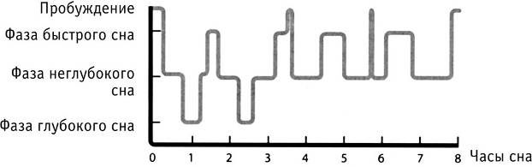
Рис. 4.1. Ночь нормального сна

Название этой фазы говорит само за себя — это самая глубокая фаза сна, вот почему во время выхода из нее вы можете почувствовать дезориентацию. В стадии глубокого сна тело растет и восстанавливается, это жизненно необходимая фаза. Вы, вероятно, еще больше удивитесь, узнав, что люди с нормальным сном проводят в данной фазе лишь 20 % от общего сна и большинство из них проходят сквозь нее в течение первой трети ночи.
Финальная стадия — это фаза быстрого сна, появляющаяся в последней части ночи, ранним утром и длящаяся до пробуждения. В этой фазе ваш мозг очень активен, он укладывает память, обрабатывает дневные эмоции и сны, после чего сон начинает слабеть, повышая ваши шансы на пробуждение. Это также объясняет, почему после пробуждения вы помните свои сны или чувствуете разбитость по утрам.
Вы спите циклами, каждый из которых может длиться от получаса до двух часов, и перед переходом от одной стадии к другой вы можете чувствовать некоторый позыв к пробуждению. Большая часть людей с нормальным сном в среднем проходит четыре или пять циклов, вследствие чего просыпается ночью, хотя может этого и не осознавать. Качество сна измеряется количеством полных циклов, а не при разборе каждой фазы в отдельности.
Подобные пробуждения между стадиями позволяют вам либо поменять положение тела во избежание болей и напряжения, либо сходить в туалет. Это объясняет ухудшение сна с возрастом. Также считается, что постоянные пробуждения являются эволюционным защитным механизмом, предназначенным для того, чтобы вы просыпались через регулярные промежутки времени и проверяли, нет ли поблизости потенциальной угрозы. Ведь человеческое выживание зависит от бодрствования, вот почему вы должны быть готовы убежать и вступить в бой, принимая решение за считаные доли секунды, в то время как на засыпание человеку с нормальным сном потребуется не менее 15 минут.
Вам больше незачем беспокоиться по поводу того, что вы можете быть съедены саблезубым тигром, но у вас все равно есть тревога, которую примитивная часть вашего мозга воспринимает в при разборе каждой фазы смертельной опасности, достойной того, чтобы разбудить вас. То есть чем больше вы боретесь с бессонницей, тем больше подключаетесь к своему эволюционному прошлому и будите сами себя. Одна из целей этой книги — научить вас умело отвечать на такие пробуждения, показывая мозгу, что вполне безопасно позволять вам проходить один ночной цикл за другим без необходимости пробуждения и пребывания в состоянии бодрствования.

СЛУЧАЙ ИЗ ПРАКТИКИ: Джон и его ночная активность
Джон страдал от бессонницы в течение двадцати лет, с тех пор как закончил школу и начал работать. К тому моменту, когда он пришел ко мне, мужчина уже имел множество вредных привычек: например, тратил слишком много времени на попытки уснуть, постоянно вставал с кровати, если не мог заснуть, и спал отдельно от любимого человека. Он надеялся, что я помогу ему научиться крепко спать всю ночь, как это делает его жена.

Как долго мне нужно спать?

Для людей, страдающих бессонницей, характерно проводить больше времени в кровати — так они надеются повысить свои шансы на долгий сон. Но слишком долгое пребывание в кровати может привести к противоположному эффекту и снизить качество вашего сна. Вы хотите быть в кровати столько часов, сколько необходимо вашему телу на сон, и не более того.

Важно знать!

Среднее количество времени, необходимое человеку для сна, — от 7 до 9 часов, но на самом деле этот интервал колеблется между 4 и 10 часами. Необходимое для сна количество часов — очень индивидуальная вещь, и необходимо ли вам чуть меньше или чуть больше времени, чем остальным, не существенно, пока после пробуждения вы чувствуете себя достаточно восстановившимся и готовым к новому дню.
Я понимаю, что вы на данный момент еще не находитесь в этой точке, но установка на правильный сон поможет вам определить необходимую длительность сна.
Чтобы определить необходимое вам количество часов сна, обратите внимание на следующее.
Необходимая вам по возрасту норма. Количество времени, которое вам требуется на сон, по мере старения снижается: в сутки новорожденным требуется около 18 часов сна, а восьмидесятилетнему человеку — около 6 часов.
Семейная история сна. Если многие члены вашей семьи привыкли спать в течение небольшого промежутка времени (например, меньше 6 часов), попытки увеличить время могут оказаться бесполезными.
Предшествующая история сна. Если вы страдаете бессонницей последние 1–2 года, а до этого у вас был устойчивый и регулярный режим сна, то руководствуйтесь им.
Избегайте преувеличения. Может существовать большая разница между тем, сколько, по-вашему мнению, вам нужно на сон, и тем, сколько часов реально требуется вашему организму. Когда вы лишены сна, легко преувеличить это количество, ведь, как говорится, «брюхо сыто, да глаза голодны». Не ожидайте, что будете спать 8 часов, если, имея до того нормальный сон, вы тратили на него 6 часов. Пытаясь спать больше, чем требуется, вы ослабите свой сон. Таким образом, 6–8 часов хорошего сна лучше 9–10 часов плохого, прерывистого.
Аккуратное ограничение сна. Легкое сокращение сна может быть полезным для вас, так как это добавляет мотивации вашему сну, не заставляя тревожиться о том факте, что теперь вы проводите меньше времени в постели. Могут быть явные пре имущества того, что вы идете спать на 30 минут позднее и встаете в течение нескольких недель чуть раньше, ведь вы теряете кое-какое время, лежа без сна в кровати, поэтому сон будет более глубоким и приносящим больше энергии для следующего дня. Следование такому ограничению в течение нескольких недель поможет закрепить ваш режим сна. Задумайтесь, сколько времени вам требуется на сон, основываясь на том, что вы теперь уже знаете. Используйте эту цифру, чтобы установить количество часов, которое вы теперь собираетесь проводить в постели. Какое бы ни получилось число, практикуйте все то, чему обучились, и аккуратно приучайте свой мозг ко сну.

Быстрые напоминания

Мгновенный сон. Выбор количества времени, которое вы планируете провести в постели, не означает, что вам обязательно спать так долго. Это — надежный фундамент, на котором медленно выстроится ваша новая система сна, давая вам возможность вести себя как человек с нормальным сном, что обсуждалось выше.
Регулярный режим. Выбрав новую продолжительность сна, придерживайтесь ее по возможности более тщательно: это поможет укрепить качество сна в долгосрочной перспективе. Небольшое разнообразие (например, плюс-минус 20–30 минут) вреда не принесет, однако избегайте более сильных изменений.
Сохраняйте гибкость. Привыкнув к своему новому режиму сна, вы можете захотеть произвести коррекцию продолжительности вашего отдыха. Умение быть гибким обеспечит вам выход на долгосрочную и устойчивую систему сна. Это может подразумевать сокращение или увеличение продолжительности вашего сна сейчас или потом. После каждого изменения выдерживайте около недели, прежде чем вносить новое изменение. Избегайте слишком частой смены, так как это может привести к путанице и нанести ущерб сну.
Желание и волеизъявление. Если вы будете следовать приведенным выше указаниям, вполне вероятно, что вы станете проводить в постели меньше времени, чем раньше, и с вашей стороны потребуется готовность твердо придерживаться данного принципа. Это будет означать, что придется ложиться чуть позже или вставать чуть раньше, в то время как ваш разум будет предлагать ту или иную причину, чтобы этого не делать. Следите за этими мыслямии приветствуйте их, продолжая придерживаться плана.
Дневник сна. Если вы не уверены в том, сколько именно времени проводите в кровати, то ведение дневника сна может быть весьма полезным делом. Это поможет вам оценить, соответствует ли количество часов сна вашей естественной потребности и, соответственно, надо ли вносить изменения. Возможно, стоит сократить это количество.

Факты о сне
Для вас нет секрета в том, что, чем больше времени вы бодрствуете, тем более сонным и усталым чувствуете себя ночью.
Так называемый «стимул ко сну» регулируется гомеостатом сна, расположенным в вашем мозгу, и это объясняет, почему человеку с нормальным сном требуется пребывать в состоянии бодрствования как минимум 16–17 часов в день (например, с 7 до 23 часов). Этого достаточно для обеспечения 7–8-часовым ночным сном (например, с 23 до 7 часов).
Прямо как океанская волна, растущая и набирающая силу и лишь потом разбивающаяся о берег и исчезающая, ваш стимул ко сну усиливается в течение дня, достигает пика в момент, когда вы отправляетесь спать, и лишь к утру снижается, после чего начинает вновь набирать силу.
Попытка поймать эту волну может быть бессмысленным процессом, ее легко пропустить или потревожить. Например, сон в неправильное время (слишком долгий утренний сон, долгий сон в течение дня или даже засыпание вечером на диване перед телевизором) может снизить ваш ночной стимул ко сну или даже прервать засыпание. Это, как правило, вызывает чувство разочарования и тревоги, связанное с неспособностью ко сну, которое потом запускает режим «борьба или бегство», еще больше вас пробуждающий.
Также вы можете страдать от «погони» за сном, когда за несколькими бессонными ночами следует единственная ночь благодатного отдыха.
Долгий сон может быть замечательным, но он может привести к потере стимула в следующую ночь, и, таким образом, процесс станет повторяющимся.
Эта «погоня» наблюдается и у людей с нормальным сном, наверстывающих по выходным сон за целую рабочую неделю.
8 воскресенье даже у человека с хорошим сном может не хватить стимула для засыпания. В сочетании с тревогами, ожидаемыми на предстоящей неделе, это объясняет, почему воскресенье часто называют самым худшим днем для сна.

ПРОДОЛЖЕНИЕ СЛУЧАЯ ИЗ ПРАКТИКИ…
Джон рассказал, что единственный способ, гарантирующий ему хотя бы 6-часовой и не очень спокойный сон, это провести как минимум 12 часов в кровати. Он достигал этого, ложась в 9 вечера и вставая в 9 утра. Мужчина рассказал, что ему требуется около двух часов для засыпания, после чего наступает сон, в процессе которого он просыпается каждый час-полтора. Джон сообщил, что его не устраивает такой режим сна, так как он влияет на его отношения с женой, семьей и друзьями, но ничего не может с этим поделать. В течение сеанса я объяснил Джону, что он использует весьма типичный метод: такой режим позволяет получить некоторое количество сна, но в то же время иногда ослабляет желание спать ночью. Джон понял, что для улучшения сна нужно уменьшить количество часов, проводимых в постели, но мужчина был обеспокоен. Я заметил, что это нормально и нет смысла сразу сокращать сон, если только Джон не собирается поднять уровень собственной тревожности, что впоследствии приведет к бессоннице. Вместо этого мы решили работать с его умением приветствовать собственную тревогу, и после нескольких недель практики он был готов. Мы решили свести продолжительность сна к традиционным 8 часам. Это решение основывалось на том, что, когда он был подростком, ему требовалось около 10–11 часов для сна, а так как теперь ему 40 лет, его потребность несколько меньше. Его брат и сестра, люди почти его возраста, регулярно спят это количество часов, поэтому мы решили, что и для него подходит подобная продолжительность. При планировании Джон решил, что ложиться будет в 23 часа и вставать в 7 часов. Он выбрал 23 часа, так как именно в это время большую часть ночей ощущал естественную потребность поспать. Подъем в 7 часов нравился ему тем, что давал возможность выполнить зарядку перед уходом на работу, чего он не делал уже очень давно. Джон сообщил, что первая неделя прошла очень тяжело, потому что, как и ожидалось, начало проявляться множество нежелательных мыслей и ощущений, не говоря уже о желании встать с кровати. Но вместо того, чтобы поддаться и запутаться в этих мыслях и ощущениях, он приветствовал их и продолжал придерживаться своего плана. После месяца жизни по новому распорядку мужчина сказал, что теперь засыпает в течение 30 минут, чего не было с ним уже многие годы!

Когда мне нужно спать?

Ваши биологические часы — это следствие привычки, объясняющее, почему постоянное изменение режима сна может в будущем усилить бессонницу. У людей, страдающих от бессонницы, самой распространенной причиной сбоя биологических часов является нерегулярный распорядок сна или долгий сон в течение дня. Сон в ненормальное время перенастраивает ваши биологические часы на новый распорядок, нарушает цикл сна в последующие ночи. Этим объясняется, почему воскресные ночи могут быть столь проблематичными для многих: ваш внутренний распорядок сдвигается на более позднее время.

Важно знать!
Способность ваших глаз выявлять изменения в уровне света — это основной механизм, держащий ваше тело в рамках биологических часов. Это значит, что с наступлением темноты ваш мозг начинает производить способствующий сну гормон, мелатонин, который заставляет вас чувствовать сонливость. И напротив, когда светит солнце, повышение уровня света препятствует выработке мелатонина и стимулирует производство кортизола, гормона, способствующего бодрствованию и готовящего вас к предстоящему дню.

Факты о сне
Так как свет участвует в настройке ваших внутренних биологических часов, его можно использовать, если вы боретесь за бодрствование. В зимние месяцы для этого можно использовать устройства для светолечения, имитирующие солнечные лучи, а в теплое время года — просто выйти на улицу.

Выбирая свой распорядок сна

Теперь, когда вы знаете, сколько требуется сна, постарайтесь придерживаться распорядка.
Сохраняйте регулярность. Выбрав режим сна, держитесь его даже в выходные дни: чем дольше вы можете повторять одинаковый регулярный шаблон, тем лучше будут работать ваши биологические часы.
Сохраняйте гибкость. Делайте свой режим гибким, привнося небольшие изменения в его настройки (например, добавляйте или убавляйте по 30 минут). Может показаться, что это противоречит предыдущему пункту, но именно наличие буферной зоны отличает людей с нормальным сном. Если вы не сохраняете гибкость, то возрастает риск увеличения фрустрации и беспокойства по поводу сна, что может привести к бодрствованию. Такая гибкость подразумевает под собой и допущение случайных происшествий, например ранний или поздний рейс на самолет, поход с друзьями куда-либо и прочее.
Сделайте так, чтобы распорядок сна работал всю вашу оставшуюся жизнь. Например, установка времени подъема на 8 часов не подходит, если вам нужно вставать раньше, чтобы отвести детей в школу. Это может быть очевидной вещью, но, когда вы лишены сна, очень легко создать нереалистичный режим сна.
Слушайте свое тело. На ваш режим сна влияет генетика, от которой зависит, являетесь вы «совой» или «жаворонком». Подстраивайтесь под это, потому что нет смысла отправляться спать в 23 часа, если раньше вы всегда чувствовали сонливость лишь к полуночи.
Вставайте вовремя. Если вы легли позже, то можно предотвратить сбой ваших биологических часов, встав в обычное время. Это может показаться вам самой безумной из всех когда-либо слышанных вещей, но это предотвращает смещение режима вперед, благодаря чему вы, скорее всего, будете нормально спать следующей ночью. Если вы не хотите превращать утро в борьбу, то подготовьтесь к нему. Установите будильник, примите душ, приготовьте с вечера одежду и завтрак.

Как стать человеком с нормальным сном?

Когда я говорю, что люди с нормальным сном ничего не делают, я имею в виду, что они не стараются сознательно контролировать свой сон. Вы не можете руководить своим сном или тем фактом, что ваш мозг научился держать вас в состоянии бодрствования ночью, а также ощущением страха, вызванного мыслью о неспособности уснуть. Однако вы можете контролировать то, как ведете себя по отношению к отсутствию сна, и, таким образом, детерминировать свой сон в будущем. Если вы хотите быть человеком с нормальным сном, то и ведите себя, как один из них.
Люди с нормальным сном идут по жизни полезным путем, неумышленно активирующим процесс сна. Итогом их ежедневных действий, среди которых, кстати, нет попыток заснуть, становится сон. Для демонстрации вам этого процесса я разделил сутки на пять различных периодов: «Вечер», «Подготовка ко сну», «Ночь», «Пробуждение», «День». Они покажут вам, как действует человек с нормальным сном во время каждой из этих стадий, направляющих его ко сну. Подготовка ко сну (расслабление) является естественной частью процесса, который протекает каждую ночь. Вы также научитесь простым способам постепенного завершения вечера и подготовки к укладыванию в кровать. Вы узнаете, как, будучи уже в кровати, оставаться в состоянии спокойного бодрствования, сохраняя ценную энергию для предстоящего дня и эффективно способствуя тому, чтобы ваш мозг начал ассоциировать ночное время со сном и отдыхом. Я также научу вас не бояться делить постель со своим любимым человеком и отпустить страх, связанный с этим. И, наконец, вы на учитесь пробуждаться утром так, чтобы ваш мозг получил сигнал о начале дня и снизил любое лишнее сопротивление по этому поводу, помогая вам вступить в начало дня и пересилить чувство усталости.

Вечер

Важно знать!
Для многих из нас граница между уровнями активности в течение дневного времени и вечера стала весьма размытой, и она часто определяется сном. Проблема состоит в том, что очень легко оставаться вовлеченным в рабочие обязательства: телевизор, Facebook, Интернет — вот все, что заставляет вас бодрствовать. Самое важное — научиться принимать такую вечернюю программу, которая позволяет вам делать все эти вещи (то есть жить своей жизнью) и в то же время имеет период для переключения и делает сон приоритетом.

Ваш вечер длится с 17 часов и до момента, когда вы решаете готовиться ко сну. Традиционно это время считается периодом для «отдыха и переваривания» прошедшего рабочего дня, также оно предшествует сну. До появления уличного освещения людям приходилось заканчивать свои дела в течение этого времени в соответствии с естественным циклом смены света и темноты, дня и ночи. Преимуществом подобного уклада являлось то, что мозг учился ассоциировать вечер с затиханием, отдыхом и сном. С изобретением искусственного света у нас появилась возможность поддерживать дневной уровень активности даже ночью. В результате этого теперь отдыху и сонливости приходится конкурировать с другой более стимулирующей деятельностью, в связи с чем произошло изменение или как минимум путаница смыслов.

Что делают вечером люди с нормальным сном

В идеале в течение периода подготовки ко сну, прежде чем отправляться в кровать, необходимо достичь постепенного снижения уровня стимуляции вашего мозга и тела. Один из способов осуществить это — установить приблизительные временные границы. Например, в 17 часов вы возвращаетесь с работы домой, забираете детей из школы и делаете упражнения. В 19 часов у вас может быть ужин. Затем вы выполняете домашние дела, укладываете детей спать или заканчиваете недоделанную работу, занимаетесь личными делами примерно в течение часа. И, наконец, в 21 час наступает время отдыха: вы общаетесь со своим любимым человеком, смотрите телевизор, слушаете радио, читаете, сидите в Интернете и т. д.
В таком распорядке нет ничего особенного, ничего, намеренно улучшающего сон, и в этом весь секрет. Вы знаете, что люди с нормальным сном не делают ничего, чтобы уснуть, они лишь ведут себя так, чтобы постепенно и аккуратно приблизиться ко сну. Создание стандарта поведения может быть полезным способом получения хорошего сна: ваш мозг начинает ассоциировать вечерний период с отключением от забот. Важно, чтобы эти временные границы были достаточно гибкими и рабочими, созданными в расчете на всю оставшуюся жизнь. Конечно, будут моменты, когда вы не сможете придерживаться плана, потому что решите, например, пойти на встречу с друзьями, — пусть так и будет. Вести себя в такой гибкой и расслабленной манере — это и есть ключ к превращению вас опять в человека с нормальным сном. И, безусловно, начав спать нормально, вы забудете о том, что когда-то у вас был какой-то план или шаблон подготовки ко сну. Это произойдет совершенно естественным путем.

Подготовка ко сну

Ваша подготовка ко сну включает в себя все, что вы делаете за 30–45 минут до того, как лечь в кровать и выключить свет. Идея в еще большем снижении количества энергии, возбужденности, активности и освещенности после вечерней фазы. Цель данного периода — расслабиться, смысл в том, чтобы избегать излишней стимуляции. Если вы регулярно сохраняете уровень дневной активности и световой стимуляции прямо до той самой точки, когда уже пора идти спать, вы снижаете способность вашего мозга отключиться от всего во время ночи. Вот почему большинство терапевтов, занимающихся восстановлением сна, используют следующее правило: спальня предназначена только для сна и секса. Этот принцип должен остановить любую нежелательную стимулирующую активность и увеличить желание заснуть.
Однако подобные правила могут создавать нестимулирующую обстановку: они не работают в долгосрочной перспективе, ведь люди с нормальным сном не придерживаются их. Основной акцент Школа Сна делает на том, чтобы отпустить усилия, затрачиваемые на засыпание. Только освободив себя от правил и ритуалов, вы сможете начать нормально готовиться ко сну.

Что делает человек с нормальным сном при подготовке к нему

У людей с хорошим сном существуют 3 простых шага в подготовке ко сну.
Прекращение за 30–45 минут до сна такой стимулирующей деятельности, как просмотр телевизора, прослушивание радио или музыки, переписка, разговоры по телефону и компьютерные игры.
Занятие спокойной деятельностью, например питье какого-либо теплого напитка, подготовка к предстоящему дню, закрывание дверей, чистка зубов, переодевание в пижаму и т. д.
Укладывание в кровать и чтение книги или журнала, беседа с близким человеком. Выключение света и приготовление ко сну.

Как и в случае вечерней стадии, подготовка ко сну не предназначена для улучшения сна, она необходима для подачи сигнала мозгу о том, что скоро ему предстоит сон. Вы должны проделывать это примерно в одно и то же время большую часть всех ночей. В каком-то смысле это можно назвать ритуалом, хотя и необязательно приводящим к засыпанию. Все действия в данном случае выполняются либо по привычке (например, закрывание дверей), либо для удовольствия (например, прием горячего напитка), либо в ходе вашего естественного перехода в кровать (например, переодевание).
Все достаточно гибко взаимосвязано, поэтому, если вам вдруг захочется посмотреть фильм в компании своей семьи именно в это время, это вполне допустимо. Также вполне нормально, если вы хотите оставить все дела до завтрашнего утра, быстрее лечь в кровать и выключить свет. Парадокс в том, что, не стараясь адаптироваться к сфокусированному на сне подготовительному этапу, вы естественным образом снимаете с самого себя давление, повышая собственные шансы на действительно хороший сон.

Факты о сне
Гипнагогические подергивания — это ощущение падения, которое появляется, когда вы начинаете засыпать, и которое приводит к внезапным пробуждающим судорогам в руках и ногах. Считается, что это происходит, так как мозг искажает естественное расслабление мышц при впадении в сон, имитируя будто бы настоящее падение тела, заставляя вас пробуждаться, чтобы восстановить равновесие.
Почти каждый в своей жизни испытывал такие явления, они абсолютно безвредны, хотя и могут слегка раздражать. К сожалению, частота их появления возрастает по мере роста усталости, и многим моим клиентам кажется, будто они находятся в замкнутом круге: едва им удается погрузиться в сон, как внезапная судорога будит их. Секрет в том, что нужно не раздражаться и не пугаться подобных судорог, а осознанно принимать их. Чем более шутливо вы относитесь к этому, тем лучше; например, каждый раз, когда такое случается, можно говорить: «И вот она, моя маленькая судорога, снова тут».
Другое тревожное явление, о котором рассказывают многие пациенты: в момент засыпания они ощущают сильный прилив адреналина, который будит их. Люди описывают это ощущение как удар молнии, делающий их беспокойными, встревоженными, слишком возбужденными и заставляющий сердце стучать быстрее. Считается, что это происходит в момент ассоциации мозгом засыпания с опасностью и высвобождения гормонов стресса для подготовки вас к режиму «борьба или бегство». Для многих пациентов это становится будущим бессменным источником тревоги, связанной со сном. Реагируйте на подобное в мягкой и шутливой манере, говоря: «Вот и удар». А после осознанно остановите свое внимание на том, что лежите в кровати, это будет лучшим сигналом для мозга, что никакой опасности не существует, что можно спокойно погружаться в сон.

Ночное время

Это период времени между моментом, когда вы выключаете свет в самом конце своих приготовлений ко сну, и моментом, когда вы встаете с постели и начинаете свои утренние дела.

Что люди с нормальным сном делают ночью

Когда свет выключается и начинается ночь, человек с хорошим сном закрывает глаза, удобно устраивается в кровати и спокойно лежит, пока не погрузится в сон. Этот предварительный этап включает в себя повышение и снижение уровня сознания, при котором мозг из бодрствующего сознания переходит в фазу неглубокого сна. В течение этого времени разум спокойно размышляет о событиях дня, в нем вспыхивает набор образов и воспоминаний из жизни. Он легко и без очевидной цели переходит с внутренних мыслей на внешние размышления об окружающем мире. Засыпание, таким образом, является постепенным процессом освобождения, а не внезапным отключением. Это объясняет, почему большинство людей во время лабораторных экспериментов при пробуждении из фазы неглубокого сна сообщают, что даже не успели заснуть, хотя на самом деле уже были погружены в сон. Технически мозг находится в первой фазе неглубокого сна, как это показывают измерения электрической активности, но наша осознанная осведомленность об окружающем мире такова, что мы можем слышать и чувствовать его присутствие в течение еще нескольких минут — до погружения в глубокий сон.
Самая важная вещь, касающаяся людей с нормальным сном, это их желание расслабиться и быть в состоянии спокойного бодрствования на этапе, предшествующем засыпанию. Они не пытаются заставить себя уснуть, но счастливы, если это происходит, зная, что даже при отсутствии сна все равно получают необходимый отдых. Прочитав последние предложения, вы можете найти их фантастическими или невозможными, либо одновременно и фантастическими, и невозможными! Вы можете почувствовать, что очень далеки от этого, но это чувство не продлится долго. Следование данной программе поможет вам вести себя так, чтобы расслабляться в стадии, предшествующей сну, сохраняя энергию и становясь человеком с нормальным сном.

Олимпийский пьедестал ночной активности

Эту невероятно эффективную концепцию я использую в Школе Сна. Три медали, изображенные на иллюстрации, соответствуют трем результатам в зависимости от способа поведения ночью. Ваши действия определяют, обладателем какой медали из трех возможных вы являетесь на данный момент.

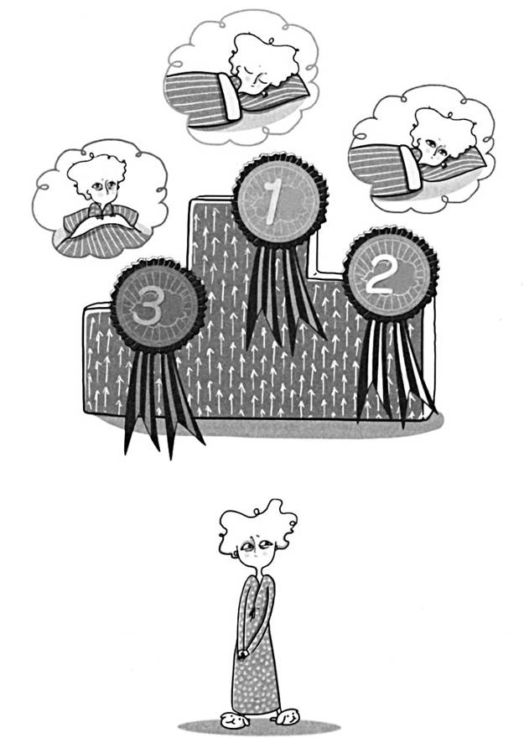
Рис. 4.2. Пьедестал сна

Золотая медаль. Вы получаете золотую медаль, когда лежите в своей кровати и спите, сохраняя энергию и получая отдых. Если вы состоите в отношениях, эта медаль отражает также и ваше умение делить с партнером постель.
Серебряная медаль. Серебряная медаль дается при условии, что вы лежите в кровати с закрытыми глазами в состоянии спокойного бодрствования, ожидая прихода сна. Если вы можете сделать это, то находитесь в предшествующей сну фазе, и если сохраняете спокойствие в таком состоянии, то находитесь на верном пути к золотой медали. Вы принимаете факт бодрствования и хотите «рассматривать» и «приветствовать» любые, желательные и нежелательные, мысли, воспоминания, образы или ощущения, возникающие в уме и в теле. Вы занимаете позицию мирного наблюдателя, следящего за своим внутренним миром без осуждения и комментариев.
В таком положении вы осознанно фокусируете свою энергию на преимуществах пребывания в кровати и получаемого от этого отдыха. Отдых является спасательным кругом для людей, страдающих бессонницей, потому что он сохраняет ценную энергию для предстоящего дня, благодаря чему вы можете жить своей жизнью. Вы понимаете, что парадокс сна заключается в том, чтобы расслабленно принять вероятность бодрствования ночью. Вы отпускаете идею непременного сна и тем самым убираете препятствия, стоящие на пути хорошего сна.
Пребывание в таком состоянии необязательно означает, что вы уснете, но постоянное реагирование подобным полезным способом убеждает ваш мозг, что ночное время предназначено для сна и отдыха. Со временем начинает появляться пространство для естественного сна. Самое главное, что отменяются все неполезные ассоциации, сформировавшиеся за предыдущие ночи борьбы, и начинается новая глава в жизни вашего сна.
Бронзовая медаль. Бронзовая медаль также дается за лежание в кровати без сна, но в этом случае вы проявляете меньше желания принять что-либо и демонстрируете большую сопротивляемость, беспокойство, фрустрацию и подавленность. Здесь ваше нежелание испытать бодрствование или какие-либо появляющиеся мысли и ощущения усиливает бессонницу. Когда вы используете неэффективные копинг-стратегии, чтобы заставить себя уснуть, то автоматически повышаете уровень стимуляции мозга, что еще дальше отбрасывает вас от фазы, предшествующей сну. На этой ступени, а также при отсутствии медалей вообще типичными являются нежелание засыпать рядом со своим партнером, стремление спать в смежной комнате или на диване в попытках контролировать окружающие условия. Подобные действия приведут к усилению неполезных ассоциаций, и ваш мозг начнет связывать ночное время с бодрствованием и борьбой, что станет будить вас снова и снова каждую ночь.
Никаких медалей. Для этого варианта характерны подъем с кровати ночью и занятия какой-либо деятельностью с целью избежать бодрствования, мыслей и ощущений, ассоциирующихся с отсутствием сна. Этой позиции также присущ самый низкий уровень сохранения энергии и самый высокий уровень стимуляции, и тот факт, что вы больше не лежите в своей кровати, свидетельствует о том, насколько далеко вы находитесь от собственного сна.

Поднимаясь на пьедестал

Большинство людей начинают эту программу, вовсе не имея медалей или имея бронзовую медаль, но вскоре понимают, как продвинуться к серебряной и золотой наградам. Сейчас вы уже представляете, какую позицию занимаете, и ключевым моментом является ваше желание двигаться вперед. Ниже перечислены некоторые возможные барьеры, мешающие движению к вершине, а также приведены полезные советы, помогающие обойти эти преграды.
Лежать в кровати без сна. Бодрствование в ночное время является великолепной возможностью спокойно узнать свою бессонницу. Если вы можете это сделать, то попробуйте использовать ситуацию для отдыха в спокойном состоянии, а также попрактиковать все изученные вами инструменты и методы. Если вы забыли, как осознанно «наблюдать» свою бессонницу, еще раз посмотрите Упражнение «Отмечайте ночные ощущения», приведенное в разделе «Неделя 2» данного курса.

Важно знать!
Помните, что наблюдение не является способом погружения в сон или отвлечения себя от факта собственного бодрствования. Это определенный уровень спокойного и осознанного бодрствования, подготавливающего вас к фазе, предшествующей сну.

Количество энергии, которым вы располагаете на следующий день, является основным признаком вашего желания пребывать бодрым в кровати. Несмотря на отсутствие ночного сна, многие пациенты отмечают, что отказ от борьбы и фокусирование на отдыхе приносят больше энергии в дневное время. Это эффективно: чем активнее человек возобновляет свою привычную дневную жизнь, тем меньше он борется ночью со сном, вырываясь благодаря этому из порочного круга бессонницы, о котором шла речь в разделе «Неделя 1».
Оставаться в постели. Если вы привыкли сбегать из спальни посреди ночи, стараясь таким способом справиться с бессонницей, решение оставаться в кровати может показаться худшей идеей в мире. Если это вам свойственно, есть смысл постепенно сосредотачиваться на этом, так как ничего нет хорошего в лежании в кровати с чувством страха и тревожности. Помните, главная задача — повысить ваше желание испытать спокойное бодрствование, чтобы вы, как человек с нормальным сном, могли без усилий перейти в фазу, предшествующую сну.
Если вам требуется короткий перерыв, вы можете в качестве компромисса посидеть на краю кровати в течение нескольких минут. Это создаст некоторое разделение между вами и кроватью, а также предшествующее возвращению под одеяло ощущение понимания ожидаемого дискомфорта. Вы можете использовать подобный момент как возможность потренироваться в полноте осознания, чтобы достичь объективности и перестать выносить оценку. При регулярном повторении данная практика, двигая вас к пьедесталу, поможет разорвать круг необходимости вставания из кровати. Если чувствуете, что вам действительно необходимо покинуть спальню, сделайте это ненадолго. Вначале полезно спланировать, как долго вы хотите оставаться ночью в постели со своей бессонницей, прежде чем сделаете перерыв. Задачей является постепенное уменьшение времени, проводимого вне кровати, и частоты ее покидания посреди ночи. Клиенты, следующие данному методу, обнаруживали, что могут достаточно быстро увеличить время, проводимое в постели, вследствие чего замечали прибавление количества энергии.

Важно знать!
Пожалуйста, заметьте, что под пребыванием в кровати не подразумевается, что вы не должны, например, вставать в туалет, что является абсолютно нормальным действием, если случается один раз за ночь. Однако, если ваше избегание спальни базируется на постоянном хождении в туалет, эту привычку следует ликвидировать.

Факты о сне
Многие традиционные терапевты, специализирующиеся на сне, используют технику под названием «Стимульный контроль бессонницы». Целью стимульного контроля является уменьшение количества времени, которое вы способны провести, лежа в кровати и борясь с бессонницей, что ограничивает возможность формирования какой-либо неэффективной ассоциации со сном. Для этого требуется, чтобы человек при бодрствовании более 20 минут встал с постели, перешел в смежную комнату и занялся чтением книги. Есть надежда, что подъем с постели и отвлечение самого себя помогут успокоить нежелательные тревоги и мысли, повышая при этом уровень сонливости, и, когда вы снова вернетесь в кровать, вы быстро уснете.
Сомнительно, что побег из спальни является самым эффективным способом выстроить долгосрочные отношения со своим сном, хотя данная техника и помогает некоторым людям. Если задача состоит только в ограничении вашего сопротивления, тогда, безусловно, акцент должен делаться на том, почему вы должны делать это в первую очередь, а не на том, как вы могли бы этого избежать. Это решает проблему на короткий промежуток времени, но не является долгосрочным и рабочим решением по преодолению страха.
Некоторые из пациентов, опробовавшие данный метод «вставания с кровати», заметили, что создается новая неэффективная ассоциация: ночное время стало связываться со вставанием и активной деятельностью. Во многих случаях побег из кровати часто использовался как способ избежать дискомфорта, приходящего вместе с бессонницей. Многие клиенты отмечали, что все нежелательные мысли и чувства будто ожидали их возвращения в кровать, в результате чего они не находили ничего лучше, чем просто опять сбежать из постели.
Другая часто упоминаемая проблема, связанная с данной техникой, — это ее реализация пациентами, желающими оставаться в своих кроватях. Для них принуждение совершать данное действие, так как они не спят, казалось крайне непонятным и даже повышало уровень тревожности, еще отодвигая сон.
Люди с нормальным сном не встают с кровати, если не могут заснуть, поэтому не должны этого делать и вы. Моей задачей является помощь в сохранении желания оставаться в кровати вместе со всеми своими страхами, а не бегать по дому и делать всевозможные вещи, чтобы избежать их. Я убежден, что самым плодотворным способом выстраивания полезных взаимоотношений со сном является постепенное сосуществование с собственными переживаниями, а не побег от них путем вставания с кровати. Почувствовав удовольствие от лежания в кровати без сна, вы уже становитесь ближе ко сну, сохраняя при этом ценную энергию, которая понадобится вам для проживания предстоящего дня.

ПРОДОЛЖЕНИЕ СЛУЧАЯ ИЗ ПРАКТИКИ…
Другой проблемой Джона была привычка вставать с постели при неожиданном пробуждении, спускаться вниз и приниматься за какое-нибудь однообразное дело. Он сказал, что этому его обучил один специалист по сну и что это в ночное время помогает снизить уровень тревожности и преодолеть скуку от простого лежания без сна в кровати всю ночь. К сожалению, это не улучшило его сон, к тому же тело выработало привычку будить его, чтобы он приступил к какому-то занятию! Я объяснил, что, хотя вставание с кровати может помочь людям справиться с нежелательными эмоциями на короткий промежуток времени, в долгосрочной перспективе это лишь укрепляет бессонницу. Умение приветствовать тревогу посреди ночи изменит абсолютно все, ведь ему больше не понадобится вставать с постели и отвлекаться на что-то. Вместо этого он сможет наслаждаться комфортом, извлекать преимущества от отдыха и простого, спокойного лежания в собственной постели. Перестав бояться и вставать посреди ночи, Джон вскоре обнаружил, что засыпает опять через несколько минут после того, как проснулся.

Проверка времени. Постоянная проверка времени и подсчет времени, оставшегося на сон, является распространенной проблемой. Простой способ решить проблему — это убрать часы из поля зрения для пресечения желания проверить время, приводящего к тревоге. Однако, ввиду того что проблема заключена в вашей реакции на время, а не на часы как таковые, простое избегание их не станет долгосрочным решением проблемы, но поначалу может помочь. Смысл в том, чтобы изменить свои взаимоотношения со временем. Например, если человек с нормальным сном просыпается в 3 часа ночи и смотрит на часы, зная, что в 6 часов ему уже нужно будет вставать на работу, то он будет доволен возможностью провести еще три часа в кровати и спокойно засыпает. В противоположность этому, человек с бессонницей в такой же ситуации часто проводит оставшееся время в беспокойстве по поводу того, что осталось спать всего три часа, после чего ему нужно будет вставать и бодрствовать.

Важно знать!
Когда вы научитесь замечать и отпускать беспокойные мысли, вам не понадобится постоянно проверять время.

Делить свою постель. Многие специалисты по сну рекомендуют переезжать в отдельную комнату. Я не согласен с этим, так как сон в одной кровати связан с чувством любви, комфорта и даже безопасности в спальне, правда, он также может повысить уровень беспокойства в виде нежелательных звуков, движений, изменения температуры и разного времени засыпания. Такого типа беспокойства могут быть источником страха спальни и причиной бессонницы: клиенты переживают как по поводу того, что их партнер может мешать их сну, так и о том, что они сами могут потревожить сон партнера, ворочаясь в кровати всю ночь. У некоторых клиентов наблюдается настолько сильный страх делить с кем-то постель, что они вовсе отказываются вступать в какие-либо отношения!
С вашей позиции очевидное решение сложившейся ситуации подразумевает под собой переселение вас или вашего партнера из общей спальни в смежную комнату или на диван. На короткий срок это подарит вам ощущение контроля обстановки, в которой проходит ваш сон, и, возможно, улучшит его. Однако если это войдет в привычку, то может возрасти страх, связанный с необходимостью делить постель со своим партнером, что в долгосрочной перспективе только ухудшит сон. У многих клиентов это идет вразрез с их базовой ценностью, основанной на желании спать в одной кровати с любимым человеком, поэтому большая часть моего времени уходит на то, чтобы научить их этому заново.
Если вы много лет спали порознь со своим партнером, мысль о том, чтобы спать снова вместе, может показаться пугающей. Вероятно, что многие из ваших вредных мыслей и ощущений захотят присоединиться к этому событию (как обсуждалось в разделе «Неделя 3»).
И наличие или отсутствие у вас желания делить постель со всеми этими нежелательными поступлениями определит то, останетесь ли вы в одной кровати со своим партнером или вновь сбежите в другую комнату.
Вы можете делать все медленно, в течение нескольких недель, постепенно увеличивая количество ночей, проведенных в общей кровати. Если мысль о целой ночи кажется вам неприемлемой, то можно начать с 30 минут или часа за ночь и двигаться от этого промежутка времени.

Важно знать!
Вашей задачей является использование техники полноты ума и приветствия, обсуждавшейся в разделах «Неделя 2» и «Неделея 3», для усиления желания испытывать все появляющиеся мысли, эмоции и ощущения и осознания, что, несмотря на свой неприятный характер, они не могут принести вам реального вреда.

Вы можете решить, что данный момент из-за жизненных обстоятельств не является подходящим временем. Конечно, некоторые времена лучше остальных, но никогда не будет идеального момента, и ожидание его может лишь отсрочить неизбежное. Выберите нынешнюю дату, двигайтесь вперед, сохраняйте достаточную гибкость, чтобы адаптироваться к любым жизненным ситуациям, которые могут появиться на вашем пути.

Важно знать!
Если вы в одиночку боретесь с бессонницей, то можете склоняться к предварительной выработке своего поведения, прежде чем ставить вопрос о том, чтобы делить постель с партнером. Это может оказаться эффективным, потому что предполагает постепенное решение проблем.

Однако в некоторых случаях клиенты учатся хорошо спать в одиночку и так никогда и не делают финальный шаг к тому, чтобы делить постель с партнером из-за боязни повторного возвращения плохого сна. Поэтому имеет смысл решать эту проблему одновременно с процессом обучения хорошему сну. Это достигается посредством одинаковых техник, дающих долгосрочный эффект. Привлеките к этому и своего партнера, благодаря этому он не будет чувствовать себя обделенным и сможет предложить столь нужную посреди ночи поддержку.

ПРОДОЛЖЕНИЕ СЛУЧАЯ ИЗ ПРАКТИКИ…
Джон рассказал, что сон в смежной комнате был механизмом копинг-стратегии, благодаря которому ему больше не нужно было беспокоиться о том, что храп или движения жены могут побеспокоить его. Также это помогало ему контролировать волну зависти, гнева и одиночества, которая накатывала на него при виде быстро засыпающей жены. Подобные действия поначалу и улучшили сон, но, к сожалению, с течением времени Джон стал спать еще хуже и окончательно поддался страху, вызываемому мыслью о сне с женой в одной кровати. Это означало, что так дальше продолжаться не может, иначе им придется иметь раздельные спальни.
Так как спать в одной постели с женой было для Джона большой ценностью, мы разработали план по достижению данной цели. Первым шагом была фиксация на таких нежелательных мыслях, возникающих у мужчины при попытках спать в общей постели, как, например: «Не могу поверить, что она уже спит»; «Скоро она начнет храпеть», а также на принятии эмоциональной реакции на такие мысли в виде тревоги и прилива адреналина, проходящих через все тело. Я подчеркнул тот факт, что, хотя он и не может остановить появление этих ощущений, он способен научиться правильно реагировать и не сбегать от них в соседнюю комнату. Примерно в течение месяца Джон постепенно увеличивал время сна в одной кровати с женой. Пациент рассказал, что те первые ночи, когда он на несколько часов оставался в постели, были ужасными, и он буквально мечтал встать с постели и перейти в безопасную смежную комнату. Однако уже пару недель спустя он обнаружил, что симптомы больше не играют важной роли и меркнут по сравнению с важностью пребывания в кровати рядом с женой. Он использовал это наблюдение в качестве основной мотивации и после месяца практики и впервые за многие годы в одно утро проснулся рядом со своей женой.

Пробуждение

Важно знать!
Пробуждение — это своего рода химический «стартовый выстрел» для вашего дня, запускающий также и обратный отсчет в вашем мозге для следующего сна. Если утром вы сопротивляетесь, то наличие регулярного плана пробуждения может быть хорошим способом разрядки накопившихся за ночь эмоций, которые могут в противном случае выплеснуться на вашего партнера, детей или ничего не подозревающих коллег по работе.
Утреннее пробуждение имеет такое же значение для вашего предстоящего дня, как и подготовка ко сну для ночи. Ваша кожа получает свет и говорит внутренним биологическим часам, что пора остановить выработку мелатонина, способствующего сну гормона, и начать производство пробуждающего гормона кортизола.

Что делают люди с нормальным сном, чтобы проснуться

По утрам человек с нормальным сном:
встает с кровати большую часть недели в определенное время, включая выходные;
раздвигает занавески, зажигает свет, принимает душ, включает радио или телевизор;
делает зарядку, ест полезный завтрак, выпивает чашку кофе или чая, отводит детей в школу, отправляется на работу и т. д.

Важно знать!
Многие люди, страдающие бессонницей, отказываются от неспешной утренней рутины в пользу пребывания в кровати до последней минуты, а затем наспех собираются на работу, даже не позавтракав. К сожалению, такое хаотичное начало дня ввергает их в очередной порочный круг, задающий неправильный тон всему дню и следующей за ним ночи.

Сопровождающие пробуждение действия основаны на здравом смысле, и большая часть людей с нормальным сном просто их воспроизводят. Но при отсутствии хорошего сна очень легко выпасть из нормального ритма.
Найдите свой собственный регулярный утренний ритм, который сможет работать на протяжении всей вашей жизни. Если в выходные вам хочется поваляться в кровати вместе с любимым человеком, почитать там газеты, позавтракать или поиграть с детьми, то и делайте это для укрепления хороших взаимоотношений с вашей постелью.
Как только вера в вашу естественную способность ко сну укрепится, вы сможете сделать утренний распорядок более гибким. Например, лежание в кровати на час дольше в выходные не нарушит цикл сна — бодрствования. Как упоминалось ранее, проблема появляется при утреннем наверстывании ночного сна.

Дневное время

Бодрствование в течение дня формирует ваш естественный стимул ко сну. Однако для людей, страдающих от бессонницы, дневная усталость может быть настоящим испытанием. Здесь вы найдете для такого рода людей несколько специальных практических методов, которые помогут им оставаться бодрыми в течение дня и поспособствуют хорошему ночному сну.

Что делают люди с нормальным сном в дневное время

Одним из способов борьбы с дневной усталостью для людей с хорошим сном является короткий сон в середине дня — он дает возможность подзарядиться, получить часть энергии, не препятствуя нормальному ночному сну. Подобно большинству слишком уставших маленьких детей, неспособных уснуть, уставший и взвинченный человек тоже не в состоянии это сделать. В этом случае короткий сон дает возможность чуть снизить накопившуюся усталость, разрядить нежелательное беспокойство, замедлить ход мыслей и подготовиться тем самым к предстоящей ночи.

УПРАЖНЕНИЕ: ТРИ ШАГА К НОРМАЛЬНОМУ КОРОТКОМУ СНУ
Если вы будете практиковать это упражнение, можно гарантировать, что в итоге сон достаточно быстро придет к вам.
Идеальным для выполнения упражнения является время после полдника или первая половина дня, не стоит устраивать короткий сон после трех часов дня. Достаточно поспать 10–20 минут. Найдите тихое, темное и комфортное место, где вас не потревожат, сядьте или лягте там.
Закройте глаза и позвольте себе войти в фазу, предшествующую сну, для которой характерно спокойное бодрствование. Если ваши мысли не могут успокоиться, используйте время на практику осознанного дыхания. Если чувствуете, что можете уснуть надолго, настройте будильник.
Если вы чувствуете, что совсем не хотите спать, не беспокойтесь, не думайте о сне и воспринимайте происходящее как возможность побыть в состоянии умиротворенного бодрствования. Сфокусируйтесь на получении максимума ценного отдыха, вместо того чтобы пытаться уснуть.

Смысл в том, что сон не должен длиться более 20 минут:

короткий сон препятствует чрезмерному ослаблению стимула ко сну если вам действительно захочется спать, устраняется ощущение затуманенности сознания, проявляющееся при пробуждении из фазы глубокого сна. Если вы беременны, или недавно родили ребенка, или имеете серьезные проблемы со здоровьем, у вас может быть повышенная потребность в энергии, в этом случае увеличьте время сна: можете пройти полноценный цикл сна, длящийся около 90 минут. Важно разобраться с любым дополнительным стрессом, который вы испытываете, а затем начать работу по созданию устойчивого цикла сна — бодрствования, когда ваше здоровье уже восстановится.
Активность и жизнь. Иногда вы ощущаете настоящую усталость днем: вас может охватить непреодолимое желание свернуться клубочком и закрыться от окружающего мира. Подобное «отступление» может быть полезным, особенно если вы чувствуете себя больным или только начинаете заболевать. В остальных случаях полезнее сохранять активность и продолжать жизнь вместе, несмотря на усталость. Вы можете получить большой заряд энергии от 20-минутной прогулки во время обеденного перерыва.

Важно знать!
Естественный свет стимулирует уровень вашей бодрости, а спокойные движения высвобождают эндорфины, повышающие настроение. Не стоит устраивать марафон, ведь даже небольшая активность информирует ваш мозг о том, что вы любите собственную жизнь.

Полезные привычки для хорошего сна

Большинство ранее представленных практик учит, как перестать бороться с вещами, которые вы не в силах изменить: вашими мыслями, эмоциональными реакциями и бессонницей. Однако, разумеется, полезно изменить то, что может быть изменено и поспособствует приближению естественного сна. Данный раздел сосредоточен на изменениях, которые можно внести в образ жизни, что окажет положительный эффект на ваш сон.

Гигиена сна

«Гигиена сна» — это термин, подразумевающий контроль всех аспектов окружающих условий и образа жизни, потенциально угрожающих качеству вашего сна. Здесь я лишь коснусь данного вопроса, а более подробную информацию о традиционных советах по поводу сна вы сможете найти самостоятельно на сайте Школы Сна.

Важно знать!
Исследования показывают, что спать лучше в прохладной, чистой, комфортной, тихой и темной спальне. Здоровый образ жизни также весьма полезен, и об этом можно услышать в кабинете каждого врача общей практики. Он включает сон в темной комнате, хорошую зарядку и прием минимального количества стимулирующих веществ типа кофеина.
Впрочем, как и большая часть людей с бессонницей, вы можете придерживаться этих рекомендаций — и все равно не спать. Я часто в шутку замечаю клиентам, что у них, вероятно, лучшие спальни в мире или что они являются самым здоровыми людьми из всех, кого я знаю, потому что все эти изменения были внесены лишь с целью достижения хорошего ночного сна.
Если вы еще не производили эти изменения, расслабьтесь — вам, возможно, и не придется этого делать. Они не гарантируют улучшения сна и, если их значение преувеличено, могут даже стать частью проблемы. Смысл в том, чтобы делать то, что полезно для сна, изменения в образе жизни нужно производить, только когда они нужны. Представленная здесь информация предназначена для формирования сбалансированного взгляда на многие полезные и часто обсуждаемые привычки, а также для обозначения необходимого уровня внимания к ним.

Окружение в спальне

Свет
Свет играет важную роль в регуляции вашего цикла сна — бодрствования, а лучше всего нам спится в темном помещении. Комната не должна быть непроглядно-черной, но качественные плотные занавески будут весьма кстати; можно использовать маску для сна, особенно в летние месяцы. Помимо этого, полезно избавиться от ненужных подсветок, например светодиодных часов или любых других светящихся предметов.

Температура

Лучше всего мы спим в прохладной обстановке, идеальной является температура 17–20 °C. В случае повышения или понижения температуры относительно этой отметки ваше тело становится беспокойным, а сон нарушается. Если ночью вы ощущаете чрезмерный жар, потеете или испытываете приливы, помните, что эти симптомы повлияют на способность уснуть. Если вы начнете сопротивляться им, постоянно ворочаться, пыхтеть и отдуваться, отбрасывать одеяло, вставать и снова ложиться в кровать, то ситуация лишь усугубится. Наблюдая и приветствуя ощущение жара в теле, вы не избавитесь от неприятных мыслей, но и не усилите их.

Факты о сне
Тело имеет миллионы внутренних и внешних датчиков, посылающих мозгу сигналы о вашем состоянии. Глаза и уши дают способность слышать и видеть предметы, окружающие вас. Сенсоры на коже, отвечающие за осязание и температуру, помогают ощущать одежду, а также холод и жару. Имеющиеся в мускулах рецепторы напряжения и боли отвечают за определение положения тела и чувство боли. Вся эта информация передается в бодрствующую часть вашего мозга — ретикулярную активирующую систему. Если информации слишком много, то, вероятнее всего, возрастет уровень бдительности и бодрствования.

Важно знать!
Вот почему и пребывание в темной, тихой, прохладной и комфортной комнате, и закрытые глаза помогают уснуть: это минимизирует количество сенсорной информации, которое получает мозг, и подталкивает вас к засыпанию.

Кровати и матрасы

Без преувеличения можно сказать, что комфортная кровать положительно влияет на качество вашего сна, особенно если в ней спите не только вы. Наличие достаточного количества свободного пространства снижает ваш шанс быть разбуженным партнером. Выбор постельного белья и подушки столь же важен, как и выбор матраса. В конце концов, выбор придется делать вам, причем экспериментально.
Также на уровень комфорта, а следовательно, и на качество сна, влияет ваша одежда для сна. Лучше всего подойдет свободная и удобная пижама, не мешающая коже дышать и не сковывающая движения. Если вам потребуется более подробная информация по этому вопросу, то на нашей страничке в Интернете присутствуют дополнительные полезные подсказки.

Шум

Если у вас бессонница, то шум может стать настоящим проклятием: когда вы находитесь в фазе неглубокого сна, может хватить одного тихого открывания двери или звука шагов в комнате, чтобы потревожить ваш сон. Это означает, что храпящий партнер, веселящиеся соседи, плачущие дети, лающие собаки, бибикающие машины или даже приятные звуки типа пения птиц по утрам способны нарушить ваш сон.
Один из простейших способов справиться с этим — использовать беруши. Однако есть несколько вещей, которые необходимо иметь в виду.
Во-первых, хотя они и блокируют все внешние шумы, новоиспеченная тишина делает вас более восприимчивым ко всем внутренним звукам, также способным разбудить, например к звуку вашего дыхания или сердца.
А во-вторых, не превращайте беруши в обязательное условие, необходимое для сна. Имеет смысл их использовать лишь в случаях, когда они действительно нужны. Если вы хотите узнать, какие я рекомендую марки товаров, способствующих улучшению окружающих условий для сна, то, пожалуйста, посетите сайт — www.thesleepschool.org.

Образ жизни и привычки

Кофеин
Кофеин — это первая вещь, от которой отказывается человек, начавший страдать бессонницей. Я не совсем поддерживаю это, если только вы не отличаетесь повышенной чувствительностью к кофеину — в таком случае во время бессонницы действительно нет смысла употреблять его.
Главный секрет заключен в балансе и нахождении такого уровня потребления, при котором кофеин будет совместим с вашей жизнью и вашим сном. Если вы полностью откажетесь от его употребления, то рискуете приобрести еще одну вещь, способствующую бессоннице, нечто, что повысит тревожность и собьет вас с цели.

Важно знать!
Если вы любите принимать теплые напитки в более позднее время, сделайте выбор в пользу травяных чаев или кофе без кофеина, хотя и то, и другое все-таки содержит его в небольшом количестве.

Аналогичным образом, если вы потребляете много кофеина, чтобы побороть усталость, характерную для плохого сна, это, вероятно, тоже влияет на качество сна, которого вы пытаетесь достичь. Вероятно, самым здравым решением будет выпивать не более двух-трех чашек напитка, содержащего кофеин, в первой половине дня (то есть после ланча).

Факты о сне
Аденозин — это вещество, накапливающееся в мозге в часы бодрствования и способствующее естественному возрастанию стимула ко сну. Его действие состоит в замедлении активности вашей нервной системы, поэтому аденозин несет ответственность за ощущение сонливости и вялости, возникающее в конце дня, а кофеин имеет свойство блокировать использование мозгом свойств аденозина. Это и объясняет, почему работа вашей нервной системы ускоряется после чашки кофе или чая.

Важно знать!
Прием слишком большого количества кофеина или употребление его в позднее время суток потенциально ослабляет ваш стимул ко сну, отодвигая его от вас.

Алкоголь
Лишний бокал вина за ужином может быть весьма приятной вещью. Однако когда дело касается вашего сна, то он часто становится первым решением и еще одной «попыткой» заставить себя уснуть, а также вероятным источником тревоги, связанной со сном. Еще раз повторюсь, что секрет в балансе и понимании всех аспектов. Алкоголь может сделать вас расслабленным и сонным, но, если непосредственно перед сном превысить его употребление, это приведет к плохому и тревожному сну, ненормальным снам и частым утренним пробуждениям. Телу необходим час для усвоения одной единицы алкоголя. Это значит, что если вы выпили за ужином стандартный бокал вина (например, равный 2,5 единицы) в 19 часов, то алкоголь выведется системой организма примерно к 21.30 и, следовательно, слабо повлияет на ваш сон. Если вы очень чувствительны к алкоголю или имеете медленный обмен веществ, для процесса понадобится больше времени. Поэтому вы вполне можете выпить лишний бокал вина за едой, если это приносит вам удовольствие. Надо сказать, что если вы регулярно выпиваете больше одного или двух бокалов за ночь, тогда алкоголь, содержащийся в вашей крови во время сна, может стать проблемой. Отказ от этого может хорошо сказаться как на вашем сне, так и на здоровье.

Важно знать!
Для людей с хронической бессонницей характерно использование алкоголя как средства для засыпания или в качестве способа успокоения мыслей и снижения чувства страха. Это может и сработать, но сон не будет восстанавливающим, и на следующий день вы проснетесь с ощущением усталости, если не похмелья. Учитывая также вредное влияние алкоголя на здоровье, вряд ли можно считать его идеальным и перспективным решением трудностей. Если вы считаете, что не можете уснуть без помощи алкоголя, научитесь справляться с этим побуждением, в этом вам поможет Неделя 3. Если проблему не удается решить самостоятельно, обсудите ситуацию со своим лечащим врачом.

Курение

Курение часто является способом преодоления стресса, именно поэтому люди, страдающие бессонницей, прибегают к нему только в середине ночи или перед сном. Хотя курение приносит ощущение успокоения и расслабления, никотин является стимулянтом и еще больше пробуждает вас.

Важно знать!
Очевидно, что хорошо совсем отказаться от курения или как минимум выкуривать последнюю свою сигарету за 4 часа до сна и вовсе не курить в середине ночи.

Физические упражнения

Физическая активность в течение дня помогает эффективно работать мышцам тела, что способствует хорошему ночному сну. Однако она вовсе не является гарантией сна: мне доводилось работать со страдающими от бессонницы людьми, устраивающими себе буквально марафоны для утомления, но в итоге проводившими всю ночь без сна с ощущением физической измотанности и эмоциональной заведенности. Ключевым моментом в данном вопросе является ваша мотивация, как, впрочем, и в случае других составляющих образа жизни. Если вы занимаетесь физическими упражнениями с удовольствием и для укрепления здоровья, это окажет положительный эффект на ваш сон. Но если вы делаете это только ради того, чтобы уснуть, вы увеличиваете нежелательное давление на самого себя, вызывая тревожность и отталкивая от себя нормальный сон.
Для повышения активности можно устраивать каждый день 20-минутную прогулку на свежем воздухе. Удивительно, что такая простая вещь, как недолгая прогулка, способна поднять уровень эндорфина в крови и, соответственно, ваше настроение, принося пользу здоровью. Если вы располагаете достаточным количеством времени, занимайтесь физическими упражнениями как минимум по 30 минут три раза в неделю, следя за тем, чтобы ваше сердцебиение и ритм дыхания во время занятий ускорялись, а вы при этом потели. Если у вас была плохая ночь и вам не особо хочется заниматься, не стоит себя заставлять. Вам не нужно перенапрягаться — просто сохраняйте активность. Идеальными считаются занятия, проводимые утром или днем. Впрочем, все достаточно индивидуально, экспериментируйте и ищите подходящие вам варианты.

Диета

Употребляя в пищу полезные продукты, вы снабжаете тело питательными веществами и энергией, помогающими его росту и восстановлению, крепкому психическому здоровью и хорошему самочувствию. Большинство рекомендаций, касающихся восстановления сна, предлагают употреблять определенную пищу, способствующую сну, основываясь на том факте, что некоторые из продуктов содержат гормон мелатонин, отвечающий за выработку сна, или аминокислоты — триптофан и серотонин, использующиеся телом для производства мелатонина. К так называемым «сонным» продуктам относятся тыквенные семечки, миндаль, тофу, куриное мясо, мясо индейки, салат-латук, сладкая кукуруза, бананы, помидоры, рис, картофель и макаронные изделия. Но хоть все эти продукты и содержат вышеназванные вещества, их количества настолько малы, что они оказывают достаточно слабый эффект на ваш сон и даже могут привести к возрастанию уровня тревожности, если не срабатывают нужным образом.
Лучше использовать свое время и усилия на то, чтобы избегать продуктов, нарушающих сон, непосредственно перед сном или контролировать их количество. Например, употребление в пищу сладких закусок в вечернее время может понизить уровень глюкозы в вашей крови и привести к тому, что вы проснетесь ночью от голода. То же самое касается и поедания шоколада перед сном.

Важно знать!
Помешать вашему сну может карри и острые сыры, если вы едите их прямо перед тем, как отправиться в постель. Также, если вы переедаете перед сном, то рискуете всю ночь провести без сна, потому что будете переваривать съеденное и, следовательно, бодрствовать. Ешьте легкую пищу как минимум за пару часов до сна. Если почувствуете себя голодным в позднее время, устройте себе небольшой перекус, например в виде натурального йогурта, банана или маленькой чашечки мюсли, чтобы продержаться до утра.
Одним из последствий плохого сна и усталости является возбуждение гормонов, регулирующих уровень вашего аппетита и степень насыщаемости. Вероятно, это объясняет, почему, будучи в усталом состоянии, вы склонны есть сладкую пищу или нуждаетесь в порциях большего размера. Важно справляться с этими побуждениями, а не поддаваться им.
Многие из вас, вероятно, просыпаются посреди ночи от ощущения голода и съедают что-нибудь, пытаясь таким способом решить проблему. Иногда подобный метод срабатывает, но если вы постоянно съедаете больше нужного, то вполне можете набрать лишний вес. Еще вы рискуете, что ваш мозг приучится будить вас для еды. Такое поведение создает неправильную установку наподобие: «Я не усну, если не устрою себе полночный перекус». Это нарушает гибкость ваших взаимоотношений со сном. Ночное время является своего рода постом, поэтому совершенно нормально чувствовать голод, правда, в нормальной ситуации мы спим и не замечаем его. Если это для вас проблема, то упражнения, приводимые в разделах «Неделя 2» и «Неделя 3», помогут вам знать про свой голод и избежать потребности делать что-то в течение ночи.

Здоровье

Здоровье играет важную роль для качества вашего сна, поэтому делайте все, что способствует его укреплению. Как обсуждалось в разделе «Неделя 1», бессонница иногда приходит вследствие психических и физических расстройств, например депрессии, тревоги, хронической боли, артрита, рака, заболеваний сердца, хронической усталости, звона в ушах и даже таких нарушений сна, как апноэ или синдром беспокойных ног. Получение корректной помощи в лечении таких состояний — это непременное условие улучшения сна.

Неделя 5

Жизнь… в течение каждого дня и полноценный сон каждую ночь

Ради роз я готова уколоться об их шипы.
Келли Уилсон

На этой неделе, которой завершается данная программа, мы будем:
Выстраивать план вашей жизни, ведь чем лучше жизнь, тем лучше ночной сон.
Соединяться с миром, чтобы вы смогли жить той жизнью, которой хотите, а не тратить ее на бесконечную битву с бессонницей.
Учиться поддерживать хороший сон, спокойно справляясь с возникающей порой бессонницей, как это делает человек с нормальным сном.

СЛУЧАЙ ИЗ ПРАКТИКИ: Патриция и ее измельчавшая жизнь
Патриция начала плохо спать после того, как по окончании учебы в университете устроилась на работу. Она рассказала, что в течение трех лет пыталась выяснить причину своего плохого сна. Она винила бессонницу в разрушении ее жизни и беспомощно наблюдала за тем, как существование постепенно сводилось к нулю. Девушка ушла с первой работы, считая ее причиной стресса. Она разорвала отношения со своим молодым человеком, потому что не могла спать, когда он находился поблизости, и, чем больше отношения развивались, тем хуже становился ее сон. Патриция переехала назад к родителям, потому что раньше ей хорошо спалось дома, к тому же в сельской местности было гораздо тише, чем в большом городе. Она перестала поддерживать контакт со своими друзьями в вечернее время, так как беспокоилась, что это плохо повлияет на ее сон. Также девушка начала следовать распространенным рекомендациям и исключила употребление алкоголя и кофеина, ела только определенные продукты в определенное время, что было достаточно тяжело. Она изводила себя физическими нагрузками, но затем бросила это занятие, так как оно не помогало и делало ее еще бодрее. Таким образом, большая часть дней проходила в размышлениях о собственном сне, и вся ее энергия сфокусировалась на поиске причины бессонницы.
Когда Патриция попала ко мне, она была вымотана и психологически, и физически. Девушка была в отчаянии, одиночестве, депрессии и безнадежно считала, что уже никогда не сможет нормально спать. Патриция сказала, что от жизни у нее не осталось ничего, что она считает себя каким-то уродцем, что бессонница разрушила абсолютно все. В течение нашего первого сеанса я объяснил ей, что все ее усилия поправить сон и избавиться от боли были вполне адекватны, но успели стать частью общей проблемы. Я напомнил, что хотя она и винила бессонницу во всем происходящем, в реальности это был страх испытать бессонницу, из-за которого она пыталась контролировать ее, то есть перестала жить собственной жизнью. Я объяснил, что единственный способ вернуть все на круги своя — это пожелать столкнуться со своими страхами, тогда она смогла бы вновь начать жить и в то же время настроить мозг на сон.

Оживите свою жизнь

Многие люди, страдающие от бессонницы, загоняют свою жизнь в жесткие рамки из-за этой проблемы. Случай Патриции является ярким примером такого состояния, но в ее действиях вы можете увидеть отражение своих методов и своего способа существования.

Важно знать!
Если вы сосредоточитесь только на борьбе с бессонницей, то можете потерять представление о том, что для вас действительно важно, и поставить все на службу собственной надежде на сон. Живя стараниями избавиться от нарушения сна, вы не живете по-настоящему, потому что становитесь более замкнутым, угнетенным и беспокойным по отношению ко всему, что заставляет вас бодрствовать.

Отчаянное желание сделать хоть что-нибудь для улучшения сна отодвигает жизнь на задний план: ведь вся ваша энергия уходит на попытки распрощаться с бессонными ночами и их последствиями. Вашему логическому, «решающему проблемы» мозгу снятие боли видится верным решением. Поэтому, если поход с друзьями куда-либо ночью для вас означает лишь проведение времени за проверкой часов и в беспокойстве, что это мешает вашему сну, очевидным будет решение избегать таких мероприятий. Аналогично, если сон в одной кровати с любимым человеком вызывает у вас ощущение тревоги, связан с нежеланием ощутить беспокойство от шума или лишнего движения, переход в отдельную комнату кажется правильным и опять же очевидным решением.
Каким бы ни был сценарий действий при столкновении с дискомфортом, ваш мыслящий разум быстро придумывает способы контроля и избегания неприятных ощущений. Подобный вид исключения боли касается не только бессонницы. У всех в жизни бывают моменты, когда мы решаем для избежания боли не делать чего-то: не ходить на собеседование по поводу работы, чтобы не получить отказ; не поддерживать отношения, когда они приобретают слишком серьезный характер, чтобы нам не разбили сердце; не продолжать диету, чтобы не испытывать чувство голода.

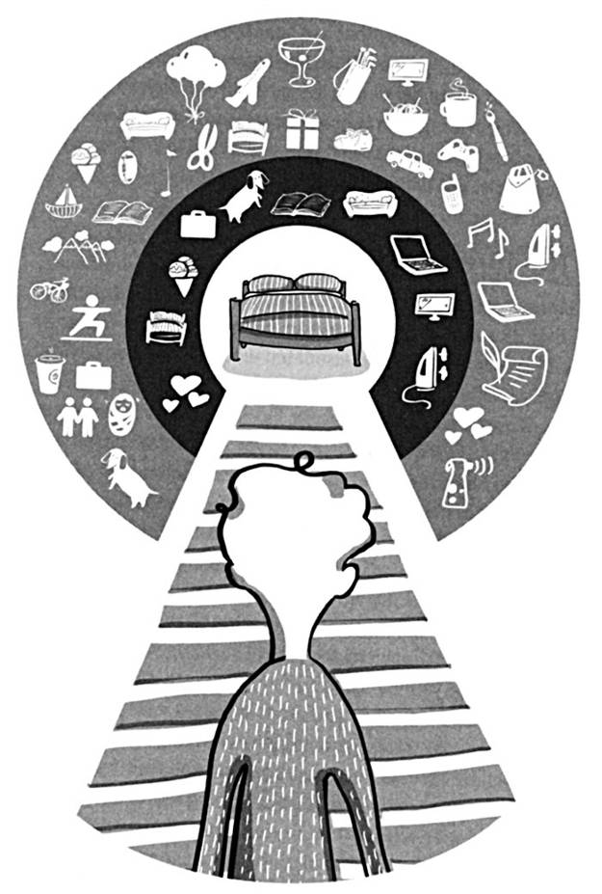
Рис. 5.1. Возвращение к плохому сну

Хотя избегание дискомфорта и защита слабых мест имеют смысл в глазах вашего логически думающего разума, пытающегося всегда защитить вас от боли и страдания, эффект от подобного весьма короткий.
Если вы не готовы к отказу, тревоге, разбитому сердцу, боли или голоду, у вас, возможно, никогда не будет той жизни, которую вам бы хотелось вести. Жизнь без боли и дискомфорта проходит за счет самой жизни. Одного без другого не бывает. Только открывшись навстречу возможности быть уязвимым и испытать боль, вы существуете.

Важно знать!
Проживать свою жизнь — это заключительный этап лечения вашей бессонницы, потому что, признавая ее присутствие, вы должны сделать выбор в пользу того, чтобы не пускать ее в свою жизнь.

Парадокс в том, что надо прожить жизнь вместе с собственной бессонницей, а не вопреки ей , в первую очередь не борясь с ней. Чем меньше сопротивления, тем меньше возбужденности, меньше энергии тратится впустую, у вас остается больше возможностей жить богатой и полноценной жизнью, благодаря чему и создаются условия для естественного сна.
Мы боремся с бессонницей, потому что наш разум боится последствий от недосыпания и строит представления о том, как оно может повлиять на нашу оставшуюся жизнь. Проблема — в нашей реакции. Посвящая свою жизнь частично или полностью контролю над бессонницей, вы не сможете вернуться к своей нормальной жизни. К проблеме со сном вы добавляете проблему, связанную с существованием не своей жизнью, что и вызывает бессонницу. Парадокс в том, что, если вы не готовы принять дискомфорт от недосыпания, вы можете никогда не прийти к хорошему, качественному сну.

ПРОДОЛЖЕНИЕ СЛУЧАЯ ИЗ ПРАКТИКИ…
Поняв, что поддалась своим страхам и подчинила жизнь борьбе с бессонницей, Патриция испытала гнев и печаль. Она не могла поверить, что не замечала того, что происходило, и позволила ситуации зайти настолько далеко. Девушка сказала, что, не замечая всего, хотела сражаться еще яростнее. Я объяснил, что ее действия были абсолютно нормальными и легко погрязнуть в борьбе, когда жизнь оказывается под угрозой. Патриция осознала, что у нее есть выбор своего поведения и что злоба не поможет ей двигаться вперед и определенно не поспособствует естественному сну. Переломный момент настал, когда она поняла, что начало настоящей жизни и возвращение ко всем вещам, от которых она отказалась, — общению с друзьями, поискам молодого человека и новой работы — не просто вернут смысл существованию, но и ослабят ее борьбу со сном. Она поняла, что, принимая дискомфорт, приходящий с плохим сном, она делает выбор в пользу жизни.

Верните себе прежнюю жизнь

Люди, страдающие бессонницей, часто говорят: «Вот бы мне удалось избавиться от бессонницы — тогда бы я вернулся к своей прежней жизни». Такая мысль либо заставит вас очень долго ждать, пока это произойдет, либо этого не произойдет вовсе.
Могли бы вы описать, какой будет эта новая жизнь по сравнению с вашим нынешним существованием?
Какой будет ваша новая жизнь, если вы перестанете тратить всю энергию на контролирование собственного сна?

Важно знать!
Стремитесь к более жизнеутверждающим вещам, чем к суждениям типа «я хочу поспать», «хочу иметь больше энергии» или «хочу быть счастливым», потому что, несмотря на правдивость, они недостаточно конкретны для того, чтобы поспособствовать действию.

Вот самые распространенные ответы, которые я получал на свой вопрос:
«Я проводил бы больше времени наедине с любимым человеком».
«Я спал бы в одной постели с близким человеком».
«Я играл бы со своими детьми».
«Я нашел бы свою вторую половинку».
«Я бы занялся бегом, ходил бы в тренажерный зал и более правильно питался».
«Я проводил бы больше времени со своими друзьями».
«Я бы забеременела и занялась бы своей семьей».
«Я бы усерднее трудился на работе и добивался повышения».
«Я бы сосредоточился на учебе, чтобы сдать экзамены».
«Я бы больше участвовал в жизни своего района».
«Я бы чаще посещал выставки, театр и кино».

Если у вас есть вещи, которым вы хотели бы посвятить свое время, спросите себя, можете ли вы начать заниматься ими прямо сейчас. Скорее всего, ответ будет утвердительным, потому что в реальности ничто не ограничивает вас в действиях. Лишь бессонница, которой вы придали такую власть, заставляет верить, что вы не в состоянии этого сделать. Правда, что бессонница весьма изнурительна, но даже в самые темные периоды, когда возникает ощущение бессилия, вы всегда можете сделать выбор в пользу действия, которое двигает вашу жизнь вперед. Шаги к этому могут не быть грандиозными скачками, но даже маленькие шажки продвигают вас вперед, а не затягивают в борьбу с собственной бессонницей.

Начните действовать

Раз вы серьезно настроены вернуть себе потерянную жизнь, сейчас самое время для активных действий. Подумайте, что вы можете сделать в ближайшие 24 часа для приближения вас к чему-то значимому, и затем сделайте это. Чем больше небольших действий, тем лучше! Пригласите своего друга на чашку кофе, сходите со своим близким человеком в какой-нибудь ресторан, посетите тренажерный зал, поспите в одной кровати со своим партнером, приготовьте себе полезный обед, поиграйте с детьми в парке, сходите в кино, помогите своему соседу, зайдите на сайт знакомств или запишитесь на интересные курсы.
Совершайте как минимум одно полезное действие в день и ведите дневник, куда будете записывать все свои свершения.

Важно знать!
Первое действие может запустить эффект домино, а потом одно действие начнет автоматически следовать за другим. Вероятно, что вы очень преуспели в плохом сне в силу быстрого укоренения дурных привычек. То, что вы собираетесь делать сейчас, в общем-то, то же самое, только в этот раз ваши действия помогут вернуть и оживить собственную жизнь и приобрести прекрасный сон.

Я обнаружила, что жизнь, построенная согласно моим ценностям, дает мне нечто, благодаря чему можно держаться. Это дает мне ощущение, что прошлое стоит пересмотреть. К тому же я поняла, что, чем больше я совершаю действий, тем увереннее себя чувствую.
Это моя жизнь, и я собираюсь самостоятельно написать ее сценарий!
Фрэн, Великобритания

ПРОДОЛЖЕНИЕ СЛУЧАЯ ИЗ ПРАКТИКИ…
Одним из препятствий, замеченных Патрицией, было то, что бессонница лишила ее чувства уверенности в себе. Она рассказала, как раньше всегда бросалась на вызов, а сейчас уже сомневается в способности справиться даже с самыми простыми задачами. Девушка чувствовала внутренний конфликт, потому что, с одной стороны, действительно хотела вернуться к прежней жизни, а с другой стороны, сомневалась в своей способности сделать это. Я объяснил ей, что многие мои клиенты чувствовали то же самое. Когда вы проводите долгий период времени, отказываясь жить своей привычной жизнью, то теряете навык. Такие ежедневные занятия, как поездка на работу, присмотр за детьми или встречи с лучшими друзьями, могут внезапно вызвать гнетущие чувства. В таком состоянии проще убежать и скрыться от всего этого, но вы знаете, что это не решение. Патриция каждый день решила делать выбор в пользу важных для нее вещей и обнаружила, что, чем больше она делает, тем проще это становится.
Спустя несколько месяцев во время нашего разговора Патриция сказала, что момент озарения у нее случился, когда она поняла, что неуверенность в себе была всего лишь одним из пассажиров в ее автобусе: пока ей нравилось присутствие неуверенности, она позволяла ей управлять собой.
С того момента как она получила обратно свою жизнь и открыла для себя, что любое маленькое действие возвращает ей уверенность, ее сон также улучшился.

Когда страдание стучится в вашу дверь, а вы говорите ему, что для него нет места, оно велит вам не беспокоиться, потому что оно пришло к вам со своим стулом.
Чинуа Ачебе

Когда бессонница возвращается

Пройдя всю программу, вы начнете вновь наслаждаться нормальным сном. Психологически вы будете чувствовать себя бодрым, сосредоточенным, уверенным и даже довольным своей жизнью. Физически будете ощущать легкость, энергию и готовность встретиться с любым вызовом на жизненном пути. Жизнь вполне хороша и несравнимо лучше того времени, когда вы были без сна. Насколько бы хорошо вы ни спали — одну ночь, одну неделю или месяц, вы начнете думать, что бессонные ночи остались в прошлом.
Затем случится ночь, когда вы не сможете уснуть. Ваш разум начнет спрашивать, как это исправить, пресекая проблему в корне как можно скорее. Вы вернули нормальный сон и теперь готовы делать все, чтобы не потерять его. Из-за отчаяния вы станете бороться с проявлениями, которые начнут возникать. Ваше сердце начнет колотиться, желудок сворачиваться, подкрадется тревога, а ваш мыслящий ум начнет подсчитывать все, что вы потеряете, если к вам вновь возвратится плохой сон. Окажется, что ваш нормальный сон исчез, а бессонница вернулась.

Важно знать!
Если вы научились нормально спать, это совершенно не значит, что у вас выработался иммунитет против бессонницы. Такого не бывает — ни у вас, ни у человека с нормальным сном.

ПРОДОЛЖЕНИЕ СЛУЧАЯ ИЗ ПРАКТИКИ…
За несколько месяцев сон Патриции значительно улучшился, она вновь начала нормально жить и решила отправиться в поездку, чего избегала многие годы, когда пыталась контролировать свой сон. Она отправилась в Америку со своими друзьями. После возвращения, как случается с большинством людей, она испытала последствия смены часовых поясов и не спала всю ночь. Шок от лежания в кровати без сна принес волну пораженческих мыслей, говоривших ей о том, что все вернулось, и теперь навсегда, запускающих старое ощущение тревоги и паники. Очевидно, что это было последним, чего бы она хотела, и вскоре у нее начали возникать желания управлять сном. Патриция позвонила мне рано утром и рассказала обо всем, что случилось, и как она начинает возвращаться туда, откуда только недавно выбралась. Девушка объяснила, что испробовала все методы, которым я ее обучил, но ни один из них не сработал. Я знал, что в данный момент Патриция попалась на крючок «сонной диверсии», что происходит со многими клиентами, когда к ним возвращается плохой сон. Я объяснил, что все происходящее является совершенно нормальным, что смена часовых поясов запустила все прежние страхи. Когда я спросил о том, что она имела в виду под выражением «ничего не сработало», Патриция поняла, что из-за отчаяния пыталась использовать выученные методы, чтобы контролировать бессонницу, а не принимать ее. В результате этого она потратила ночью огромное количество энергии в борьбе с плохим сном, вместо того чтобы бодрствовать из-за смены часовых поясов. Этот опыт показал Патриции, как просто возобновляется борьба с плохим сном, особенно когда вы решаете, что избавились от него! Также этот факт продемонстрировал, что в глубине души она все еще боится существования бессонницы и не желает принять ее в свою жизнь.

Важно знать!
Иногда достаточно лишь предположения о возможности плохого сна, чтобы запустить его.

Ваш мозг помнит вашу бессонницу

Помните, что ваш мозг — это думающая машина , которая постоянно связывает миллионы бит информации между собой и использует полученный результат в качестве эталона для объяснения происходящего в настоящем или того, что может произойти в будущем. Это, как мы обсудили в разделе «Неделя 1», последствия обладания столь великолепно решающей все проблемы машиной. От вас требуется лишь верить и действовать в соответствии с прогнозами разума насчет бессонницы, и благодаря этому вы будете держать себя в состоянии бодрствования несколько дней подряд. Важно не только понимать данный процесс, чтобы заново научиться естественному сну, но и напоминать себе о нем с целью предотвращения рецидива.
Вспомните, как в разделе «Неделя 1» мы отмечали, что почти каждый человек на планете хоть раз или два проводил ночь без сна. Причинами недолгой бессонницы могут стать такие распространенные факторы, как проблемы на работе, семейные ссоры, финансовые трудности, смена часовых поясов и даже простой холод. Впрочем, чаще всего, когда стресс уходит, сон приходит в норму, возвращается к своему первоначальному ритму.
Когда речь идет о тех, кто лечится от бессонницы, это не всегда является правдой, потому что мозгу сложнее различить, что же считается просто нормальной ночью плохого сна, а что — возможной угрозой возвращения бессонницы. Это означает, что, хотя возвращение плохого сна может быть связано с чувством холода или простуды и вполне способно пройти за пару дней, ваш разум не может не задать неизбежный вопрос: «А вдруг это возвращение моей бессонницы?» Еще раз надо подчеркнуть, что это не случается умышленно, просто ваш ум имеет доступ к сложной истории сна и использует ее для определения любых возможных в будущем рисков.
Если ваша бессонница изначально была запущена такими событиями в вашей жизни, как стресс из-за работы или недосыпания, то с появлением аналогичных обстоятельств она вполне может быть запущена снова. Порой даже хороший сон, напоминающий вам о былых плохих ночах, провоцирует возвращение бессонницы. Как ни странно, в моей практике встречались люди, которые отменяли прием в Школе Сна, чтобы избежать необходимости думать о плохом сне и потенциальных неприятных ощущениях от так называемого «счастливого пути». К сожалению, если вы боитесь вернуться к плохому сну, то, как сами понимаете, повышаете вероятность, что это в итоге и случится.
Ваш образ действий определит, увеличится или уменьшится вероятность возвращения хронической бессонницы, когда вы столкнетесь с реальным нарушением сна или мыслью об этом. Если чувствуете беспокойство по поводу этой проблемы, еще раз вернитесь к разделам «Неделя 2» и «Неделя 3» и напомните себе, как узнавать и не обращать внимания на любое нежелательное преувеличение. Действуйте как человек с нормальным сном и воспринимайте ситуацию в качестве единичного случая. Прежде чем считать, что все потеряно и что нет смысла продолжать чтение, помните: наличие воспоминаний о прошлой бессоннице совершенно не означает, что вы испытаете ее вновь. Вспомните ранее приведенный мною пример о том, как человек ведет себя в отношении собак, если когда-либо испытывал нападение с их стороны, и как данный опыт влияет на реакцию и поддерживает ее.

Ваш мозг всегда будет помнить историю вашего плохого сна, поэтому вы всегда более подвержены риску бессонницы, чем люди, которые никогда ею не страдали.

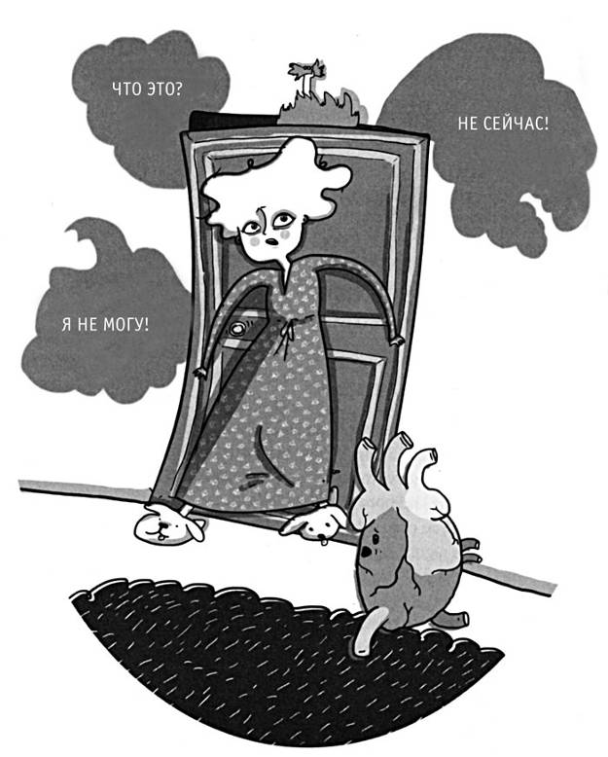
Рис. 5.2. Возвращение бессонницы

Если вы решаете в будущем избегать всех собак, то получаете временное преимущество от того, что какое-то время не будете испытывать страх, но увеличиваете при этом вероятность формирования стойкого страха перед собаками вообще. В противоположность этому, если вы решаете налаживать контакт с собаками и понимаете, что не все они способны причинить вред, со временем страх рассеивается и пропадает.

Важно знать!
Только открыто воспринимая вероятность возвращения бессонницы, вы обретаете спокойный сон.

ПРОДОЛЖЕНИЕ СЛУЧАЯ ИЗ ПРАКТИКИ…
Патриция сказала, что, как только в ее голове вспыхнула мысль («А вдруг ко мне вернется мой плохой сон?»), ей показалось, будто распахнулась некая дверца, пускающая в ее тело всех остальных непрошеных гостей. Внезапно от тревоги она почувствовала острую боль в животе, усиление биения сердца, напряжение в мышцах и невероятное желание заблокировать эти симптомы. Чем больше она старалась избавиться от ощущений, тем сильнее они становились, тем сильнее сокрушался разум по поводу того, как же плохо обстоят ее дела. Она почувствовала себя абсолютно беспомощной и неспособной прекратить сопротивление.
Слушая рассказ Патриции о сражениях со сном и ощущая в ней нарастающее разочарование, я попросил ее мысленно восстановить ту ночь. Только на этот раз она должна была объективно и по порядку описать вслух все появлявшиеся тогда мысли и чувства. Я руководил ею с помощью наводящих вопросов: «Что появилось? Как это проявилось в твоем теле? Каковы были твои эмоции по этому поводу?» и т. д. Девушка отвечала, что эти техники хороши и у нее нет проблем с замедлением и сосредоточением внимания.
Затем она описала разницу между тем, что делала тогда, и тем, чем занималась прямо сейчас. Патриция сразу поняла — все, что она делала в запале, было направлено на избавление от бессонницы, и в этом не было настоящего ее принятия. Она поразилась тому, как много потеряла из-за этой «диверсии» и как из-за своих заблуждений погрузилась в панику, фрустрацию и бодрствование. Я объяснил, что умение открыто принимать такого рода саботаж — это неотъемлемая часть сохранения сна в правильном русле.

Действуйте эффективно

Важно знать!
Умение быть спокойным и принимать случайные бессонные ночи — это ключевой момент в поддержании хорошего сна и последняя ступень к нему.

Люди, страдавшие от бессонницы и успешно излечившиеся от нее с помощью методов долгосрочной перспективы, вместо борьбы с плохим сном предпочитают «прислушиваться» к реакции своего разума и тела на бессонницу. Они признают, что борьба с бессонницей не только утомительна, но и бесполезна. Это понимание, что плохие ночи совсем не свидетельствуют о возвращении бессонницы. Если у вас уже случался рецидив в виде плохого сна и вы осознанно допустили его, тогда поздравьте себя, потому что это является фундаментальной частью процесса выздоровления. Вы делаете успехи.
Чем больше вы практикуетесь в обнаружении и отпускании собственных реакций на плохой сон, когда он случается, тем меньше власти они имеют над вами, тем быстрее вы становитесь человеком без нарушений сна. То, как вы справляетесь с возвращением бессонницы, и показывает, в каких отношениях с ней вы находитесь.
Ниже приведены итоги программы, чтобы вы могли быстро и легко найти их в нужный момент.

Принятие

Важно знать!
Одной из самых распространенных причин возвращения бессонницы является потеря осознания. Когда вы начинаете спать лучше, а ваша жизнь больше не вращается вокруг засыпания, легко потерять свой навык в сосредоточении.
Я часто слышу: «Все шло так хорошо, и я подумал, что мне уже незачем практиковаться». Вам и не требуется практиковаться по несколько часов в день: сосредоточения на собственном дыхании или ощущениях во время прогулки будет вполне достаточно, чтобы уберечь вас от повторного попадания в ловушку. Все, чему вы научились благодаря этой книге, нацелено на повышение вашего уровня сознания, способствующего хорошему сну, а не на контроль сна. Прилежная практика помогает вам заметить свои ощущения и выбрать способ реагирования на них, а не учит, как при помощи этого заснуть.
Умение быть осознанным, обладать полнотой мышления будет полезным и в других областях вашей жизни. Например, если во время разговора вы заметите, что вдруг начинаете думать о бессонной ночи, вы сможете обратить свое внимание в сторону собеседника. Точно так же, будучи на встрече, в спортивном зале, в театре, дома за просмотром телевизора, вы хотите оставаться в настоящем, чтобы получить полноценные ощущения от актуального занятия. Если вы перестали практиковаться, перечитайте часть под названием «Неделя 2» .

Приветствие

Оно характеризуется желанием испытать, признать тревожные ощущения и даже поиграть с «монстрами». Действуя таким образом, вы посылаете своему мозгу мощное сообщение о том, что находитесь в безопасности. В результате меньше хочется бороться, избегать, менять или избавляться от своих ощущений, и тем самым вы меньше пробуждаете себя, сохраняя ценную энергию и фокусируясь на важных моментах своей жизни.

Важно знать!
Приветствие помогает вам создать пространство для мыслей, эмоций, ощущений и побуждений, возникающих внутри.

Закрепление

Нет смысла строить дом на плохом фундаменте, поэтому нет никакого смысла улучшать сон, если вы не выстроили крепкий режим, способствующий его поддержанию. Надо уделять внимание базису, убедившись, что выбранные сроки и продолжительность сна хорошо подходят именно вам. Если вы плохо спите по ночам, то всегда легко обратиться к старым бесполезным привычкам: например, ложиться поздно, а утром долго лежать в кровати, наверстывая сон, зная, что это не даст уснуть в последующую ночь и собьет ваши биологические часы. Если вы до сих пор не уверены в своем режиме сна, еще раз просмотрите раздел «Неделя 4» .

Как вести себя подобно человеку с нормальным сном

Помните, чтобы стать человеком с нормальным сном, нужно и вести себя соответствующим образом.
Согласитесь, что для того, чтобы научиться ничего не делать, нужно все-таки провести некоторую работу. Я знаю, что это неприятно, но обещаю, что оно того стоит.
Создайте непринужденный и гибкий подход ко сну, рассматривающий его в качестве обычной части ежедневной жизни, а не стержня, вокруг которого вертится весь окружающий мир.
Избавьтесь от всех ненужных приспособлений, вами используемых.
Важно научиться лежать в кровати и отдыхать, вместо того чтобы вскакивать из кровати посреди ночи.
Если хотите создать обстановку, благоприятствующую сну, важно соблюдать баланс сил, вкладываемых в эту деятельность, а не превращать ее в одержимость.
Соблюдайте во всем меру — создайте сбалансированный подход к тому, что едите и пьете, а также к своим ночным развлечениям.

Учиться жить

Теперь время двигаться к финальной стадии Пятинедельной Программы — к жизни. В моей практике были люди, страдающие бессонницей, которые после завершения программы внезапно обрели новую жизнь, решили продвигаться по работе, начали регулярно заниматься спортом и самостоятельно записались на занятия в университетах. Они чувствовали себя фантастически, потому что наконец-то направили свою жизнь именно тем курсом, о котором всегда и мечтали. Но важно помнить, что ваше выздоровление не будет прямой дорогой. Непредвиденные обстоятельства и события начнут испытывать вас, и среди них будут и бессонные ночи. Для некоторых людей очередное нарушение сна подтверждает их изначальные страхи, и они думают: «Я знал, что такой хороший сон не может длиться вечно»; и их сердца страдают от этого. Они могут даже чувствовать, что сейчас потеряют гораздо больше, чем тогда, когда оставались под старым, преданным, комфортным покрывалом побега от бессонницы.

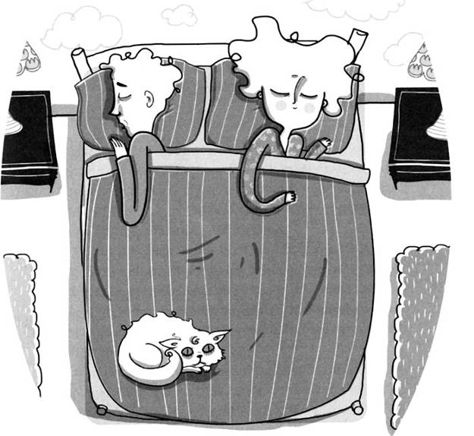
Рис. 5.3. Спокойной ночи

С точки зрения данной ситуации, лучше слегка урезать свои планы, чем вообще отказываться от них. Это позволит вам умело справиться с любой бессонницей, и она пройдет так же быстро, как и пришла. Например, вместо пробежки устройте себе прогулку; вместо того чтобы встретиться с другом, в этот раз просто позвоните ему. В любом случае проживание собственной жизни нравящимся вам способом создает естественное ощущение легкости внутри вас, способствующее хорошему сну. Уснуть проще, если мозг знает, что окружающий мир безопасен и надежен. Я работал со многими страдающими от бессонницы людьми, которые предпочли отказаться от своей жизни ради борьбы с бессонницей. В каждом таком случае борьба оказывалась бесполезной и вела лишь к усилению бессонницы, сужению ценности жизни.

Важно помнить!
Помните, вы не можете обезопасить себя от опыта плохого сна, но можете установить, чего он стоит вам и вашей жизни. Относясь к бессоннице аккуратно, без осуждения, принимая ее, вы ослабляете тем самым власть, которую она над вами имеет.

Начинайте действовать

Как говорится: «Вы можете подвести лошадь к воде, но не можете заставить ее пить».
В данной программе мы выяснили, как началась ваша бессонница, учились наблюдать и приветствовать все нежелательные поступления, возникающие в вашем разуме и вашем теле, учились выстраивать собственный режим сна, говорили о необходимости идти вперед по своей жизни. Однако это все может стать бесполезным, если вы не решите предпринять конкретные меры. Вы можете следовать знакомой дорогой контроля и побега от бессонницы, которая все еще кажется привлекательной и безопасной, несмотря на отсутствие реальных результатов. Но вы можете пойти и по новой дороге принятия и ответственности, если охотно выберете жизнь такой, какая она есть на данный момент, то есть с вашей бессонницей.
Я искренне надеюсь, что сейчас вы чувствуете себя подготовленным, чтобы принять такое обязательство и начать действовать.

Отзывы клиентов

Я с большим успехом в течение шести месяцев следовала программе, предложенной Школой Сна. Естественно, я решила, что «взломала ее», хотя мне не хотелось заявлять об этом слишком громко. Это определенно была всего лишь моя мысль, которая казалась идеальной, ведь мне предстояла полная стресса неделя в виде рабочей поездки за границу, а затем особых выходных, и, конечно, я хотела справиться и с тем, и с другим, и это означало, что мне нужно было хорошо спать.
Когда время подошло, возросло и давление. Всплыло мое стремление к совершенству, которое должно было защитить все, что я так тщательно подготовила. Моя бессонница вновь начала развиваться, как по спирали, и все навыки сразу же проявились! Я перепробовала все методы — я была похожа на пожарника, борющегося с огнем, пытаясь при помощи то одного, то другого инструмента контролировать свой сон. Но было ощущение, что сложилась какая-то новая и неизвестная ситуация, потому что все происходящее оказалось рецидивом. Нетерпеливое желание «исправить» бессонницу никуда не исчезало, пока я, достигнув дна, не столкнулась с реальностью, говорящей о том, что в этой борьбе мне никогда не выиграть и лучше всего — отпустить ее! В конце концов мне удалось сделать шаг назад, увидеть ситуацию такой, какой она была, и заново начать медленно практиковать «ничегонеделание».
Кристина, Лондон

Путешествие вперед

По окончании программы Школы Сна люди часто говорят, что с ними остаются симптомы бессонницы, но это не мешает им хорошо спать. Это свидетельствует об их прогрессе, потому что означает принятие факта наличия у них воспоминаний о бессоннице наряду с осознанием, что при помощи этого не надо предопределять свой сон и жизнь. Они ответили на саботаж умелым способом, показав собственному мозгу, что больше не находятся под угрозой атаки и что у них есть все условия для естественного сна. Повторение этого процесса снижает силу и частоту возникновения рецидива бессонницы, со временем он пропадает совсем.

Важно знать!
Если вы хотите узнать, насколько далеко продвинулись, отправляйтесь в раздел «Введение» и просмотрите, как вы заполнили анкету бессонницы от Школы Сна.

Заключение

«Я раньше думал, что мой мозг не является самым важным органом, пока не понял, какой орган мне говорит об этом».
Эмо Филипс

Мои поздравления! Вы прошли долгий путь и, надеюсь, теперь отдыхаете и спите с большей легкостью, чем раньше. Нет сомнений, что это было не самое простое из предпринятых вами путешествий, но, может быть, лучшее, потому что нет ничего прекраснее, чем проснуться утром после ночи отличного сна.
В течение этой программы вы открыли для себя, что борьба за контроль вашего сна на самом деле еще больше пробуждает вас. Принимая и обращая внимание на все, что появляется ночью в вашем уме и теле, приветствуя это, даже когда вам хочется побороться со всем этим, вы получаете в ответ свою энергию и интерес к жизни.
Если вы следовали программе, то сумели построить новый режим сна, естественным путем приближающий вас к хорошему отдыху. И, наконец, вы научились заново жить полноценной жизнью.
Ваша работа с этой книгой, практика полноты мышления и принятия косвенно, а не насильно продвигают ваши разум и тело к хорошему сну. Осознанное принятие «замедляет» вас; приветствие несет ощущение безопасности; закрепление создает крепкий фундамент; жизнь приносит удовлетворение. Все это способствует прекрасному сну.

Важно знать!
Теперь ваше задание заключается в том, чтобы жить так, как это делает человек с нормальным сном. Если у вас случается бессонная ночь, это не означает, что вы вновь стали человеком с нарушениями сна, и эта ночь совершенно не связана с возвращением хронической бессонницы!

Если вы обнаружите себя вновь лежащим с открытыми глазами, расслабьтесь и примите это, напомните себе все шаги, предпринятые вами за несколько последних недель. Практикуйте любую часть программы, которая, по вашему мнению, может оказаться полезной. Вот перечень ключевых моментов каждой ступени программы, чтобы вы смогли еще раз проверить себя:
Неделя 1. Вы открываете для себя причины вашей бессонницы, то, что повышает риск ее возникновения, что запускает и усиливает ее проявления.
Неделя 2. Первый шаг к сохранению энергии — это перестать бороться, отпустить и начать просто отдыхать, оставаться в настоящем и принимать все вещи, присутствующие в нем.
Неделя 3. Используйте силу приветствия всего, что возникает в вашем теле и разуме.
Неделя 4. Ведите себя как человек с нормальным сном и закрепляйте здоровый режим сна — бодрствования.
Неделя 5. Сосредотачивайтесь на своей жизни, и будете спать лучше. Продолжайте практиковаться для сохранения правильного направления на случай, если бессонница попробует вернуться.
Если вы прошли каждую Неделю данной книги, эффект будет сильным и прочным и для вашего сна, и в отношении всей вашей жизни. Если вы, как и многие, кто прошел программу целиком, вернулись к хорошему сну, то наслаждайтесь этим — просто лежите и ничего не делайте, как любой хорошо спящий человек.
Желаю вам долгой и счастливой жизни с хорошим сном. Вы это заслужили.

Доктор Гай Мэдоус

Приложение

Дополнительная поддержка и информация

Поддержка
Бесплатный рабочий план Школы Сна
В качестве поддержки во время вашего путешествия по этой книге мы предлагаем вам скачать всевозможные рабочие таблицы, информационные листы и аудиозаписи с сайта Школы Сна www.thesleepschool.org.

Приложение «Школа Сна»
Для получения дополнительной поддержки вы можете скачать приложение, посвященное Школе Сна и размещенное на сайте www.thesleepschool.org. Эта программа поможет вам пройти Пятинедельную Программу Школы Сна с предоставлением вспомогательных инструментов, успокаивающих треков, образовательной анимации, аудио- и видеоматериалов, не включенных в книгу.

Занятия в Школе Сна
Если вы заинтересованы в посещении курсов, семинаров и практических семинаров, для уточнения дат проведения посетите, пожалуйста, сайт www.thesleepschool.org.

Книги, посвященные Терапии Принятия и Ответственности
Steven C. Hayes and Spencer Smith, Get Out of Your Mind and Into Your Life: The New Acceptance and Commitment Therapy, New Harbinger Publications, Oakland, California, 2005

Полезные ссылки на сайты
Чтобы больше узнать о Терапии Принятия и Ответственности, пожалуйста, посетите сайт www.contextualscience.org.
Или обратитесь к «Animated Metaphors» (Joe Oliver). Для этого посетите ресурсы:
www.youtube.com/watch?v=VYht-guymF4
www.youtube.com/watch?v=z-wyaP6xXwE).

Список литературы

1 Hayes, S. C., Strosahl, K. D., &amp; Wilson, K. G. (1999). Acceptance and commitment therapy: An experiential approach to behavior change. New York: Guilford Press.
2 Spielman, A., &amp; Glovinsky, P. (1991). The varied nature of insomnia. In P. Hauri (Ed.) Case studies in insomnia. New York: Plenum.
3 Vidyamala Burch, Living Well With Chronic Pain and Illness: The Mindful Way to Free Yourself From Suffering, Piatkus, London, 2008
4 C. R. Gross et al., ‘Mindfulness-based stress reduction versus pharmacotherapy for chronic primary insomnia: a randomized controlled clinical trial’, Explore , New York, 2011, 7 (2):76–87
5 Hölzel B.K. et al., (2011). Mindfulness practice leads to increases in regional brain gray matter density. Psychiatry Res. 30;191(1):36–43.
6 D. B. Gold and D. M. Wegner, „Origins of ruminative thought: trauma, incompleteness, nondisclosure, and suppression“, Journal of Applied Social Psychology , 1995, 25: 1245–61
7 M. P. Walker and R. Stickgold, „Sleep, memory and plasticity“, Annual Review of Psychology , 2006, 57: 139–66
8 S. S. Yoo et al., „The human emotional brain without sleep: a prefrontal-amygdala disconnect“, Current Biology , 2007, 17 (20): 877–8.
9 N. Breslau et al., „Sleep disturbance and psychiatric disorders: a longitudinal epidemiological study of young adults’. Biol Psychiatry, 1996, (39): 411–418
10 M. D. Lieberman et al., ‘Putting feelings into words: affect labeling disrupts amygdala activity in response to affective stimuli’, Psychological Science , 2007, 18 (5): 421–8

